



**Nombre del trabajo:** “Desarrollo de protocolo para ensayos funcionales en cardiodesfibriladores en uso”



**SEDE:** FRAY BENTOS

Proyecto final para titulación intermedia de la carrera:

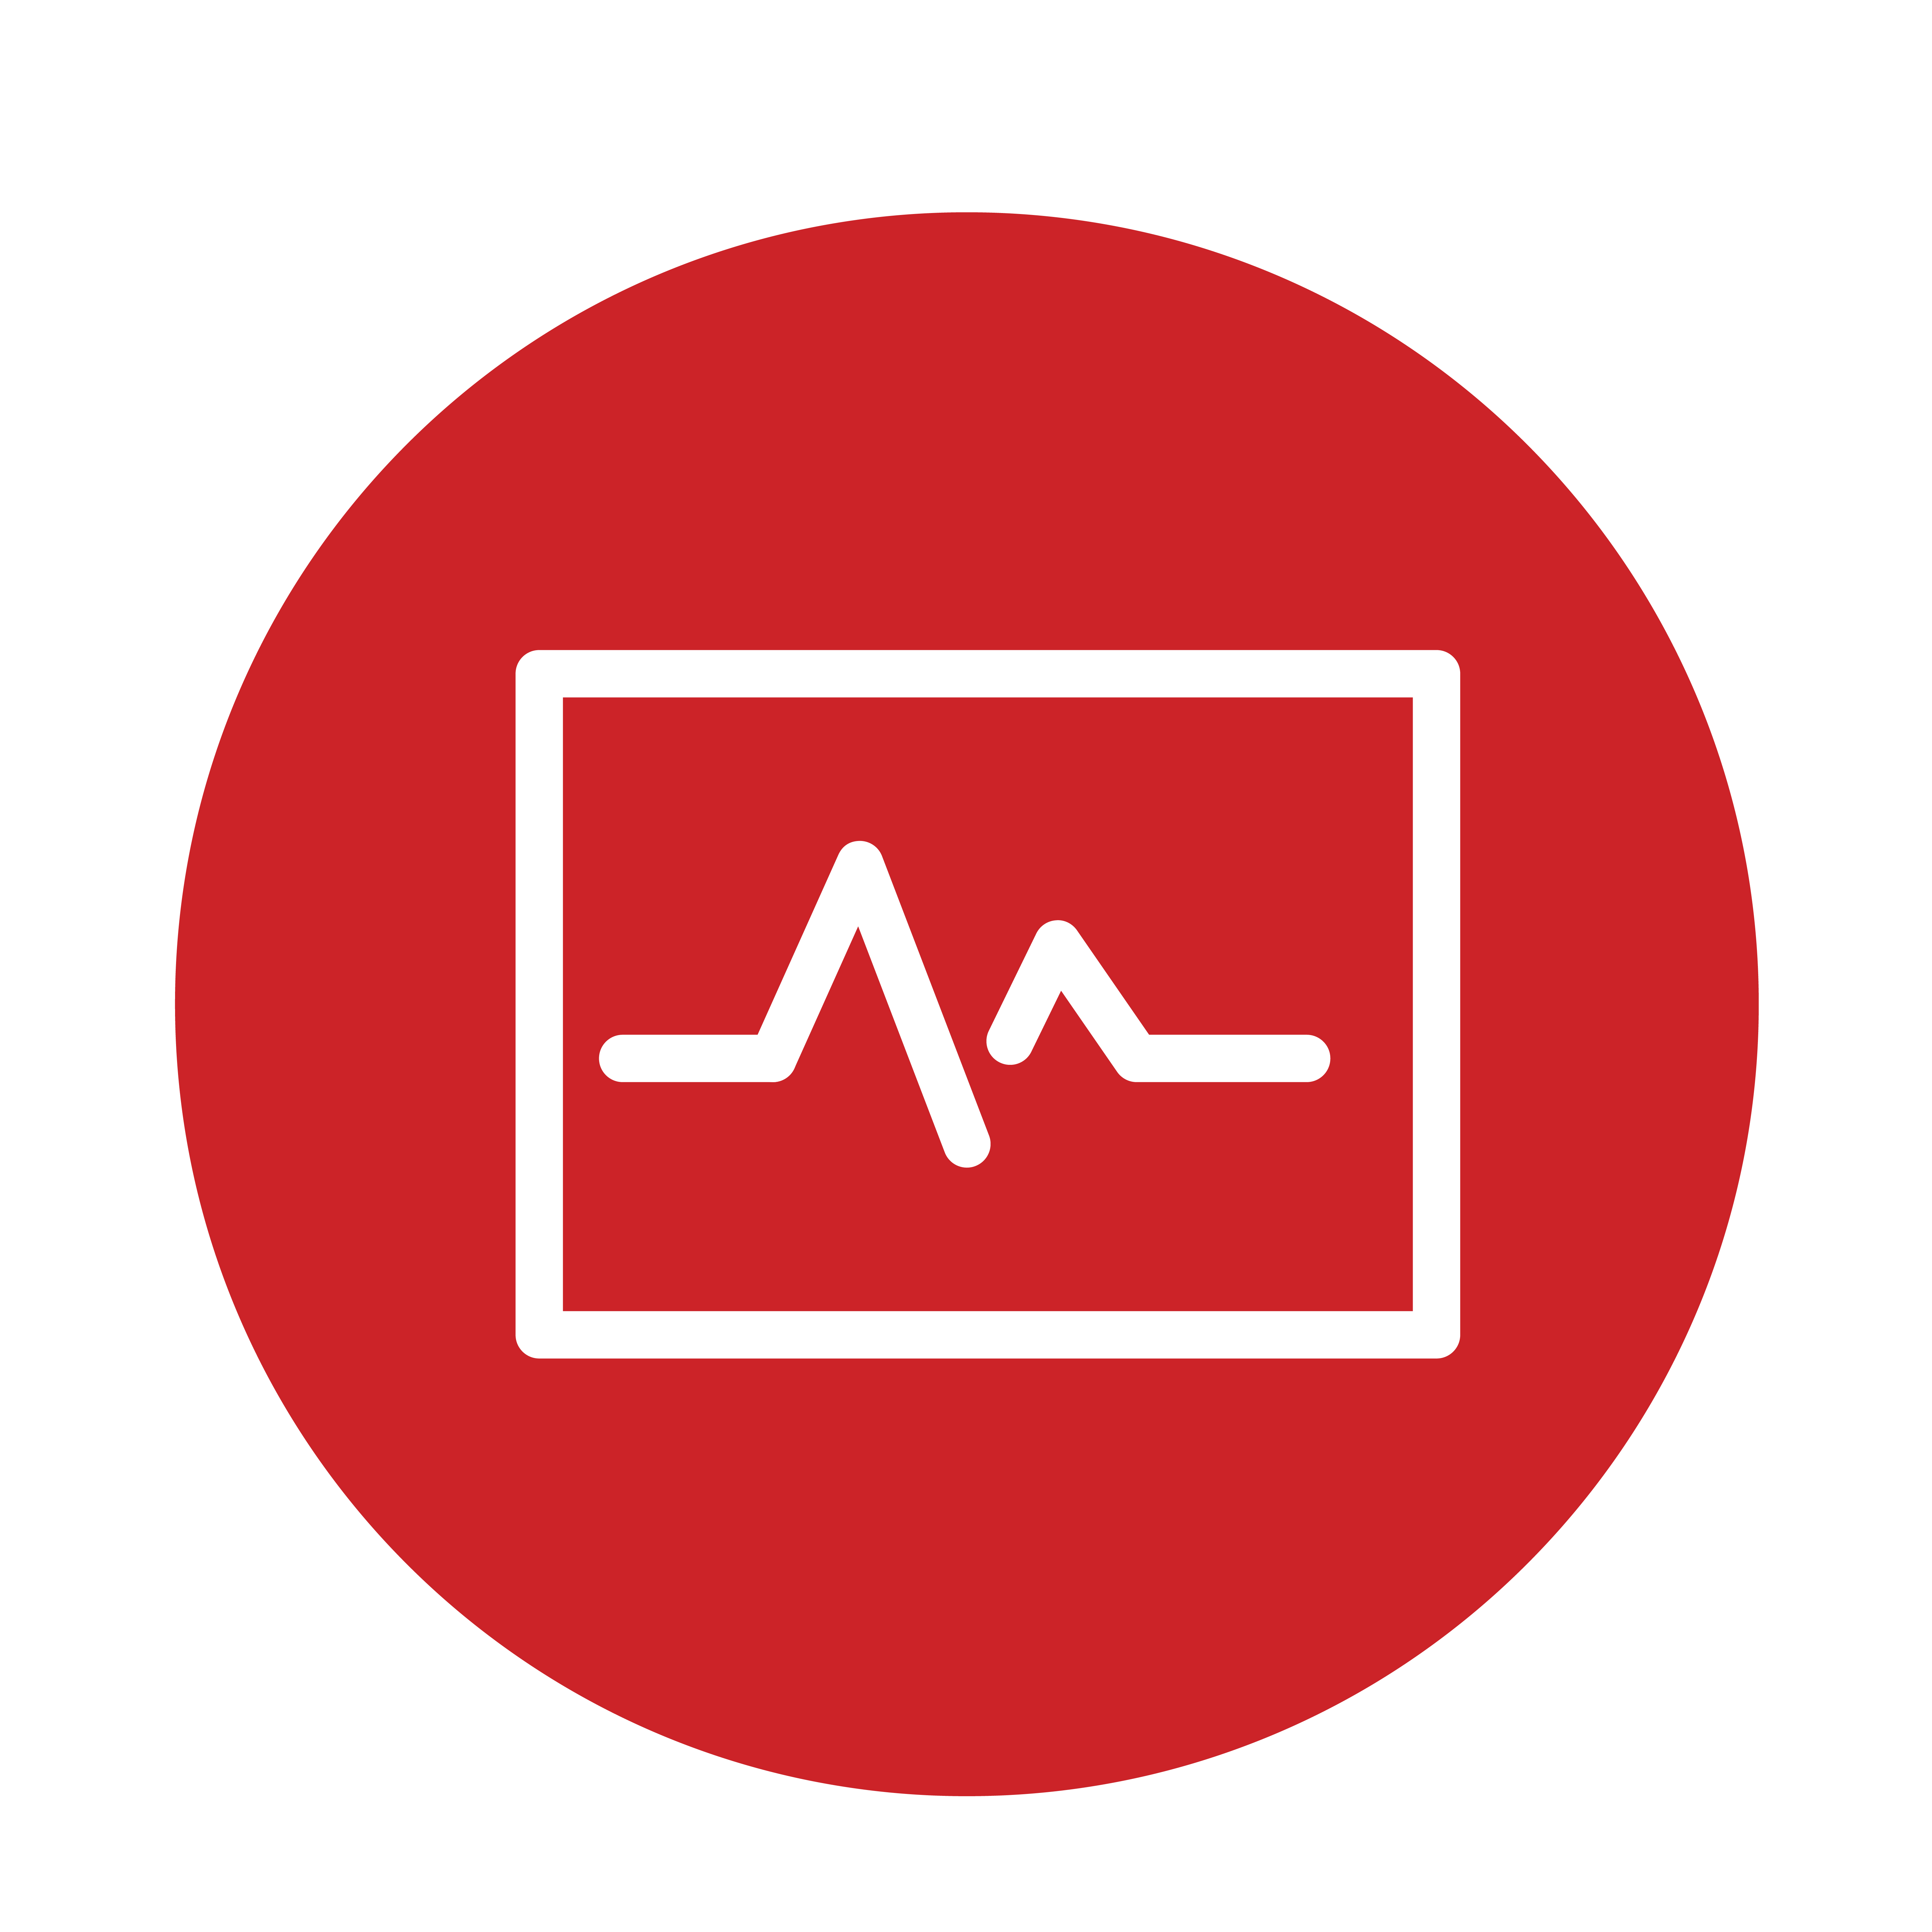

**INGENIERÍA**

**BIOMÉDICA**



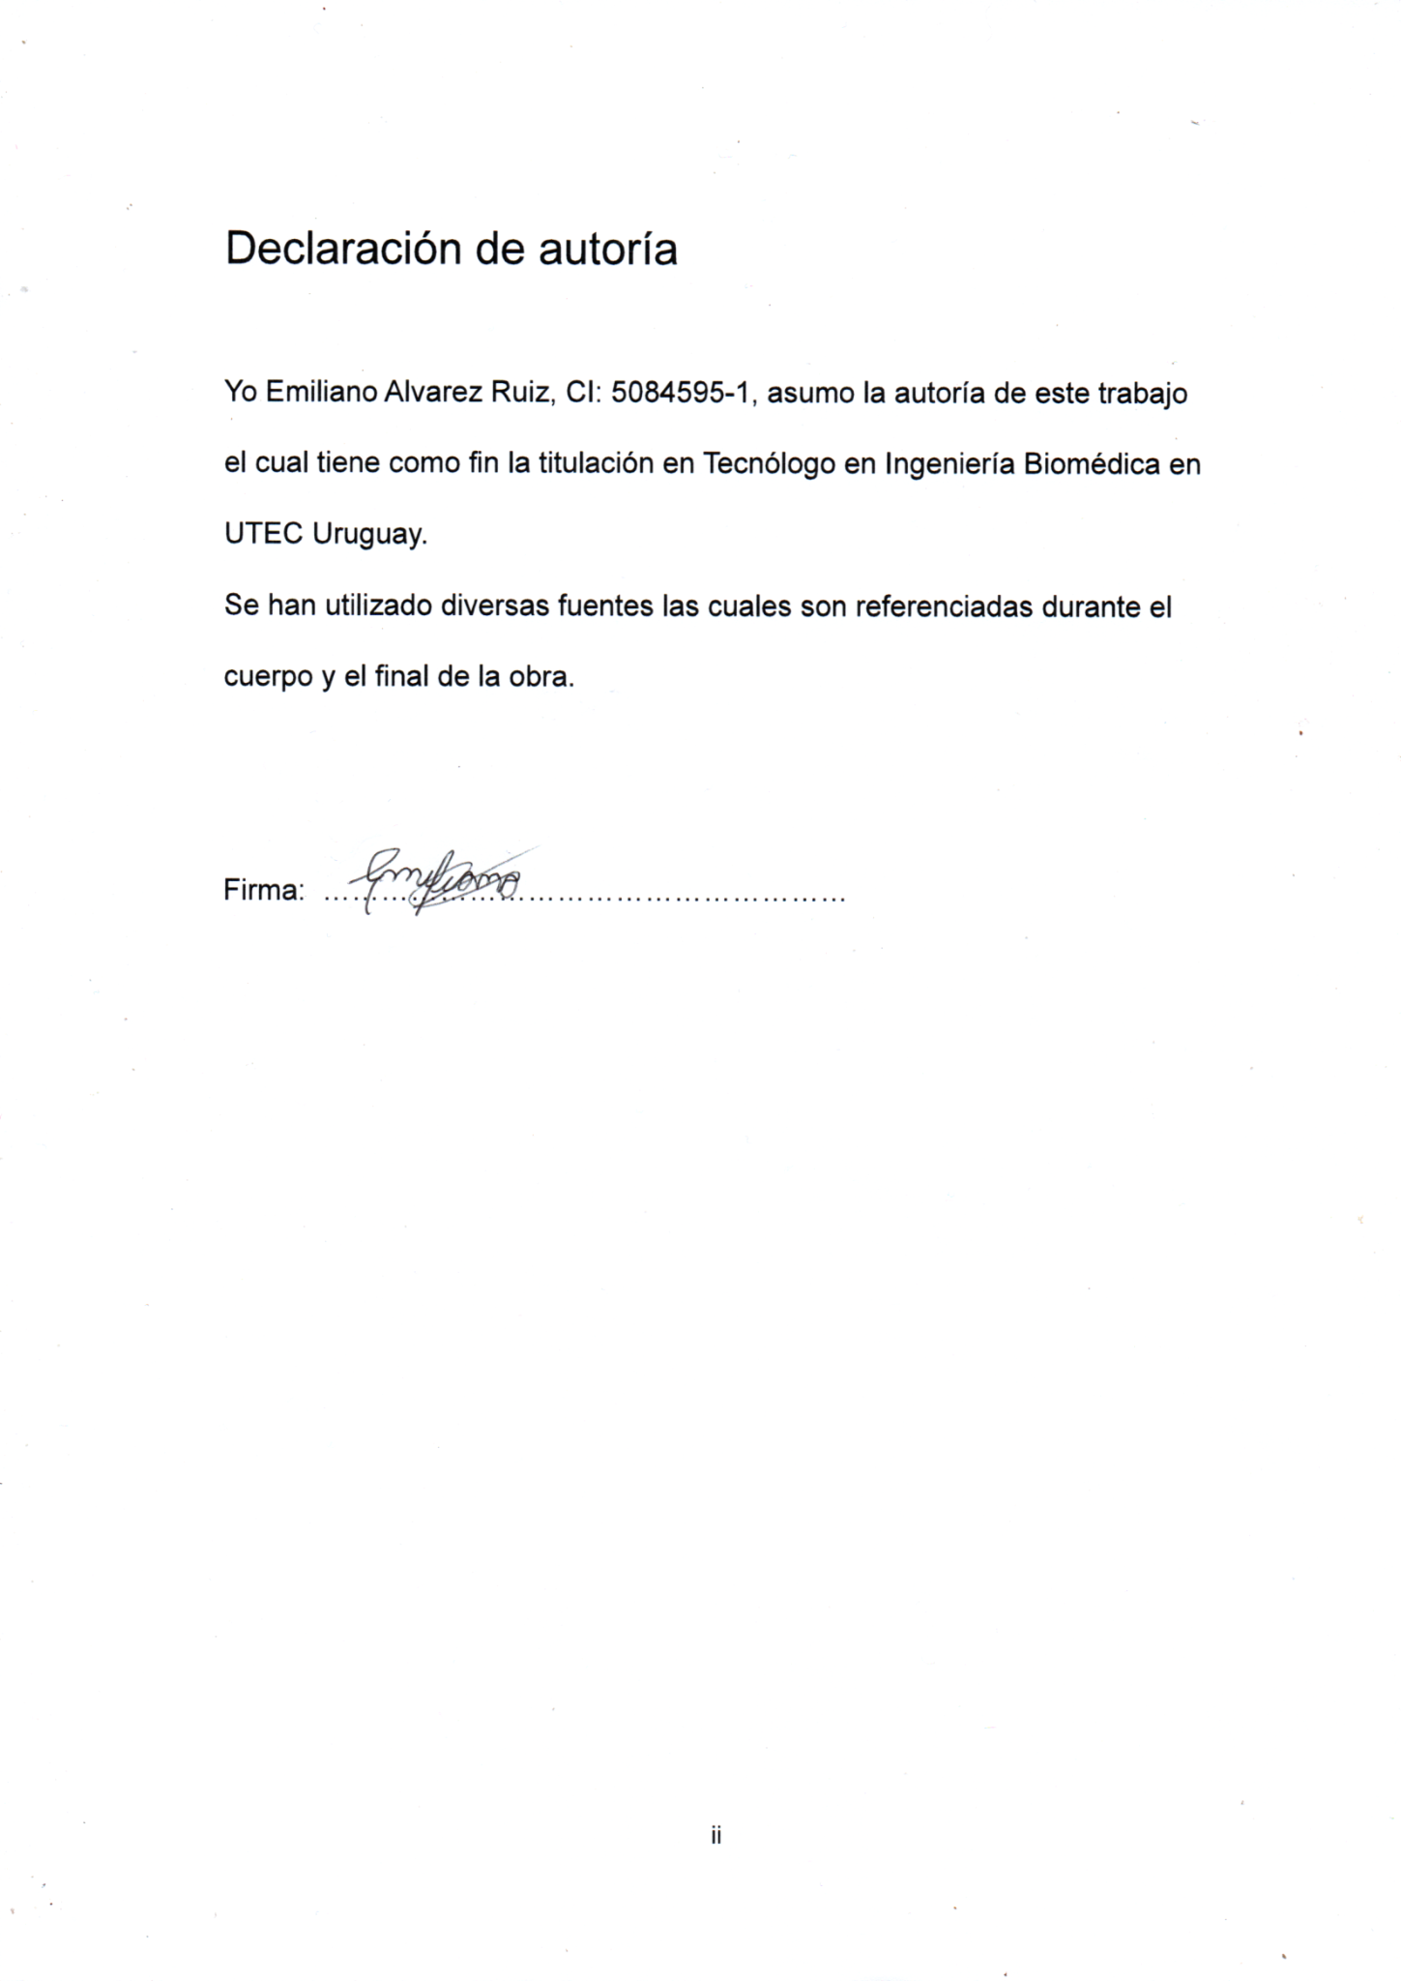

Agradecimientos

Mis agradecimientos más sinceros a los profesores, coordinadores, compañeros de estudio, UTEC, mi tutor Gabriel Maximiliano Leikan, familia y amigos quienes me acompañaron, motivaron y ayudaron a realizar este proyecto el cual tomó varios meses de arduo trabajo.

Resumen

En el marco del Laboratorio de Metrología que se encuentra en formación en el Instituto Regional Suroeste de la Universidad Tecnológica del Uruguay se desarrolló un protocolo para ensayos funcionales en cardiodesfibriladores, partiendo, por supuesto, por comprender los elementos fundamentales que lo envuelven. Se realizó una búsqueda bibliográfica acerca de los cardiodesfibriladores, aspectos tales como sus atributos, partes y accesorios de modo que se comprenda mejor el funcionamiento del equipo bajo ensayo al que va dirigido el protocolo.

Para realizar la medición de los atributos de un cardiodesfibrilador es necesario un instrumento de medición con las más altas capacidades metrológicas, en este caso, el protocolo fue desarrollado teniendo en cuenta que se contaba con el equipo analizador para cardiodesfibriladores Impulse 7000D de Fluke Biomedical.

Los valores permitidos para los atributos de un cardiodesfibrilador en uso fueron extraídos y seleccionados de la norma específica vigente UNE-EN

60601-2-4:2011/A1:2019. Para evaluar la conformidad de los atributos de los cardiodesfibriladores en uso luego de recolectar los datos provenientes de cada ensayo se utilizaron métodos estadísticos.

En adición al protocolo se desarrolló un software de carga y tratamiento de los datos desarrollado en Python, y un Registro Operativo en Excel el cual debe ser completado paralelamente mientras se llevan a cabo los pasos dictaminados en el protocolo.

Se comprobó la funcionalidad del protocolo validándolo mediante un escenario práctico donde se hizo uso del mismo y las herramientas desarrolladas en complemento con el mismo.

Palabras claves: protocolo; ensayos funcionales; equipo electromédico; cardiodesfibrilador; calibración; metrología

Abstract

Within the framework of the Metrology Laboratory that is enabling in the Instituto Regional Suroeste of the Universidad Tecnológica del Uruguay, a protocol was developed for functional tests on cardioverter defibrillators, starting, of course, by understanding the fundamental elements that surround it. A bibliographic search was carried out about cardioverter defibrillators, aspects such as their attributes, parts and accessories so that the operation of the equipment under test to which the protocol is directed is better understood.

To measure the attributes of a cardioverter-defibrillator, a measurement instrument with the highest metrological capabilities in the area is necessary. In this case, the protocol was developed taking into account that the analyzer equipment for Fluke Biomedical Impulse 7000D cardioverter defibrillators was available.

The values ​​allowed for the attributes of a cardioverter-defibrillator in use were extracted and selected from the current specific standard UNE-EN

60601-2-4:2011/A1:2019. To evaluate the conformity of the attributes of the cardioverter-defibrillators in use after collecting the data from each trial, statistical methods were used.

In addition to the protocol, a data loading and processing software was developed in Python, as well as an operational record in Excel, which must be completed in parallel while the steps stipulated in the protocol are carried out.

The functionality of the protocol was verified by validating it through a practical scenario where it was used and the tools developed in complement with it.

Keywords: protocol; functional tests; electromedic equipment; cardioverter defibrillator; calibration; metrology

Índice

**Cap 1: Generalidades** **1**

1.1 Introducción 1

1.2 Antecedentes 1

**1.3 Objetivos** **3**

1.3.1 Objetivo general 3

1.3.2 Objetivos específicos 4

**Cap 2: Marco Teórico** **4**

**2.1 Conceptos básicos de metrología** **4**

2.1.1 Magnitud física 4

2.1.2 Unidad 5

2.1.3 Medición 5

2.1.4 Distribución normal de datos 5

2.1.5 Mesurando 6

2.1.6 Resolución 6

2.1.7 Exactitud 6

2.1.8 Precisión 6

2.1.9 Patrón 6

2.1.10 Reproducibilidad 7

2.1.11 Repetibilidad 7

2.1.12 Calibración 7

2.1.13 Trazabilidad 7

**2.2 Sistema circulatorio** **8**

**2.3 Morfología del corazón** **9**

**2.4 Actividad eléctrica del corazón** **11**

**2.5 Electrocardiograma** **13**

2.5.1 Técnicas exploratorias 14

2.5.1.1 Derivaciones bipolares 14

2.5.1.2 Derivaciones monopolares 15

2.5.1.3 Derivaciones precordiales 16

**2.6 Fibrilacion ventricular** **17**

**2.7 Fibrilación auricular** **17**

**Cap 3: Materiales y Métodos** **18**

3.1 Cardiodesfibriladores: teoría de operación 19

3.1.1 ¿Qué son? 19

3.1.2 Principio de funcionamiento 19

3.1.3 Diagrama de bloques general 19

3.1.4 Clasificación de cardiodesfibriladores 21

3.1.4.1 Corriente alterna 21

3.1.4.2 Descarga capacitiva 23

3.1.4.2.1 Onda amortiguada 23

3.1.4.2.2 Desfibriladores de Onda Exponencial Truncada Bifásica 25

3.1.5 Modos de funcionamiento en cardiodesfibriladores 27

3.1.5.1 DEA (Desfibrilación externa automática) 27

3.1.5.2 Sincronismo 28

3.1.5.3 Marcapaso externo 28

3.1.5.4 Desfibrilación manual 29

3.1.5.5 Monitoreo 29

3.1.5.6 Chequeo 29

3.1.5.7 Ajustes del equipo 30

3.1.6 Elementos que componen un cardiodesfibrilador 30

3.1.6.1 Paletas 31

3.1.6.2 Electrodos para marcapasos externos 32

3.1.6.3 Electrodos ECG 32

3.1.6.4 Selector giratorio 33

3.1.6.5 Acople para registro de Sp02 y/o CO2 34

3.1.6.6 Impresora 34

3.1.6.7 Pantalla 35

3.1.6.8 Ajuste del marcapasos externo de un cardiodesfibrilador 36

3.1.6.9 Botón de carga 36

3.1.6.10 Botónes de descarga 36

3.1.6.11 Cable de alimentación 36

3.1.6.12 Batería (no visible en el esquema) 37

3.1.6.13 Botones de navegación de interfaz 37

3.1.7 Aplicación de la descarga 37

**3.2 Requerimientos por norma** **39**

3.2.1 Electrodos de un solo uso 39

3.2.2 Selector de energía 40

3.2.3 Fuente de energía 40

3.2.4 Resistencia (ensayo destructivo) 40

3.2.5 Tiempo de carga 41

3.2.6 Tiempo de sincronización 43

3.2.7 Energía descargada 44

**3.3 Analizador de cardiodesfibriladores** **44**

3.3.1 Equipo Analizador Impulse 7000D 44

3.3.2 Especificaciones técnicas de interés Impulse 7000D 45

3.3.3 Partes que componen el equipo analizador Impulse 7000D 48

3.3.4 Modos de análisis 51

3.3.4.1 Test funcional para desfibrilación 52

3.3.4.1.1 Ensayo de nivel de energía 52

3.3.4.1.2 Ensayo de Tiempo de Sincronismo 53

3.3.4.1.3 Ensayo de Tiempo de Carga 54

**3.5 Herramientas estadísticas para el análisis de los datos** **55**

3.5.1 Media 55

3.5.2 Desviación estándar 55

3.5.3 Incertidumbre 56

3.5.3.1 Incertidumbre de calibración del instrumento 56

3.5.3.2 Incertidumbre por resolución del equipo analizador 56

3.5.3.3 Incertidumbre por repetibilidad 57

3.5.3.4 Incertidumbre combinada 57

3.5.3.5 Incertidumbre expandida 58

3.5.4 Resultado de medición 58

3.5.5 Prueba t de Student 59

**Cap 4: Resultados Obtenidos** **61**

**4.1 Consideraciones para el desarrollo del Protocolo** **61**

4.1.1 Selección de ensayos a realizar en equipos en uso 63

4.1.1.1 Estado externo del cardiodesfibrilador bajo ensayo y sus accesorios (Inspección Visual) 63

4.1.1.2 Verificación del tiempo de carga 64

4.1.1.3 Tiempo de sincronismo 64

4.1.1.4 Modo manual al encender 64

4.1.1.5.Energía de descarga 65

4.1.1.6 Carga en paletas 65

4.1.2 Orden de los ensayos y sub ensayos funcionales. 65

4.1.3 Estructura propuesta para el Protocolo para Ensayos Funcionales en Cardiodesfibriladores en Uso 67

**4.2 Registro Operativo: Planilla para Ensayos Funcionales en Cardiodesfibriladores** **69**

4.2.1 Datos pre-ensayo. Sección 1 69

4.2.1 Datos de ensayo. Sección 2 70

4.2.3 Tratamiento de datos del ensayo. Sección 3 71

**4.3 Software de carga y análisis de datos** **71**

4.3.1 Menú Principal 72

4.3.2 Ensayo 73

4.3.3 Buscar archivo 75

4.3.4 Resultados 75

4.3.5 Ensayos Anteriores 76

4.3.6 Menú de Información 77

**4.4 Validación del protocolo** **77**

4.4.1 Realización de los ensayos por parte de quien redactó el protocolo 78

4.4.2 Realización de los ensayos por parte de un tercero 80

**Cap 5: Conclusiones** **80**

**Referencias Bibliográficas** **81**

# Lista de cuadros e ilustraciones

**Figura 1**: Distribución normal 5

**Figura 2**: Circulación mayor y menor 9

**Figura 3**: Representación de la estructura del corazón humano 10

**Figura 4**: Representación de la distribución del Sistema Nervioso en el corazón 12

**Figura 5**: Gráfica obtenida de un estudio de ECG 13

**Figura 6**: Conexiones de las derivaciones bipolares de un estudio de ECG 15

**Figura 7**: Derivaciones monopolares en un estudio de ECG 16

**Figura 8**: Derivaciones precordiales en un estudio de ECG 16

**Figura 9**: Fibrilación ventricular visualizada en un estudio de ECG 17

**Figura 10**: Fibrilación auricular y ritmo normal en un estudio de ECG 18

**Figura 11**: Diagrama de bloques general de un cardiodesfibrilador. 20

**Figura 12**: Circuito de un cardiodesfibrilador que utiliza corriente alterna 22

**Figura 13**: Circuito de un cardiodesfibrilador de descarga capacitiva con onda amortiguada 23

**Figura 14**: Ondas Sobreamortiguadas, Subamortiguadas y Amortiguadas Críticamente 24

**Tabla 1**: Atributos típicos de las descargas de cardiodesfibriladores 25

**Figura 15**: Circuito de un cardiodesfibrilador con onda truncada 26

**Figura 16**: Gráfica tensión en función del tiempo. Onda truncada bifásica de un cardiodesfibrilador. 26

**Figura 17**: Cardiodesfibrilador con referencia numérica en sus partes y accesorios 30

**Figura 18**: Paletas de cardiodesfibrilacion 31

**Figura 19**: Electrodos para marcapasos externos 32

**Figura 20**: Electrodos de ECG 32

**Figura 21**: Selector giratorio de un cardiodesfibrilador 33

**Figura 22**: Acople para registro de Sp02 y/o CO2 34

**Figura 23**: Impresora de un cardiodesfibrilador 35

**Figura 24**: Pantalla de un cardiodesfibrilador 35

**Figura 25**: Ajustes del marcapaso externo de un cardiodesfibrilador 36

**Figura 26**: Botones de navegación de interfaz en un cardiodesfibrilador 37

**Figura 27**: Colocaciones más comunes de las paletas de desfibrilación 38

**Figura 28**: Partes frontales del equipo analizador Impulse 7000D de Fluke Biomedical 48

**Tabla 2**: Descripción de las partes frontales del Impulse 7000D 49

**Figura 29**: Partes laterales del equipo analizador Impulse 7000D de Fluke Biomedical 50

**Tabla 3**: Descripción de las partes frontales del Impulse 7000D 50

**Figura 30**: Setup para la realización de los ensayos funcionales en cardiodesfibriladores en uso 51

**Figura 31**: Menú principal para ensayos funcionales 52

**Figura 32**: Menú para ensayos de Energía Descargada 52

**Figura 33**: Menú para ensayo de Tiempo de Sincronismo 53

**Figura 34**: Menú para ensayo de Tiempo de Sincronismo 54

**Figura 35**: Distribución t de Student para varios grados de libertad 59

**Figura 36**: Diagrama de flujo sobre el orden los ensayos y subensayos funcionales 66

**Figura 37**: Parte superior de la Sección 1 del Registro Operativo 70

**Figura 38**: Parte superior de la Sección 2 del Registro Operativo 70

**Figura 3****9**: Parte superior de la Sección 3 del Registro Operativo 71

**Figura** **40**: Menú Principal 72

**Figura 4****1**: Interfaz para el ensayo 73

**Figura 4****2**: Interfaz para el ensayo II 74

**Figura 4****3**: Interfaz para el ensayo III 74

**Figura 4****4**: Interfaz para buscar un archivo 75

**Figura 4****5**: Interfaz de los resultados del ensayo 76

**Figura 4****6**: Interfaz para buscar ensayos anteriores 76

**Figura 4****7**: Menú de Información 77

**Figura 4****8**: Imágenes de la validación del protocolo llevada a cabo en el ITR SO de UTEC

79

Glosario (orden alfabético)

AED o DEA Desfibrilador Externo Automático

AV Auriculoventricular

CO2 Dióxido de Carbono

ECG Electrocardiografía

ILAC Cooperación Internacional de Acreditación en Laboratorios

ITR Instituto Regional

SO Suroeste

SpO2 Saturación de oxígeno

UC Unidad Curricular

UNE-EN Norma Europea

UTEC Universidad Tecnológica

# Cap 1: Generalidades

En este capítulo veremos aspectos generales sobre el cuerpo del proyecto, como lo son la introducción, los antecedentes y los objetivos.

## 1.1 Introducción

No es una novedad que las enfermedades cardiovasculares sean cada vez más comunes en nuestra sociedad debido a malos hábitos adquiridos recientemente, como una mala alimentación, falta de actividad física o simplemente un factor hereditario del que no se puede prevenir.

Se estima que un 25% de la población mayor a 40 años padecerá por lo menos una fibrilación auricular durante el resto de su vida, siendo este uno de los padecimientos que es cada vez más sencillo de revertir y menos probable de ser contraproducente para el paciente gracias a los avances en el área de la Biomédica, más concretamente, en los cardiodesfibriladores. (*Un 25% de la población mayor de 40 años padecerá fibrilación auricular a lo largo de su vida*, 2018)

Al ser un equipo que se encuentra en muchas instituciones de salud y en funcionamiento, es necesario monitorear periódicamente sus prestaciones mediante la realización de ensayos funcionales siguiendo un protocolo estándar, permitiendo la reproducibilidad en la realización de los ensayos que se realicen sobre diversos cardiodesfibriladores en uso.

## 1.2 Antecedentes

En esta sección se han seguido lineamientos según Daneri P. (2007).

Una fibrilación ventricular es una arritmia letal que resulta de la contracción incoordinada de las fibras ventriculares, impidiendo el correcto bombeo de la sangre hacia el organismo, pudiendo resultar mortal al poco tiempo. La actividad cardíaca registrada por un electrocardiógrafo cuando el paciente se encuentra bajo dicho padecimiento tiene un patrón fácilmente distinguible de otras patologías o de un ritmo normal.

Las aurículas del corazón también se pueden fibrilar, pero esta situación no representa un

peligro inminente para el paciente como ocurre con la fibrilación ventricular. La contracción incoordinada de las fibras auriculares hace que el bombeo de sangre entre las aurículas hacia los ventrículos sea menos efectivo (aproximadamente un 20%).

Un cardiodesfibrilador es un equipo electromédico encargado de entregar una energía

capaz de despolarizar masivamente las fibras del corazón. Cuando estas regresen al

estado de reposo estarán en condiciones de responder al marcapasos natural del

corazón, restaurando el sincronismo y el bombeo de sangre. La fibrilación auricular se puede revertir a partir de medicación o por medio de una desfibrilación en una parte determinada del ciclo cardíaco. A este procedimiento se le conoce como cardioversión, que es la descarga de energía luego del periodo QRS (que representa la despolarización de los ventrículos), y antes de la onda T (la cual representa la repolarización de los ventrículos) en una señal de ECG. Si la descarga se realizará sobre la onda T se puede desencadenar una fibrilación ventricular, agravando el caso.

El tiempo de sincronismo es un atributo muy importante de los cardiodesfibriladores, el cual es el tiempo en que que luego de detectarse un complejo QRS se demora en efectuar la descarga en el paciente, y como veremos en varias secciones de este documento puede ser la diferencia entre revertir una fibrilación auricular o empeorar el cuadro clínico.

No solo el tiempo de sincronismo es decisivo al momento de desfibrilar al

paciente en el caso de hacer uso de la cardioversión, sino también la energía que va a ser entregada al mismo. Dicha energía a entregar depende la fisiología del paciente (edad, sexo, altura, peso, etc.), de ser mayor a la que se debería podría resultar contraproducente para el paciente, y de ser menor no podría llegar a despolarizar correctamente las fibras del corazón.

El tiempo que le toma al equipo cargar hasta cierta energía también es importante, ya que en ciertos casos el riesgo de vida es inminente y cualquier segundo cuenta. Un tiempo de carga incorrecto puede deberse a múltiples factores, siendo uno la posibilidad de que algún componente del equipo no se encuentre en un correcto estado.

Por lo tanto, al ser un equipamiento de uso crítico, es sumamente importante que este funcione correctamente siempre que se necesite, ya que de no hacerlo se corre el riesgo de perder una vida o agravar el caso del paciente en cuestión. Para ello, antes de la puesta en mercado y durante su utilización se deben realizar una serie de ensayos para probar que los parámetros de funcionamiento sigan respetando las especificaciones. Además, las condiciones ambientales a las cuales se somete el equipo electromédico en cuestión y son exigidas por parte del equipo analizador Impulse 7000D para realizar los ensayos de tipo son bastante rigurosas y deben ser controladas. Esto no sucede en el uso normal de un equipo electromédico, por lo que se hace necesario adaptar los ensayos para comprobar que se cumplan los atributos/parámetros sugeridos por la norma de tipo adaptada a las condiciones de un equipo en funcionamiento.

Actualmente en el ITR SO de UTEC se encuentra en formación un Laboratorio de

Calibración de Equipos Médicos, el mismo cuenta con equipos analizadores de distintas

características, uno de ellos es el analizador de cardiodesfibriladores, el Impulse 7000DP

de la marca Fluke Biomedical.

La norma específica más reciente para cardiodesfibriladores es la UNE-EN

60601-2-4:2011/A1:2019. Dicha norma está dirigida a cardiodesfibriladores para la etapa de diseño, y como se mencionó anteriormente, aplicar algunos métodos para comprobar ciertos atributos que en ella se solicitan sobre un equipo que se encuentre en funcionamiento podría ser someterlo a una alta carga de trabajo y dañarse, algo que no sería para nada viable. Debido a esto surge una alta necesidad de la redacción de un protocolo para los ensayos funcionales para cardiodesfibriladores en uso, tomando, por supuesto, como referencia la norma específica mencionada.

## 1.3 Objetivos

### 1.3.1 Objetivo general

* Desarrollar un protocolo para ensayos funcionales para cardiodesfibriladores en uso.

### 1.3.2 Objetivos específicos

● Conocer el funcionamiento del equipo electromédico Cardiodesfibrilador.

● Conocer el funcionamiento del equipo analizador de cardiodesfibriladores Impulse 7000DP de Fluke Biomedical.

● Establecer los criterios de selección de atributos a verificar según la norma específica para equipos pre-mercado.

● Establecer los procedimientos para los ensayos seleccionados

● Establecer el análisis de los datos obtenidos en los ensayos.

● Validar el protocolo para ensayos funcionales desarrollado.

# Cap 2: Marco Teórico

En este capítulo revisaremos algunos conceptos necesarios para comprender los pasos llevados a cabo en la metodología.

## 2.1 Conceptos básicos de metrología

No todas las personas están familiarizadas con los temas que engloba este proyecto, por lo tanto, y a modo de mejorar la comprensión en este documento, voy a definir brevemente algunos conceptos que son extraídos del Vocabulario Internacional de Metrología nombrados en la UC Normativa Sobre Equipamiento Médico [BIO_NEM] de Ingeniería Biomédica en UTEC ITR SO.

### 2.1.1 Magnitud física

Una magnitud puede considerarse como una propiedad que puede ser establecida, ya sea cualitativamente o cuantitativamente.

Algunos ejemplos de magnitud pueden ser la masa, longitud, intensidad luminosa, temperatura, etc.

### 2.1.2 Unidad

La unidad de medida es una forma de establecer una relación entre cierto valor cuantitativo y la naturaleza de este, como cierta cantidad de una magnitud.

### 2.1.3 Medición

Procedimiento por el cual se obtiene una expresión cuantitativa de la magnitud mediante la comparación con un valor conocido de la misma naturaleza, pudiendo ser una cantidad de la unidad asociada a la magnitud.

### 2.1.4 Distribución normal de datos

Al realizar varias muestras de un fenómeno y obtener un resultado en primera instancia de la variable aleatoria, si esta es continua en el tiempo se comienzan a obtener valores más cercanos a la media de todos los datos obtenidos.

Por lo tanto, luego de realizar cierta cantidad de mediciones sobre una magnitud el valor de estas empiezan a tener una distribución del tipo Gaussiana como la que se ve en la Figura 1.

###### Figura 1

*Distribución normal*

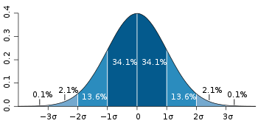

**Nota.** Fuente: *Distribución de probabilidad (s.f.).* Adaptado de [https://es.wikipedia.org/wiki/Distribución_de_probabilidad](https://es.wikipedia.org/wiki/Distribuci%C3%B3n_de_probabilidad)

Como veremos más adelante, es de gran importancia que los valores obtenidos se comporten de manera que puedan ser modelados por una distribución de probabilidad del tipo Gaussiano, y esto se consigue con al menos 30 mediciones del mismo fenómeno.

### 2.1.5 Mesurando

Propiedad física que realmente estamos midiendo y que está asociada a la magnitud que buscamos definir cuantitativamente.

### 2.1.6 Resolución

Es el mínimo intervalo de cambio de la magnitud que puede ser diferenciado por el instrumento de medida.

En instrumentos de medida digitales está limitada por los bits de conversor análogo digital y también por la amplitud del ruido montado en la señal.

### 2.1.7 Exactitud

Diferencia entre el valor obtenido en la medición y el valor real del mensurando.

### 2.1.8 Precisión

La precisión es la proximidad entre las muestras tomadas durante un procedimiento de medición sobre la misma magnitud física.

### 2.1.9 Patrón

Es la medida materializada, instrumento de medición, material de referencia o sistema de medición destinado a definir, realizar, conservar o reproducir una unidad, o uno o varios valores conocidos de una magnitud, esto con el fin de transmitirlos por comparación a otros instrumentos de medición.

No hace falta decir que dicho patrón debe ser una representación confiable, y a su vez, tener las condiciones por las cuales se declaró dicho valor definidas, como la temperatura, humedad, etc.

### 2.1.10 Reproducibilidad

Es la precisión de medida bajo al menos las siguientes condiciones:

* Mismo procedimiento de medida.
* Los mismos técnicos.
* Mismo sistema de medida.
* Condiciones similares de operación.
* Mismo lugar.

### 2.1.11 Repetibilidad

Es la precisión de medida bajo al menos las siguientes condiciones:

* Diferentes lugares.
* Diferentes técnicos.
* Diferentes sistemas de medida.
* Mediciones repetidas sobre los mismos objetos u objetos similares.

### 2.1.12 Calibración

Es el procedimiento mediante el cual se comprueba que los atributos de un instrumento o sistema de medida cumplan con sus especificaciones metrológicas o no.

### 2.1.13 Trazabilidad

Es la propiedad de un resultado de medida por el cual este mismo puede relacionarse con una referencia mediante una cadena ininterrumpida y documentada de calibraciones, en las cuales cada una contribuye a la incertidumbre de medida, el cual es un concepto importante y que veremos más adelante.

Dicha referencia puede ser:

* La definición de una unidad de medida.
* Un procedimiento de medida que incluya la unidad de medida.
* Un patrón.

Según la Autoridad internacional en la Acreditación de Laboratorios de Organismo de Inspección (ILAC), los elementos necesarios para confirmar la trazabilidad metrológica son:

* Una cadena de trazabilidad metrológica ininterrumpida a un patrón internacional o a un patrón nacional.
* Una incertidumbre de medida documentada,
* Un procedimiento de medida documentado.
* Una competencia técnica reconocida.
* Asociación al Sistema Internacional de Unidades.
* Los intervalos de calibraciones.

## 2.2 Sistema circulatorio

En esta sección se han seguido lineamientos según *El Corazón y sus Partes para Niños* (2018).

El sistema circulatorio es el encargado del bombeo, transporte y distribución de la sangre por todo el cuerpo. Está constituido por el corazón y los vasos sanguíneos (arterias, venas y capilares). Las arterias transportan sangre oxigenada con nutrientes desde el corazón hasta las células de los tejidos de todo el cuerpo, mientras que las venas llevan la sangre poco oxigenada hacia el corazón (esta regla no se aplica a las arterias y venas pulmonares). Los capitales son el sitio donde tiene lugar el intercambio de nutrientes y gases entre la sangre y las células de los tejidos.

Desde un punto de vista anatómico, el sistema circulatorio se puede dividir en dos partes como se ve en la Figura 2, un circuito mayor o sistémico y otro menor o pulmonar. Ambos se originan en el corazón y consisten en vasos sanguíneos, pero en el caso del circuito mayor estos vasos sanguíneos se dirigen hacia todo el cuerpo, y en el caso del circuito menor los vasos sanguíneos se dirigen hacia y desde los pulmones.

###### Figura 2

*Circulación mayor y menor*

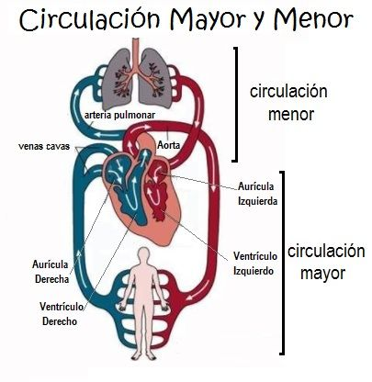

**Nota**. Fuente: *El Corazón y sus Partes para Niños* (2018)*.* Recuperado de <https://preparaninos.com/el-corazon-y-sus-partes-para-ninos/>

## 2.3 Morfología del corazón

En esta sección se han seguido lineamientos según *Morfología y fisiología cardíaca* (2015).

El corazón es el órgano que cumple la función de bombear sangre en el sistema circulatorio. En la Figura 3 podemos ver una representación de la estructura del corazón humano.

###### Figura 3

*Representación de la estructura del corazón humano*

# 

**Nota**. Fuente: *Corazón humano* (s.f.)*.* Recuperado de [https://es.wikipedia.org/wiki/Corazón_humano](https://es.wikipedia.org/wiki/Coraz%C3%B3n_humano)

Si nos fijamos en su morfología, el tamaño muscular del ventrículo izquierdo es mayor que el derecho. Esto se debe a que la presión necesaria para llevar sangre a todo el cuerpo es mucho mayor que para los pulmones.

La aurícula izquierda y el ventrículo izquierdo forman lo que se le denomina el corazón izquierdo. Esta parte del corazón recibe la sangre oxigenada proveniente de la circulación pulmonar a través de las cuatro venas pulmonares, las cuales desembocan en la aurícula izquierda.

En el ventrículo izquierdo, a través de la arteria aorta se envía la sangre oxigenada hacia todo el organismo.

Por otra parte está el “corazón derecho”, el cual está compuesto por la aurícula derecha y el ventrículo derecho. La aurícula derecha se encarga de recibir la sangre desoxigenada proveniente de todo el organismo mediante las venas cava inferior y superior. La sangre desoxigenada es enviada a los pulmones mediante la arteria pulmonar en el ventrículo derecho.

El tejido que separa la parte izquierda de la derecha en el corazón se le denomina tabique. Funcionalmente se divide en dos partes no separadas: la superior o tabique interatrial, y la inferior o tabique interventricular. Por el tabique interventricular se distribuye el haz de his, el cual es el encargado de conducir el impulso eléctrico hasta las partes más bajas del corazón.

Las capas con las que está compuesta el corazón de adentro hacia afuera son:

* Endocardio: es una membrana serosa de endotelio y tejido conectivo de revestimiento interno, con la cual entra en contacto la sangre. Incluye fibras elásticas y de colágeno, vasos sanguíneos y fibras musculares especializadas, las cuales se les conocen como Fibras de Purkinje . En su estructura encontramos las trabéculas carnosas, las cuales dan resistencia para aumentar la contracción del corazón.
* Miocardio: es una masa muscular contráctil. Se encarga de impulsar la sangre por el cuerpo mediante su contracción. Encontramos también en esta capa tejido conectivo, capilares sanguíneos, capilares linfáticos y fibras nerviosas.

## 2.4 Actividad eléctrica del corazón

En esta sección se han seguido lineamientos según *Anatomía y funciones del sistema eléctrico* (s.f.).

A modo de que el corazón funcione de “bomba” en el sistema circulatorio sus músculos trabajan de una forma coordinada. Para que se lleve a cabo la contracción se necesita de la orden de un impulso nervioso, el cual (en términos simples) comienza la actividad cardíaca.

###### Figura 4

*Representación de la distribución del Sistema Nervioso en el corazón humano*

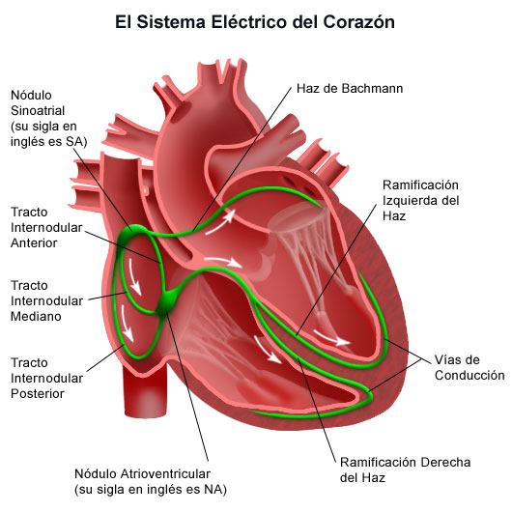

**Nota.** Fuente**:** *Anatomía y funciones del sistema eléctrico* (s.f.)*.* Adaptado de <https://www.stanfordchildrens.org/es/topic/default?id=anatomyandfunctionoftheelectricalsystem-90-P04865>

Una parte especializada del corazón, el nódulo sinusal, el cual se le denomina el marcapasos natural del corazón genera un impulso eléctrico coordinado el cual da la propiedad del pulso cardíaco. Es una pequeña masa de tejido especializado localizada en la aurícula derecha. En un adulto, el nódulo sinusal genera un estímulo eléctrico normalmente de 60 a 100 veces por minuto. Ese estimulo eléctrico viaja a través de las vías de conducción (manera análoga a las de las tubería con agua en nuestra casa y que provienen de la central) y hace que las cavidades inferiores del corazón (o ventrículos), haciendo que se contraigan y bombeen la sangre.

Las aurículas derecha e izquierda son estimuladas inicialmente, estas se contraen para bombear la sangre hacia los ventrículos, donde posteriormente estos últimos se contraen para bombear la sangre hacia los vasos sanguíneos del cuerpo.

El impulso eléctrico proveniente del nódulo sinusal es conducido hasta el nódulo auriculoventricular (también llamado nódulo AV). En el nódulo AV (debido a su morfología) los impulsos nerviosos se retrasan durante un breve instante, lo cual permite que las aurículas se contraigan una fracción de segundo antes que los ventrículos. La sangre de las aurículas pasa a los ventrículos antes de que estos se contraigan. Luego de pasar por el nódulo AV el impulso nervioso continúa hacia los ventrículos a través de un canal de conducción llamado el haz de His. El haz de His se divide en la rama derecha y en la rama izquierda para llevar el estímulo eléctrico a los ventrículos derecho e izquierdo.

## 2.5 Electrocardiograma

Según BIO_ECL (2020). Un electrocardiograma (ECG) es una técnica no invasiva de estudio mediante la cual se registra indirectamente la actividad eléctrica del corazón, ya que esto se realiza sobre la superficie de la piel. El valor de la actividad eléctrica se debe medir entre dos puntos, o sea, la diferencia entre ambos con referencia a tierra. El resultado de la evaluación de esta técnica se puede ver en la gráfica de la Figura 5, la cual es una representación de los cambios en diferencia de tensión entre dos electrodos a lo largo del tiempo.

###### Figura 5

*Gráfica obtenida de un estudio de ECG*

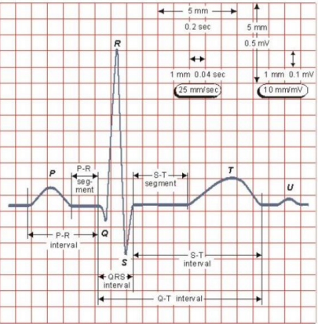

**Nota.** Fuente: Electrofisiología Clínica [BIO_ECL], 2020. Ingeniería Biomédica UTEC ITR SO.

Gracias a los resultados que se obtienen se puede llegar a diagnosticar a una persona si padece de alguna enfermedad relacionada a la actividad eléctrica del corazón, ya que cada segmento e intervalo de un ciclo cardíaco ocurre debido a la polarización y repolarización masiva de ciertas partes del músculo cardiaco. (MyEKG, s.f.)

* La onda P hace referencia a la despolarización de las aurículas.
* El complejo QRS hace referencia a la despolarización de los ventrículos.
* La onda T hace referencia a la repolarización de los ventrículos.

### 2.5.1 Técnicas exploratorias

En esta sección de Técnicas exploratorias se han seguido lineamientos según Electrofisiología Clínica [BIO_ECL] (2020).

El corazón al ser tridimensional y el cuerpo comportarse como un conductor volumétrico, los estímulos eléctricos que se desplazan a través de él se les puede modelar como vectores, o sea, que tienen dirección, módulo y sentido.

Un electrocardiógrafo es el equipo utilizado para medir la actividad eléctrica del corazón conducida hacia la superficie de la piel.

#### 2.5.1.1 Derivaciones bipolares

Se realizan haciendo la diferencia entre un dipolo sobre la piel del individuo en cuestión, se suele utilizar la distribución del Triángulo de Einthoven.

###### Figura 6

*Conexiones de las derivaciones bipolares de un estudio de ECG*

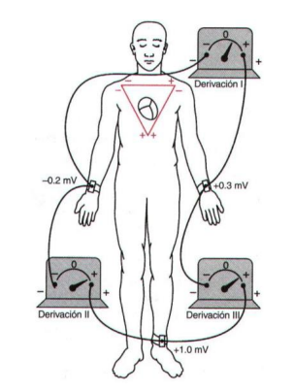

**Nota.** Fuente: Electrofisiología Clínica [BIO_ECL], 2020. Ingeniería Biomédica UTEC ITR SO.

Mediante esta técnica se pueden obtener hasta 3 mediciones diferentes de potencial en función del tiempo. Los 3 electrodos de medición corresponden uno al brazo izquierdo, otro al brazo derecho y el último a la pierna izquierda. Un último electrodo que se utiliza como referencia se suele ubicar en la pierna derecha.

El valor de la magnitud de cada dipolo se hace realizando su diferencia con respecto a la referencia de la pierna derecha.

#### 2.5.1.2 Derivaciones monopolares

Nos permiten registrar el potencial a lo largo del tiempo de un solo punto del cuerpo con respecto a un punto en el que no varíe demasiado el potencial durante el ciclo cardíaco, ese punto se le llama nodo del Wilson y se puede ver en la Figura 7.

**Figura 7**

*Derivaciones monopolares en un estudio de ECG*

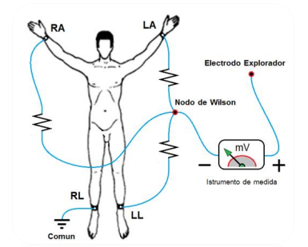

**Nota.** Fuente: Electrofisiología Clínica [BIO_ECL], 2020. Ingeniería Biomédica UTEC ITR SO.

La magnitud de la medición corresponde al punto donde se ubica cada resistencia.

#### 2.5.1.3 Derivaciones precordiales

Hace uso de hasta 6 derivaciones. Permite conocer la actividad eléctrica más allá del plano frontal de la persona, dándole una magnitud a la “profundidad” de la actividad eléctrica.

###### Figura 8

*Derivaciones precordiales en un estudio de ECG*

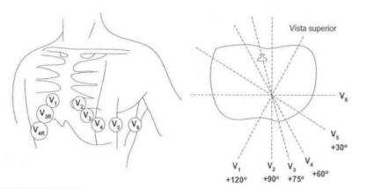

**Nota.** Fuente:Electrofisiología Clínica [BIO_ECL], 2020. Ingeniería Biomédica UTEC ITR SO.

## 2.6 Fibrilacion ventricular

Adaptado de *Fibrilación ventricular* (2021). Una fibrilación ventricular es un ritmo cardíaco anormal en donde los impulsos nerviosos se generan de manera desorganizada, haciendo que los ventrículos se contraigan de forma incorrecta. Como resultado el corazón no logra bombear correctamente sangre al resto del cuerpo.

Esta patología debe ser atendida inmediatamente, ya que compromete severamente la vida del paciente.

###### Figura 9

*Fibrilación ventricular visualizada en un estudio de ECG*

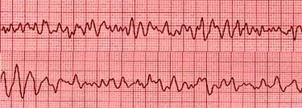

**Nota**. Fuente: *Fibrilación ventricular.* Recuperado de <https://www.icba.com.ar/pacientes/educacion-para-pacientes/enciclopedia/fibrilacion-ventricular>

Una arritmia ventricular puede ser fácilmente reconocible mediante un análisis de la actividad eléctrica del corazón mediante un ECG. Aunque se puedan reconocer ciertos patrones del ciclo cardíaco y a la vez estos sean erráticos su morfología es bastante distinguible. (BIO_ECL, 2020)

## 2.7 Fibrilación auricular

La fibrilación ventricular es otro tipo de arritmia, donde las aurículas se contraen erráticamente, provocando una insuficiencia en el ciclo cardíaco y la posibilidad de provocar coágulos sanguíneos en el corazón entre otros padecimientos. (*Fibrilación auricular*, s.f.)

###### Figura 10

*Fibrilación auricular y ritmo normal en un estudio de ECG*

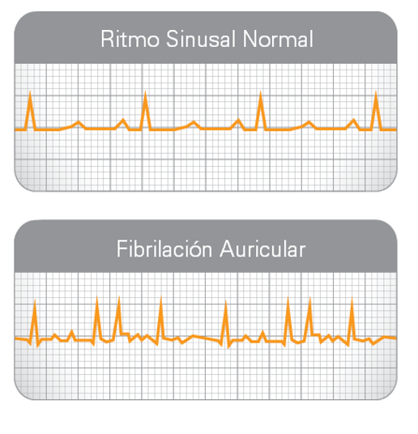

**Nota**. Fuente: *Diagnosticar la fibrilación auricular* (2019)*.* Recuperado de

<https://getsmartaboutafib.net/es-419/publico-general/preparese-para-su-primera-visita-al-medico/diagnosticar-la-fibrilacion-auricular>

Como se ve en la morfología de la señal de ECG captada en una persona que padece una fibrilación auricular los complejos QRS son totalmente visibles, lo que nos permitirá su detección y revertir del padecimiento mediante una técnica que veremos en los siguientes capítulos.

# Cap 3: Materiales y Métodos

En este capítulo se desarrollan los contenidos referidos a los elementos a utilizar, como son el cardiodesfibrilador, el equipo analizador, la normativa de referencia y la metodología de análisis de las mediciones realizadas sobre el equipo bajo ensayo.

## 3.1 Cardiodesfibriladores: teoría de operación

Conocer a detalle al equipo que se le va a desarrollar un protocolo de ensayos funcionales para comprobar sus atributos es esencial, de lo contrario no tendríamos el criterio de las prestaciones con las que este debe contar, y por lo tanto, no se podría redactar la rutina para comprobar si es apto para su uso.

### 3.1.1 ¿Qué son?

Según Daneri (2007). Un cardiodesfibrilador es un equipo electromédico encargado de entregar una energía capaz de despolarizar masivamente las fibras del corazón. Cuando estas regresen al estado de reposo estarán en condiciones de responder al marcapasos natural del corazón, restaurando el sincronismo y el bombeo de sangre.

### 3.1.2 Principio de funcionamiento

Un cardiodesfibrilador puede utilizar electrodos externos o internos (directamente sobre la superficie del músculo cardíaco). Como se nombró anteriormente, su función es la de despolarizar masivamente las fibras del corazón, contrarrestando arritmias y paros cardíacos entre otros padecimientos relacionados a una mala actividad eléctrica del corazón.

### 3.1.3 Diagrama de bloques general

Un diagrama de bloques es un esquema capaz de modelar las partes que componen el equipo en cuestión y la interacción entre ellas, ayudando en su comprensión.

###### Figura 11

*Diagrama de bloques general de un cardiodesfibrilador.*

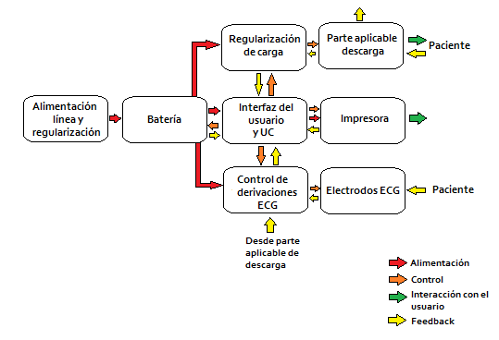

**Nota**. De autoría propia.

* Alimentación línea y regularización: hace referencia a la tensión de línea con la que puede conectarse el equipo, además de su transformación y la rectificación necesarias para llevar la tensión a un rango aceptable para el equipo.
* Batería: será de donde se extraiga una energía estable para el equipo aún cuando no esté conectado a la línea.
* Interfaz del usuario y UC (unidad central): es donde el usuario interacciona con el equipo, se ve la información y se establecen los atributos necesarios para la descargas o modos de utilización del equipo.
* Control de derivaciones ECG: es donde se acondiciona y procesa la información procedente de los electrodos de ECG o paletas, también es donde posteriormente se seleccionan las derivaciones luego de ser seteadas en la interfaz de usuario.
* Electrodos ECG: parte aplicable capaz de captar la señal de ECG del paciente.
* Impresora: dispositivo capaz de imprimir información y datos captados por las partes aplicables, como ECG, saturación de oxígeno, presión arterial y metadatos.
* Regularización de carga: luego de que la energía es seteada en la interfaz de usuario, en este bloque se regula para que su energía sea acorde a la selección y se realiza la descarga. La energía proviene del capacitor que también se incluye en este bloque, que previamente fue recibida de la batería.
* Parte aplicable de descarga: pueden ser las paletas o los electrodos de descarga adheribles. Son las encargadas de entregar la energía de desfibrilación al paciente y también de captar (si es necesario) la señal de ECG.

### 3.1.4 Clasificación de cardiodesfibriladores

En esta sección sobre la clasificación de cardiodesfibriladores se han seguido lineamientos según Daneri P. (2007).

Los diferentes tipos de cardiodesfibriladores se clasifican principalmente según la forma de su onda de descarga. Los equipos más antiguos aplicaban una corriente de desfibrilación alternada, pero con el tiempo fueron reemplazados por equipos de descarga capacitiva, lo cual permite suministrar una onda monopolar amortiguada. Hoy en día aún se utilizan una gran cantidad de equipos con onda monopolar, pero más recientemente se comenzaron a emplean cardiodesfibriladores de onda bipolar truncada, lo que permite descargar en el paciente niveles más bajos de energía y ser más eficientes que las técnicas anteriores.

#### 3.1.4.1 Corriente alterna

Los primeros cardiodesfibriladores datan de 1947, donde utilizando una corriente alterna de 60 Hz se aplica directamente sobre el corazón, aún no se utilizaban en humanos.

En 1956 se logra desarrollar el primer desfibrilador externo de corriente alterna, el cual los parámetros que tenían era una onda de 500 a 750 Vrms, una duración de la descarga de 0.1 a 0.2 s, y su energía entregada era de 500 a 2250 J.

En la Figura 12 se puede ver una representación de un circuito perteneciente a un desfibrilador de corriente alterna.

###### Figura 12

*Circuito de un cardiodesfibrilador que utiliza corriente alterna*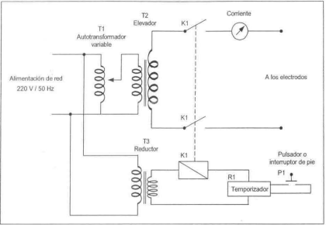

**Nota**. Cuando el circuito del temporizador es cerrado por el pulsador de pie circulará una corriente por la bobina K1, lo que inducirá un campo magnético que cerrará los interruptores K1 haciendo que la tensión que viene de línea, fue ajustada con el autotransformador y posteriormente se eleva con el transformador T2 sea aplicada al paciente por medio de los electrodos. Fuente: Daneri, P., 2007. *Electromedicina: Equipos de Diagnóstico y Cuidados Intensivos - 1ra ed.,* p. 183*,* Buenos Aires, Argentina: HASA.

Fueron reemplazados por los de descarga capacitiva debido a varios factores:

* No era posible realizar una cardioversión debido a que la descarga era demasiado prolongada.
* Tenía un pico de consumo demasiado elevado de la línea de alimentación
* Producían muchas contracciones tetánicas en los pacientes.
* No podían funcionar utilizando baterías.

#### 3.1.4.2 Descarga capacitiva

El funcionamiento de estos cardiodesfibriladores se basa en la carga de un capacitor a una tensión elevada, esta energía luego es liberada muy rápidamente hacia el paciente luego de pasar a través de un inductor o una resistencia como veremos en las siguientes secciones.

##### 3.1.4.2.1 Onda amortiguada

Luego de cargar el capacitor con una tensión elevada, esta energía almacenada se libera hacia el paciente luego de pasar por un inductor. A esto se le conoce como onda de descarga amortiguada. Sus precursores fueron Lown en 1964 y luego Edmark en 1966 logrando buenos resultados en la aplicación sobre humanos.

En la Figura 13 se puede apreciar el circuito básico de un desfibrilador de descarga capacitiva.

###### Figura 13

*Circuito de un cardiodesfibrilador de descarga capacitiva con onda amortiguada*

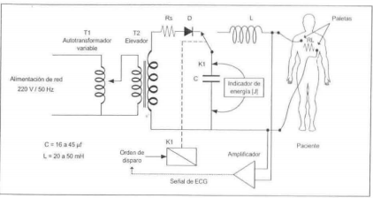

**Nota.** El capacitor C se carga durante cierto tiempo dado, que depende la tensión seteada en el autotransformador T1. La tensión por supuesto es bastante elevada, ya que también pasa por un transformador elevador T2 y la corriente de salida es limitada por la resistencia Rs para que no se dañen los componentes. Luego de que el capacitor es cargado se activa el contactor K1, lo que hace que el capacitor se descargue sobre el paciente luego de pasar por el inductor L. El diodo D evita que la corriente recorra en sentido opuesto al que se espera. Fuente: Daneri, P., 2007. *Electromedicina: Equipos de Diagnóstico y Cuidados Intensivos - 1ra ed.,* p. 184*,* Buenos Aires, Argentina: HASA.

Como se puede ver en la Figura 13, el circuito cuenta con un bloque de sincronismo que actúa dependiendo de la señal de ECG captada por las paletas o los electrodos que ofrece el equipo.

La forma de la onda resultante dependerá del valor de la inductancia L, la capacitancia C y la resistencia transtorácica RL. Si la onda es subamortiguada como se ve en la Figura 14, entonces estaremos frente a una onda Lown, en cambio, si la onda es Sobreamortiguada se le denomina onda de Edmark.

###### Figura 14

*Ondas Sobreamortiguadas, Subamortiguadas y Amortiguadas Críticamente*

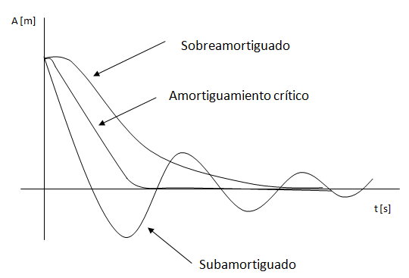

**Nota**. Fuente: *Tipos de oscilaciones amortiguadas* (s.f.)*.* Recuperado de

<https://www.fisicapractica.com/tipos-oscilaciones-amortiguadas.php>

Algunos valores estándares de las ondas se pueden ver en la Tabla 1.

###### Tabla 1

*Atributos típicos de las descargas de cardiodesfibriladores*

|  |  | **Electrodos internos** | | | **Electrodos externos** | | |
| --- | --- | --- | --- | --- | --- | --- | --- |
| **Parámetro** | **Unidad** | **Mín.** | **Típico** | **Máx.** | **Mín.** | **Típico** | **Máx.** |
| Energía | Joule (J) | 10 | 30 | 70 | 50 | 150 | 360 |
| Tensión Pico | Volt (V) | 500 | 850 | 1350 | 1100 | 1800 | 3000 |
| Corriente pico | Ampere (A) | 10 | 17 | 27 | 22 | 36 | 60 |
| Duración de la descarga | Milisegundo (ms) | 3 | 5 | 8 | 3 | 5 | 8 |

**Nota**. Fuente: Taller de Mantenimiento de Equipamiento Médico [BIO_TMEME], Ingeniería Biomédica, UTEC ITR SO.

La tensión de carga en el capacitor viene dada por la siguiente expresión:

$V = \sqrt{\frac{2 E}{C}}$

Donde:

* V es la tensión en voltios (V) máxima que cargará el capacitor.
* C capacitancia en faradios (F).
* E energía en joules (J).

La corriente pico que puede alcanzar al paciente puede ser de incluso 90 A cuando la energía almacenada en el capacitor es de 360 J. Usualmente la duración de la descarga es de 3 a 9 ms y la carga puede tardar unos 5 a 15 segundos.

##### 3.1.4.2.2 Desfibriladores de Onda Exponencial Truncada Bifásica

En un cardiodesfibrilador de onda monofásica la descarga de corriente es en un solo sentido, de paleta a paleta. Un desfibrilador bifásico provee una descarga en ambos sentidos, lo que quiere decir que luego de una fracción del tiempo de descarga se invierte el sentido.

Su funcionamiento se basa en la carga de un capacitor con una tensión elevada, similar a los desfibriladores monopolares, pero la descarga se realiza a través de una resistencia y no un inductor. En la Figura 15 se puede apreciar un circuito general de un desfibrilador con onda truncada.

###### Figura 15

*Circuito de un cardiodesfibrilador con onda truncada*

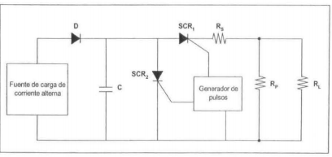

**Nota**. El capacitor (C) es cargado a partir de una fuente de corriente alterna a través de un diodo. La descarga se realiza cuando el tiristor SCR1 permite el paso de corriente. En determinado momento el tiristor SCR2 cortocircuita el capacitor, lo que hace que la señal se trunque. Fuente: Daneri, P., 2007. *Electromedicina: Equipos de Diagnóstico y Cuidados Intensivos - 1ra ed.,* p. 186*,* Buenos Aires, Argentina: HASA.

En la Figura 16 se puede apreciar la morfología de una onda Bifásica de desfibrilación con valores aplicables. La forma de la onda es exponencial recortada y de polaridad invertida.

###### 

###### Figura 16

*Gráfica tensión en función del tiempo. Onda truncada bifásica de un cardiodesfibrilador.*

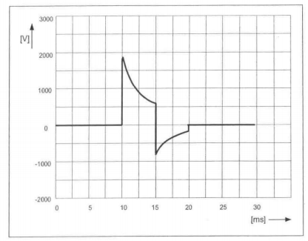

**Nota**. Fuente: Daneri, P., 2007. *Electromedicina: Equipos de Diagnóstico y Cuidados Intensivos - 1ra ed.,* p. 187*,* Buenos Aires, Argentina: HASA.

La duración de la descarga suele durar como máximo 40 ms. Los desfibriladores que utilizan esta tecnología necesitan de menos energía para lograr su cometido, como máximo 200 J, lo que los hace más efectivos y más fisiológicos para el paciente.

### 3.1.5 Modos de funcionamiento en cardiodesfibriladores

Estos equipos tienen distintas formas de funcionar, usualmente llamados "modos". Algunos dan la posibilidad de seleccionar el modo y otros no. No necesariamente todos los modos a continuación mencionados se encuentran en un equipo.

En base a *DESFIBRILADOR: NIHON KOHDEN* (s.f.). A continuación se listarán los modos más utilizados por el momento, con la posibilidad de que en un futuro posiblemente se desarrollen algunos nuevos.

#### 3.1.5.1 DEA (Desfibrilación externa automática)

Es un modo asistido para realizar el seguimiento y diagnóstico del estado del paciente en referencia a su actividad eléctrica en el corazón, y a su vez, este decidirá si es pertinente realizar una desfibrilación.

En los equipos actuales hay que seleccionar este modo en la interfaz del equipo, luego comenzará a dar órdenes de cómo proseguir.

Usualmente el primer paso a realizar es poner los electrodos autoadheribles al paciente y el equipo iniciará automáticamente el sensor de la actividad eléctrica del corazón del paciente. Si se detecta una arritmia cardíaca el equipo comenzará a cargarse hasta llegar a una energía elegida por éste, para posteriormente indicar al usuario que presione el botón de disparo. El equipo normalmente esperará un tiempo para volver a sensar la actividad cardíaca del paciente, por lo tanto, de ser necesario se continuarán aplicando compresiones torácicas y ventilaciones en ciclos de 30/2. Si el equipo cree pertinente volver a desfibrilar aumentará la energía de descarga, y así sucesivamente mientras sea necesario.

#### 3.1.5.2 Sincronismo

El modo sincronizado se basa en realizar descargas a partir del registro online de la actividad eléctrica del corazón, idealmente cuando se detecta la onda R o S. Es ideal para revertir una fibrilación auricular, ya que de realizar la descarga durante la onda T la que representa la actividad eléctrica del corazón durante la repolarización de las fibras ventriculares podría agravar el caso con una arritmia ventricular. Por lo tanto, es necesario contar con un algoritmo que permita la detección de estos picos y realice la descarga lo más rápido posible.

Será el usuario el que setee la energía a ser descargada sobre el paciente, y luego indicará al equipo que quiere realizar desfibrilación, siendo este último (el equipo) el que decida en que instante de tiempo realizará la descarga en base al criterio de la señal de ECG.

#### 3.1.5.3 Marcapaso externo

La principal función de este modo es la de estimular el corazón para que cumpla correctamente con su función de bombeo.

Se debe elegir en la interfaz del equipo y se recomienda utilizar electrodos adheribles al paciente, ya que también se puede realizar por medio de las paletas de desfibrilación.

Se pueden setear 2 aspectos, la intensidad de estimulación y la frecuencia de estimulación. Se debe tener en cuenta que la intensidad debe ser ajustada hasta que la actividad del corazón sea “capturada”, esto quiere decir que en el monitor se pueda ver la señal de ECG correctamente. A su vez, la frecuencia de estimulación debe ser una fisiológicamente normal.

Puede ser:

* Fijo: la intensidad y la frecuencia de estimulación es seteada por el usuario.
* A demanda: es seteado automáticamente por el equipo en relación a la señal de ECG captada.

#### 3.1.5.4 Desfibrilación manual

Es el modo estándar de un equipo de cardiodesfibrilación. Absolutamente todos los aspectos son controlados por el usuario, tanto el momento de descarga como su energía.

Los pasos a seguir son básicamente primero conectar los parches adheribles o las paletas de desfibrilación, luego setear una energía a aplicar, cargar y realizar la desfibrilación. Antes del último paso verificar que el contacto con el paciente en caso de usar las paletas de desfibrilación sea buena, usualmente se indica con una luz verde en ellas.

#### 3.1.5.5 Monitoreo

En caso de únicamente querer registrar los signos vitales del paciente se elige este modo. Puedes navegar con la interfaz para ver las derivaciones de ECG, ver la saturación de oxígeno y/o la señal de capnografía entre otros signos vitales.

#### 3.1.5.6 Chequeo

En este modo se realiza una una comprobación básica de ciertos aspectos del equipo, como:

* Descarga del equipo: el equipo comienza a cargarse hasta su máxima energía y luego el usuario debe proceder a realizar la descarga.
* Estado de la batería: comprueba si la batería se encuentra correctamente para su uso. Aspectos como diferencia de tensión en los bornes, corriente, nivel de carga y puede también temperatura.
* Comprobación del registro de datos en la memoria del equipo: datos archivados en el equipo durante su funcionamiento.
* Comprobación de alarma: activación de alarma, indicaciones visuales y sonoras.
* Comprobación de voz: comprueba el correcto funcionamiento del indicador por voz proveniente del equipo.

#### 3.1.5.7 Ajustes del equipo

Al elegir esta opción se despliega una interfaz en la pantalla del equipo, donde se puede ajustar los parámetros de varios aspectos como derivaciones de la señal de ECG, filtro de la señal, alarmas, modo sincronismo con paletas de desfibrilación, configuración del informe archivado, etc.

### 3.1.6 Elementos que componen un cardiodesfibrilador

Al ser el equipo que vamos a manipular y sobre el cual vamos a realizar los ensayos se debe tener un cierto conocimiento de al menos externamente las partes que lo componen y cómo funcionan, esto sin entrar tanto al detalle de lo interno como se haría en un marco teórico.

En base a *DESFIBRILADOR: NIHON KOHDEN* (s.f.). A continuación se enumeran las partes sobre un cardiodesfibrilador y se detallarán brevemente las partes y accesorios que normalmente veremos.

###### Figura 17

*Cardiodesfibrilador con referencia numérica en sus partes y accesorios*

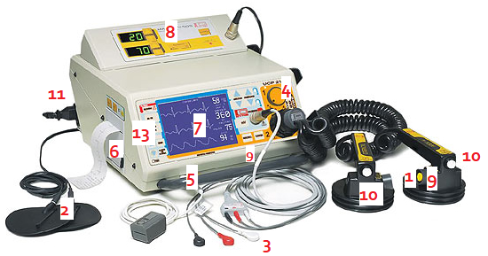

**Nota**. Fuente: *El Club de Leones de Santa Lucía organiza capacitaciones para utilización del cardiodesfibrilador (2016).* Recuperado de

<https://hoycanelones.com.uy/2016/08/02/el-club-de-leones-de-santa-lucia-organiza-capacitaciones-para-utilizacion-del-cardiodesfibrilador/>

#### 3.1.6.1 Paletas

###### Figura 18

*Paletas de cardiodesfibrilacion*

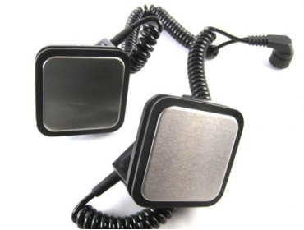

**Nota**. Fuente: *Paletas Para Desfibrilador Lifepak 20* (s.f.).Recuperado de

<https://cardiopace.com.mx/product/paletas-para-desfibrilador-lifepak-20/>

Las paletas en un cardiodesfibrilador es la parte que entra en contacto con el paciente para realizar la desfibrilación en la mayoría de los casos. Lo más normal es que también se pueda registrar la actividad eléctrica del corazón por medio de estas.

En ciertos modelos el botón de carga también se encuentra en la parte frontal de una de las paletas.

Para dar la orden de realizar la descarga se deben presionar los dos botones de descarga a la vez, normalmente normalmente al frente de cada paleta.

Hay paletas de adulto y paletas para neonatos, o pueden estar ensambladas ambas en una misma paleta.

Algunos modelos de cardiodesfibriladores también establecen un indicador lumínico en las paletas o en el equipo cuando se está realizando la carga y cuando termina.

#### 

#### 3.1.6.2 Electrodos para marcapasos externos

Se utilizan para maniobras de marcapasos externamente cuando se necesita una cierta frecuencia de latidos. Son conectables al cardiodesfibrilador y adheribles.

###### Figura 19

*Electrodos para marcapasos externos*

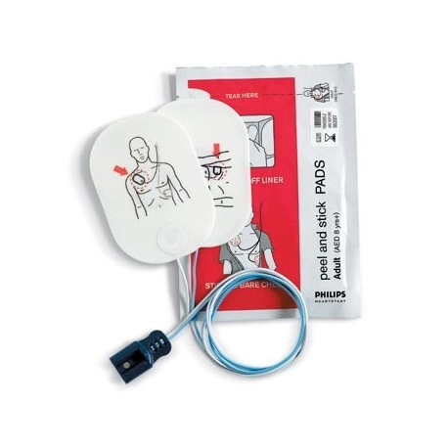

**Nota**. Fuente: *M3713A Parche para marcapasos externo para desfibrilador HEARTSTAR MRX* (s.f.).Recuperado de <https://hospiinnova.com/parches-para-desfribriladores/172-m3713a-parche-para-marcapasos-externo-para-desfibriladorheartstar-mrx.html>

#### 3.1.6.3 Electrodos ECG

###### Figura 20

*Electrodos de ECG*

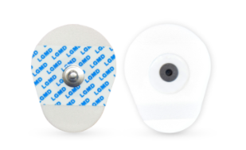

**Nota**. Fuente: *ELECTRODO PARA ECG TIPO BROCHE* (s.f.)*.* Recuperado de <https://instrumentosyaccesorios.com/producto/electrodo-para-ecg-tipo-broche/>

Es una de las partes aplicables con las que cuenta un cardiodesfibrilador, siendo estos normalmente desechables. Se utilizan por medio de un cable paciente que los conecta al equipo para registrar la actividad eléctrica del corazón del paciente. Pueden detectar las derivaciones básicas, bifásicas y precordiales con una mayor calidad que las paletas de desfibrilación.

Usualmente ya vienen con el gel incorporado para mejorar la interfaz electrodo-piel.

#### 3.1.6.4 Selector giratorio

El selector giratorio es una forma de variar entre modos o energía a desfibrilar, aunque esto depende del equipo en cuestión.

Como se ve en la Figura 21, este modelo tiene la opción de elegir entre 2 a 270 J para realizar la descarga en el paciente. También puede apagar el equipo, seleccionar la interfaz de configuración para setear opciones en el equipo, mantenimiento, opciones del marcapasos fija y a demanda, monitoreo de señales vitales, AED (desfibrilador externo automático) o simplemente desactivar la carga.

###### Figura 21

*Selector giratorio de un cardiodesfibrilador*

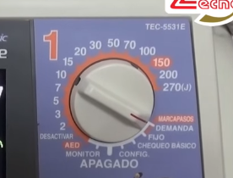

**Nota**. Fuente: *DESFIBRILADOR: NIHON KOHDEN* (s.f.)*.* Recuperado de <https://www.youtube.com/watch?v=VSD_1S3Z0ss>

#### 3.1.6.5 Acople para registro de Sp02 y/o CO2

Algunos cardiodesfibriladores ofrecen la opción de monitorear la saturación de oxígeno en sangre y/o la concentración de dióxido de carbono (CO2) en el aire exhalado por el paciente.

###### Figura 22

*Acople para registro de Sp02 y/o CO2*

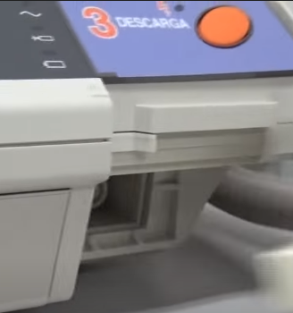

**Nota**. Fuente: *DESFIBRILADOR: NIHON KOHDEN* (s.f.)*.* Recuperado de <https://www.youtube.com/watch?v=VSD_1S3Z0ss>

#### 3.1.6.6 Impresora

Un equipo de cardiodesfibrilación puede contar con una impresora, normalmente térmica, que sirva para registrar en papel los signos vitales del paciente a tiempo real o a destiempo (casos donde se desea imprimir una señal de ECG que haya quedado registrada con anterioridad en el equipo).

###### Figura 23

*Impresora de un cardiodesfibrilador*

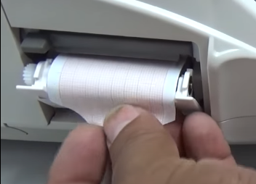

**Nota**. Fuente: *DESFIBRILADOR: NIHON KOHDEN* (s.f.)*.* Recuperado de <https://www.youtube.com/watch?v=VSD_1S3Z0ss>

#### 3.1.6.7 Pantalla

Interfaz visual para el usuario. Pueden verse usualmente los signos vitales del paciente al que estén conectados el o los electrodos. También se puede interactuar con los ajustes en el equipo, como mantenimiento, filtrado de la señal, alarmas, etc.

La fecha y hora también es visible en conjunto con otros datos de interés.

Puede ser táctil, pero no es lo normal.

###### Figura 24

*Pantalla de un cardiodesfibrilador*

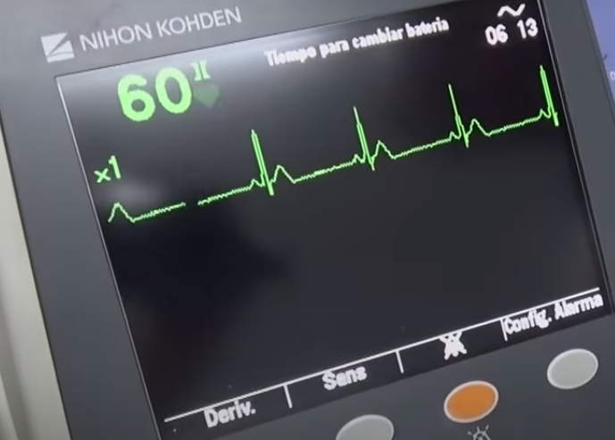

**Nota**. Fuente: *DESFIBRILADOR: NIHON KOHDEN* (s.f.)*.* Recuperado de <https://www.youtube.com/watch?v=VSD_1S3Z0ss>

#### 3.1.6.8 Ajuste del marcapasos externo de un cardiodesfibrilador

Botones de seteo de parámetros cuando se utiliza el modo de marcapaso externo. Usualmente se seleccionan las descargas por minuto y la intensidad de corriente hasta que se logra que capture la actividad cardíaca.

###### Figura 25

*Ajustes del marcapaso externo de un cardiodesfibrilador*

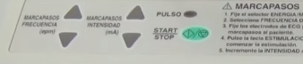

**Nota**. Fuente: *DESFIBRILADOR: NIHON KOHDEN* (s.f.)*.* Recuperado de <https://www.youtube.com/watch?v=VSD_1S3Z0ss>

#### 3.1.6.9 Botón de carga

Además de encontrarse en las paletas se encuentra en la interfaz general, comienza la carga del capacitor durante cierto tiempo dependiendo de la energía seleccionada.

#### 3.1.6.10 Botónes de descarga

Además de en las paletas también se puede encontrar en la interfaz general del equipo. Tiene la misma función, da la orden de descargar la energía almacenada por medio de las partes aplicables para desfibrilar al paciente.

#### 3.1.6.11 Cable de alimentación

El cable que se utiliza para alimentar el cardiodesfibrilador con la red del establecimiento. Usualmente viene con una conexión a tierra incluida.

#### 3.1.6.12 Batería (no visible en el esquema)

Un cardiodesfibrilador, salvo algunas excepciones, contará con una batería que le ofrecerá la energía necesaria para desfibrilar sin necesidad de estar conectado a la red de alimentación. Debe cumplir con altos estándares y es una de las principales causas de que el equipo no funcione correctamente, por lo que se deben de revisar periódicamente.

#### 3.1.6.13 Botones de navegación de interfaz

###### Figura 26

*Botones de navegación de interfaz en un cardiodesfibrilador*

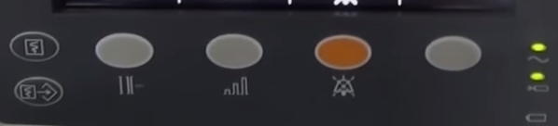

**Nota**. Fuente: *DESFIBRILADOR: NIHON KOHDEN* (s.f.)*.* Recuperado de <https://www.youtube.com/watch?v=VSD_1S3Z0ss>

Normalmente el equipo contará en su interfaz con botones para navegar en la pantalla o realizar otro tipo de acciones, como comenzar la impresión de signos vitales captados o detenerla.

### 3.1.7 Aplicación de la descarga

En esta sección se siguieron lineamientos según Daneri, P. (2007).

Se busca ser eficiente en cuanto a que la mayor cantidad posible de energía entregada en la desfibrilación llegue a las fibras cardíacas del corazón. La preparación de la superficie de la piel y la colocación de los electrodos son los factores que en mayor medida aumentarán la efectividad, por lo que deben ser tratados lo mejor posible ambos aspectos. Hay otros factores que pueden oponerse al paso de la corriente de desfibrilación, como la impedancia transtorácica que es producto de las estructuras y tejidos que hay entre la piel y el corazón. Estos últimos aspectos no son, por supuesto, de rápida solución.

Como se ve en la Figura 27, la posición de las palas normalmente se colocan de dos formas diferentes, artero lateral y anteroposterior. Estas posiciones maximizan la corriente de desfibrilación que pasa a través del músculo cardiaco.

###### Figura 27

*Colocaciones más comunes de las paletas de desfibrilación*

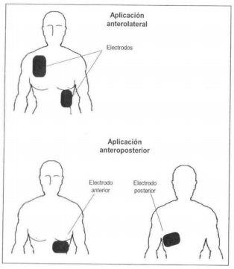

**Nota.** Un correcto tratamiento de la interfaz electrodo-piel ayudará a disminuir la energía necesaria para desfibrilar. Esto puede lograrse principalmente limpiando anteriormente la piel en la zona y/o agregando un gel conductivo. **Nota**. Fuente: Daneri, P., 2007. *Electromedicina: Equipos de Diagnóstico y Cuidados Intensivos - 1ra ed.,* p. 187*,* Buenos Aires, Argentina: HASA.

Hay que aclarar que debido a los aspectos anteriormente nombrados la energía almacenada en el equipo no será la misma que se libera. Equipos más modernos hacen un cálculo de dicha energía liberada, a partir de la energía almacenada y la impedancia de descarga.

## 3.2 Requerimientos por norma

Una norma es un estándar en el cual basarnos cuando buscamos realizar un procedimiento, acción o cualquier actividad en la cual sus lineamientos han sido cuidadosamente tratados y son avalados por instituciones respetadas a nivel mundial o local.

En nuestro caso, la norma específica para cardiodesfibriladores es la UNE-EN

60601-2-4:2011/A1:2019 y es en la cual nos basaremos para establecer los valores admisibles de los atributos de un cardiodesfibrilador en uso. Dichos valores asociados a los atributos serán establecidos al momento de realizar los ensayos.

A continuación se listan los atributos/parámetros que son solicitados cumplir por norma dirigidos a cardiodesfibriladores en su etapa pre-mercado. Posteriormente se hará una selección de los atributos que va a ser pertinente verificar por medio de ensayos en cardiodesfibriladores en uso (post-mercado).

**Aclaraciones:**

* Un cardiodesfibrilador de “uso frecuente” es uno que se espera que aguante más de 2500 descargas antes de presentar un problema técnico. Por lo tanto, un cardiodesfibrilador de “uso no frecuente” es uno que se espera que no aguante más de 2500 descargas.
* Se le conoce como **Desfibrilador Externo Automático (DEA)** o **Automatic External Defibrillator (AED)** en inglés a un desfibrilador que al momento de activarlo comienza a analizar la señal de ECG a partir de los electrodos ubicados en la piel del paciente. A partir del muestreo realizado toma la decisión de desfibrilar o no, y además informa en todo momento al usuario que lo maneja.

### 3.2.1 Electrodos de un solo uso

* Deben tener marcada su fecha de caducidad.
* Instrucciones claras sobre su uso y precauciones.
* Instrucciones sobre la preparación de la zona antes de la colocación de electrodos.

### 3.2.2 Selector de energía

Debe contar con uno, a no ser que el equipo entregue una única energía o una secuencia de energías.

De poseer un selector de energía debe tener un indicador de la energía o una secuencia, esto debe ser muy claro en las instrucciones de uso del propio equipo. De lo contrario, no será necesario un indicador de energía.

### 3.2.3 Fuente de energía

Cada descarga a aplicar debe ser con el máximo de energía posible por el equipo. En caso de que tenga más de una batería los requisitos serán los mismos.

* Para equipos manuales debe durar la batería 20 descargas. 3 por minuto y 1 minuto de descanso.
* AED de uso frecuente debe durar 20 descargas, con el criterio de 3 descargas en 105 seg y 1 min de descanso
* Para AED de uso no frecuente debe ser de 20 descargas.

### 3.2.4 Resistencia (ensayo destructivo)

* Un desfibrilador de uso frecuente debe ser descargado a máxima energía 2500 veces sobre una interfaz con resistencia de 50 Ohm. Para uno de uso no frecuente lo mismo pero solo 100 descargas.
* Con los electrodos en cortocircuito realizar 10 descargas a máxima energía. El tiempo de intervalo entre descargas no debe superar los 3 min.
* Con los electrodos en circuito abierto pero con uno conectado a tierra, realizar 5 descargas a máxima energía. Luego repetir con el otro electrodo. El intervalo entre descargas no debe superar los 3 min.

Si la descarga en circuito abierto no es posible este ensayo no se aplica.

* Para desfibriladores de uso frecuente el circuito interno de descarga debe ser testeado 500 veces utilizando la máxima energía. Por equipos de uso no frecuente se deben realizar 20 descargas con máxima energía. Se permite utilizar una fuente externa de energía durante este ensayo.

### 3.2.5 Tiempo de carga

**Requerimiento para desfibriladores manuales de uso frecuente**

No debe exceder los 15 segundos en recargar completamente el equipo bajo las siguientes condiciones:

* Cuando el desfibrilador está operando con un 90% de la tensión nominal en la red de alimentación.
* Luego de que se hayan efectuado 15 descargas con la máxima energía.

**Requerimiento para desfibriladores manuales de uso no frecuente**

Se aplican los siguientes requisitos para el tiempo de carga máxima:

* Cuando el desfibrilador está operando con un 90% de la tensión nominal en la red, el tiempo de carga no debe superar los 20 segundos.
* Luego de que se hayan efectuado 6 descargas, el tiempo de carga no debe superar los 20 segundos.
* Luego de que se hayan efectuado 15 descargas, el tiempo de carga no debe superar los 25 segundos.

El tiempo inicial de carga desde que se enciende el equipo:

* Cuando el desfibrilador está operando con un 90% de la tensión nominal en la red, el tiempo de carga no debe superar los 30 segundos.
* Luego de que se hayan efectuado 6 descargas, el tiempo de carga no debe superar los 30 segundos.
* Luego de que se hayan efectuado 15 descargas, el tiempo de carga no debe superar los 35 segundos.

**Requerimiento para desfibriladores externos automáticos (DEA) de uso frecuente**

No debe exceder los 30 segundos en recargar completamente el equipo desde que se comienza el reconocimiento de ritmo bajo las siguientes condiciones :

* Cuando el DEA está operando con un 90% de la tensión nominal en la red de alimentación.
* Luego de que se hayan efectuado 15 descargas con la máxima energía.

El tiempo inicial de carga desde que se enciende el equipo y comienza el modo no debe superar los 40 segundos bajo las siguientes condiciones:

* Cuando el DEA está operando con un 90% de la tensión nominal en la red de alimentación.
* Luego de que se hayan efectuado 15 descargas con la máxima energía.

**Requerimiento para desfibriladores externos automáticos (DEA) de uso no frecuente**

Se aplican los siguientes requisitos para el tiempo en desfibriladores externos automáticos:

* Cuando el DEA está operando con un 90% de la tensión nominal en la red, el tiempo de carga no debe superar los 35 segundos.
* Luego de que se hayan efectuado 6 descargas, el tiempo de carga no debe superar los 35 segundos.
* Luego de que se hayan efectuado 15 descargas, el tiempo de carga no debe superar los 40 segundos.

El tiempo inicial de carga desde que se enciende el equipo:

* Cuando el DEA está operando con un 90% de la tensión nominal en la red, el tiempo de carga no debe superar los 45 segundos.
* Luego de que se hayan efectuado 6 descargas, el tiempo de carga no debe superar los 45 segundos.
* Luego de que se hayan efectuado 15 descargas, el tiempo de carga no debe superar los 50 segundos.

El tiempo de carga en DEA debe ser tomado desde que se inicia el modo si ya estaba funcionando el equipo, o de lo contrario desde que enciende.

Se debe contar con el equipo cargado completamente antes del comienzo de los ensayos.

### 3.2.6 Tiempo de sincronización

El modo sincronización debe cumplir con los siguientes aspectos:

* Un indicador visual y opcionalmente uno auditivo
* El pulso de desfibrilación únicamente debe ocurrir si se detecta un pulso de sincronización.
* El máximo tiempo de delay desde que se detecta el pico del segmento QRS o el comienzo de un trigger externo debe ser en los siguientes casos no más de:
  + 60 ms cuando la señal de ECG es registrada mediante una parte aplicable o una parte de entrada del desfibrilador.
  + no más de 25 ms con una señal de trigger (que no es un ECG) es obtenida mediante una parte de entrada o salida.
* El cardiodesfibrilador no debe estar en modo sincronizado cuando se enciende.

### 3.2.7 Energía descargada

* El equipo siempre que se enciende debe tener sus paletas descargadas.
* La norma pide ensayar bajas, medias y altas energías para considerar que el equipo desarrolla un trabajo óptimo en diferentes circunstancias.
* La energía entregada por el cardiodesfibrilador bajo análisis acorde a la norma no debe ser más de ± 3 J o ± 15 % la energía seleccionada.

## 3.3 Analizador de cardiodesfibriladores

En esta sección se van a tratar varios aspectos del equipo analizador de cardiodesfibriladores Impulse 7000D de Fluke Biomedical.

### 3.3.1 Equipo Analizador Impulse 7000D

El Impulse 7000D de Fluke Biomedical es un equipo analizador con las más altas capacidades metrológicas en cuanto a la evaluación del desempeño de cardiodesfibriladores. Estos cubren el espectro de formas de ondas de desfibrilación a nivel mundial, presentan compatibilidad con tecnología de desfibriladores externos automáticos (DEA) y tiene un rendimiento muy superior en cuanto a precisión y normas.

Todo esto sin mencionar la trazabilidad con la que cuentan esta serie de equipos analizadores, lo que nos permite tener un seguimiento y criterio al momento de obtener cada resultado de medición.

### 3.3.2 Especificaciones técnicas de interés Impulse 7000D

Son de gran interés ya que nos ayudan a tener un criterio de las prestaciones del equipo analizador, lo cual nos va a ayudar a desarrollar el protocolo de ensayos funcionales en Cardiodesfibriladores. Además, como ya veremos más adelante, necesitamos conocer algunos atributos metrológicos con los que cuenta este equipo analizador, esto ya que van a ser utilizados al momento de evaluar mediante métodos estadísticos la conformidad del cardiodesfibrilador en uso bajo análisis y también limitan las condiciones ambientales para que sea pertinente realizar los ensayos funcionales.

Las siguientes especificaciones fueron extraídas del manual de usuario del Impulse 7000D de Fluke Biomedical:

* Ambientales
  + Temperatura de funcionamiento 10 °C a 40 °C (50 °F a 104 °F).
  + Temperatura de almacenamiento -20 °C a 60 °C (-4 °F a 140 °F).
  + Humedad 10% a 90% sin condensación.
* Modos de funcionamiento
  + Manual y remoto.
* Cargador de batería
  + Entrada de 100 V a 240 V, salida de 15 V/1,5 A. Para un mejor rendimiento, el cargador de batería debe conectarse a un receptáculo de CA correctamente conectado a tierra.
* Dimensiones
  + Ancho: 32 cm o 13 pulgadas.
  + Profundidad: 24 cm o 9.5 pulgadas.
  + Altura: 13 cm o 5 pulgadas.
* Peso
  + 3,02 kg (6,6 libras, 0,1 onzas)
* Normas de seguridad
  + CE: IEC/EN61010-1 2° edición; grado de contaminación 2.
  + CAN/CSA-C22.2 No 61010-1; UL61010-1.
  + C-Tick: EMC australiana.
* Normas de compatibilidad electromagnética (EMC)
  + EMC europea: EN61326-1.
* Formas de onda de desfibrilador compatibles
  + Lown, Edmark, trapezoidal, bifásica de CC y bifásica pulsada de CA.

Intervalo de medición de energía

* + 0,1 J a 600 J.
  + Precisión
  + 0,1 J a 360 J: ± (1% de la lectura + 0,1 J).
  + 360 J a 600 J: ± (1% de la lectura + 0,1 J), típico.
  + En el caso del desfibrilador bifásico pulsado, la precisión especificada es de ± (1,5% de lectura + 0,3 J) en ambos intervalos.
* Resistencia de carga
  + Resistencia: 50 Ω. Precisión: ± 1%, no inductiva (< 2 µH).
* Ancho del impulso Intervalo
  + 1 ms a 50 ms. Precisión: ± 0,1 ms.
* Voltaje Intervalo
  + 20 V a 5000 V. Precisión: ± (1% de la lectura + 2 V)
* Corriente
  + Intervalo: 0,4 A a 100 A.
  + Precisión: ± (1% de la lectura + 0,1 A).
* Frecuencia de muestreo
  + 250 kHz (muestra de 4 µs).
* Potencia máxima promedio
  + 12 vatios, equivalente a 10 pulsos de desfibrilador de 360 J cada 5 minutos.
* Medición de tiempo de carga Intervalo:
  + 0,1 s a 100 s. Precisión: ± 0,05 s, típico.
* Prueba de sincronización (cardioversión opcional)
  + Medición del tiempo de retardo
    - Margen de tiempo: Pico de onda R de ECG con respecto al pico del impulso del desfibrilador.
    - Intervalo: 120 ms a 380 ms; mide el tiempo a partir de los 120 ms anteriores al pico de onda R hasta 380 ms después del pico de onda R.
    - Resolución: 1 ms.
    - Precisión: ± 1 ms.
* Ondas de ECG de la prueba de desfibrilador automatizada
  + Sinusal normal: de 10 BPM a 300 BPM en pasos de 1 BPM.
  + Fibrilación ventricular: Gruesa y fina.
  + Taquicardia ventricular monomórfica: de 120 BPM a 300 BPM en pasos de 5 BPM. Taquicardia ventricular polimórfica: 5 tipos. Asistolia: Línea plana.
* Ondas del ECG
  + Configuración de derivaciones
    - Simulación de 12 derivaciones; RA, LL, LA, RL, V1-6 con salidas independientes. Impedancia de derivación a derivación: 1000 Ω (nominal)
    - Precisión de la frecuencia: ± 1% nominal.
  + Amplitudes de ECG Derivación de referencia
    - Seleccionable, Derivación II (predeterminada) o Derivación I.
    - Configuraciones: de 0,05 mV a 0,45 mV en pasos de 0,05 mV y de 0,5 mV a 5 mV en pasos de 0,5 mV.
    - Precisión (todas las ondas de rendimiento y las ondas R del ritmo sinusal normal):
      * • Derivación II..................................± 2%
      * • Todas las demás derivaciones ....± 5%
      * • Paletas de desfibrilador.............± 5%
  + Detección de ondas R
    - Frecuencia: 30, 60, 80, 120, 200, 250 BPM.
    - Ancho: 8, 10, 12, 20 a 200 (por 10) ms.
    - Amplitud: 0,05 a 0,45 (por 0,05), 0,5 a 5 (por 0,5) mV.

### 3.3.3 Partes que componen el equipo analizador Impulse 7000D

Para la descripción de las partes que componen al equipo analizador de cardiodesfibriladores Impulse 7000D de Fluke Biomedical utilizaremos los esquemas que son presentados en su manual de usuario, el cual será asociado a las referencias bibliográficas de este informe.

###### Figura 28

*Partes frontales del equipo analizador Impulse 7000D de Fluke Biomedical*

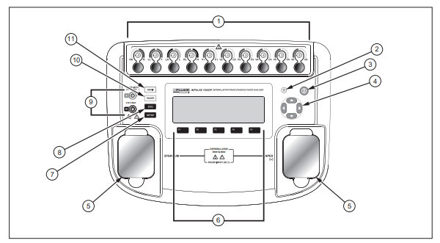

**Nota**. Fuente: *Manual de Usuario del Impulse 7000D de Fluke Biomedical* (2007). Recuperado de <https://www.flukebiomedical.com/sites/default/files/7000dp_umeng0100.pdf>

Las partes señaladas en la Figura 28 son listadas en la Tabla 2.

###### Tabla 2

*Descripción de las partes frontales del Impulse 7000D*

| **Número** | **Nombre** | **Descripción** |
| --- | --- | --- |
| 1 | Conexión de electrodos de ECG | Salidas de bajo nivel de señales de ECG |
| 2 | Botón para luz trasera | Prende o apaga el display LCD de la luz trasera |
| 3 | Botón de encendido | Enciende o apaga el equipo |
| 4 | Botones de navegación | Botones de control para navegar por menús y listas |
| 5 | Conectores de desfibrilación | Plancha de descarga para paletas de cardiodesfibrilación, se pueden remover para obtener otros conectores que trae como accesorio el equipo. |
| 6 | Botones de funciones | Los botones del F1 al F5 se utilizan para seleccionar opciones sobre la interfaz |
| 7 | Botón de setup | Abre el menú de setup |
| 8 | Botón de ECG | Abre el menú principal para el testeo de ECG |
| 9 | Entradas para marcapasos | Entradas para un bajo nivel de la señal de marcapasos |
| 10 | Botón de marcapasos | Abre el menú principal para marcapasos |
| 11 | Botón de desfibrilador | Abre el menú principal para los ensayos de parámetros en cardiodesfibriladores |

**Nota**. Fuente: *Manual de Usuario del Impulse 7000D de Fluke Biomedical* (2007). Recuperado de <https://www.flukebiomedical.com/sites/default/files/7000dp_umeng0100.pdf>

###### Figura 29

*Partes laterales del equipo analizador Impulse 7000D de Fluke Biomedical***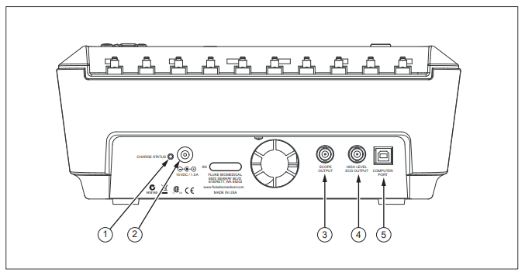**

**Nota**. Fuente: *Manual de Usuario del Impulse 7000D de Fluke Biomedical* (2007). Recuperado de <https://www.flukebiomedical.com/sites/default/files/7000dp_umeng0100.pdf>

###### Tabla 3

*Descripción de las partes frontales del Impulse 7000D*

| **Número** | **Nombre** | **Descripción** |
| --- | --- | --- |
| 1 | LED para el estado de la carga | Indica rojo mientras la batería se está cargando. Indica verde mientras la batería está completamente cargada y el cargador está conectado. |
| 2 | Conector para el cargador | Entrada del cargador de batería del equipo |
| 3 | Salida para osciloscopio | Conector de salida para osciloscopio para visualizar la onda de la desfibrilación |
| 4 | Salida para nivel alto de ECG | Conector de salida para visualizar en un osciloscopio la señal de ECG |
| 5 | Puerto para computadora | Puerto Tipo B de USB para controlar el equipo desde una computadora u otro controlador |

**Nota**. Fuente: *Manual de Usuario del Impulse 7000D de Fluke Biomedical* (2007). Recuperado de <https://www.flukebiomedical.com/sites/default/files/7000dp_umeng0100.pdf>

Para un mejor entendimiento de las partes del equipo y su funcionamiento se vio el video *Impulse 7000DP defibrillator analyzer*, de Fluke Biomedical en la plataforma Youtube. El video fue referenciado en la bibliografía de este informe.

### 3.3.4 Modos de análisis

Las figuras de esta sección fueron extraídas del manual de usuario del Impulse 7000D de Fluke Biomedical.

Previamente al realizar alguno de estos procedimientos hay que tener preparadas las paletas de desfibrilación o conectar directamente el cardiodesfibrilador con el equipo analizador mediante el kit que ofrece el proveedor como se ve en la Figura 30.

###### Figura 30

*Setup para la realización de los ensayos funcionales en cardiodesfibriladores en uso*

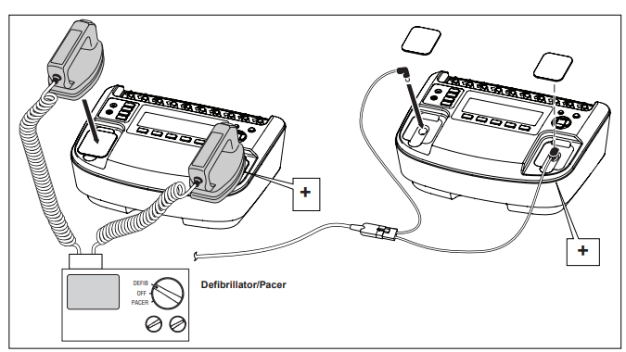

**Nota**. Fuente: Manual de Usuario del Impulse 7000D de Fluke Biomedical (2007). Recuperado de <https://www.flukebiomedical.com/sites/default/files/7000dp_umeng0100.pdf>

#### 3.3.4.1 Test funcional para desfibrilación

Este modo ofrece ensayos de energía entregada por la desfibrilación, tiempo de carga y tiempo de sincronismo.

Para elegir este modo se debe presionar el botón de DEFIB., el cual fue señalado en la Figura 28, botón 11. Luego se puede navegar en la interfaz mediante los botones F1 a F5, los cuales corresponden a un ensayo que aparecerá en el LCD como se ve en la Figura 31.

###### Figura 31

*Menú principal para ensayos funcionales*

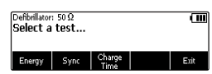

**Nota**. Fuente: Manual de Usuario del Impulse 7000D de Fluke Biomedical (2007). Recuperado de <https://www.flukebiomedical.com/sites/default/files/7000dp_umeng0100.pdf>

##### 3.3.4.1.1 Ensayo de nivel de energía

Eligiendo la opción Energy mediante la softkey F1 se accede al submenú correspondiente, donde se pueden configurar atributos de la onda de ECG simulada antes de comenzar el ensayo. Aspectos como la forma de la onda, amplitud y frecuencia que como se ve en la Figura 32, pueden ser seleccionados a partir de las teclas debajo del LCD y configurar (onda que simulará el equipo por medio de sus pines).

###### Figura 32

*Menú para ensayos de Energía Descargada*

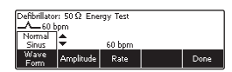

**Nota**. Fuente: *Manual de Usuario del Impulse 7000D de Fluke Biomedical* (2007). Recuperado de <https://www.flukebiomedical.com/sites/default/files/7000dp_umeng0100.pdf>

Una vez que la onda seleccionada en el equipo analizador coincide con las características de la del cardiodesfibrilador, entonces se regresa a la interfaz anterior con la opción Done.

En la interfaz principal de este modo el equipo analizador ya está listo para recibir la corriente de desfibrilación. Por lo que una vez realizada este dispondrá de información acerca de la onda:

Si es monofásica de CC dará información acerca del pico de voltaje, pico de corriente y ancho del pulso.

Si es bifásica de CC dará información del pico y promedio del voltaje, pico y promedio de la corriente, ancho del pulso, delay de la interfaz y la inclinación general de la onda.

Si es bifásica de CA además de presentar la misma información que una onda bifásica de CC también dispondrá de la frecuencia de la CA y el ciclo de trabajo.

##### 3.3.4.1.2 Ensayo de Tiempo de Sincronismo

Eligiendo la opción Sync del menú principal se accederá a este modo. Principalmente se medirá el tiempo desde que el equipo analizador simula una onda R hasta el momento que se da el pulso de desfibrilación por parte del cardiodesfibrilador bajo estudio.

La interfaz de este modo es como la que se ve en la Figura 33.

###### Figura 33

*Menú para ensayo de Tiempo de Sincronismo*

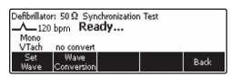

**Nota**. Fuente: *Manual de Usuario del Impulse 7000D de Fluke Biomedical* (2007). Recuperado de <https://www.flukebiomedical.com/sites/default/files/7000dp_umeng0100.pdf>

Al igual que en cualquier ensayo se debe seleccionar el tipo de onda que ofrece el cardiodesfibrilador bajo estudio, de otra forma lo hará automáticamente el equipo luego de la descarga. Una vez que se realiza la descarga también se puede consultar información relacionada a la morfología de la onda similar al ensayo de nivel de energía.

##### 3.3.4.1.3 Ensayo de Tiempo de Carga

Mide el tiempo que a un desfibrilador le toma cargar desde el nivel base (sin energía) hasta el máximo seleccionable posible.

Para acceder a este modo se debe presionar el softkey referente a Charge Time del menú principal. Al hacerlo se va a desplegar una interfaz como la que se ve en la Figura 34.

###### Figura 34

*Menú para ensayo de Tiempo de Sincronismo*

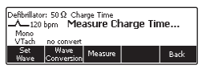

**Nota**. Fuente: *Manual de Usuario del Impulse 7000D de Fluke Biomedical* (2007). Recuperado de <https://www.flukebiomedical.com/sites/default/files/7000dp_umeng0100.pdf>

Previo a realizar el ensayo hay que asegurarse de que el cardiodesfibrilador esté completamente descargado.

Para comenzar el ensayo seleccione la opción Measure en esta interfaz. Luego de unos segundos comenzará un temporizador que al terminar emitirá un pitido que hace referencia a que debe comenzar la carga del desfibrilador y a su vez el equipo analizador medirá el tiempo que le toma al equipo cargarse y efectuar la descarga.

Hecho esto se mostrará el tiempo total y se puede acceder como en los anteriores casos a una interfaz con las características de la onda descargada.

Cuando se realizan estos ensayos el tiempo de reacción del técnico o usuario en cuestión es importante, por lo que se recomienda repetir los casos donde no sean tan exactos.

## 3.5 Herramientas estadísticas para el análisis de los datos

En esta sección han seguido lineamientos planteados según la UC Normativa Sobre Equipamiento Médico [BIO_NEM] (2021) a no ser que se expresen otras fuentes.

Los siguientes métodos estadísticos son de vital importancia para evaluar la conformidad de los parámetros en un cardiodesfibrilador en uso y establecer si está apto para su uso.

### 3.5.1 Media

Es el valor de tendencia entre varios datos muestreados. Matemáticamente se le puede calcular como:

$Media = \frac{\sum_{n=1}^{n}{}xi}{n}$

Donde:

* **n** la cantidad de datos medidos.
* **xi** el valor un dato dentro del índice entre n= 1 y n.

### 3.5.2 Desviación estándar

Es un valor cuantitativo que expresa cuán dispersos están los valores de un conjunto.

Si la desviación estándar tiende a 0 los datos estarán más agrupados cercanos a la media. En cambio, si esta es alta entonces los datos se alejaran de esta.

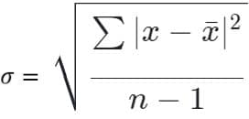

Donde:

* **n** es la cantidad de muestras.
* **x** es el valor del dato en índice n.
* **x̄** es la media.

### 3.5.3 Incertidumbre

En metrología la incertidumbre es un valor real positivo que expresa a partir de la media un intervalo de valores donde se puede encontrar el verdadero atribuido al mesurando.

Su significado (más allá del cuantitativo) es que expresa como fué realizado el proceso de medición, y también los factores que intervinieron en este dando una mayor solidez a los resultados.

Cada aspecto que afecta en la medición tiene una incertidumbre asociada, es esencial luego de conocer el mensurando detectar cuales son dichas incertidumbres al inicio de un proceso de medición. Las que van a afectar en nuestro caso son:

#### 3.5.3.1 Incertidumbre de calibración del instrumento

Es una incertidumbre del tipo B, de distribución rectangular, por lo que hay que realizar una conversión para que cumpla con una distribución normal. El aspecto que entra en juego al momento de su determinación es la exactitud del equipo de medición, por lo tanto su ecuación queda así:

$UcalEA = ±\frac{Exactitud}{\sqrt[2]{3}}$

Siendo la Exactitud el valor correspondiente a la exactitud del equipo analizador.

#### 3.5.3.2 Incertidumbre por resolución del equipo analizador

Se debe a la resolución con la que cuenta el equipo analizador y la cual influye en el resultado de la medición.

$Ures = \frac{Δx}{\sqrt{3}}$

Siendo $Δx$ la resolución dada por las especificaciones técnicas del respectivo equipo.

#### 3.5.3.3 Incertidumbre por repetibilidad

Es producto de la toma de muestras del mensurando a medir. Debido a la repetibilidad absolutamente siempre va a cambiar algo de una medición a otra, por lo tanto es necesario cuantificar de alguna manera estos sucesos y expresar su impacto en el resultado de medida.

$Urep = \frac{σ}{\sqrt{n}}=\frac{1}{\sqrt{n}}\sqrt{\frac{1}{n-1}⋅\sum_{j = 1}^{n}{}{(Lj-x̄)}^{2}}$

Donde:

* $σ$ es la desviación estándar de las muestras.
* n es el número de muestras.
* Lj hace referencia al valor según el índice de la sumatoria.
* [x̄](https://www.calculadoraconversor.com/media-aritmetica/) es la media muestral

#### 3.5.3.4 Incertidumbre combinada

La ponderación de todas las incertidumbres al momento de expresar el resultado de la medición se le conoce como incertidumbre combinada y su cálculo viene dado por la siguiente expresión:

$μ_{C}= \sqrt{μ_{calEA}^{2}+μ_{resEA}^{2}+μ_{rep}^{2}}$

#### 3.5.3.5 Incertidumbre expandida

La expansión de la incertidumbre combinada se le conoce como incertidumbre expandida. Su cálculo es un factor de ponderación que representa la cantidad de desviaciones estándar que se tomarán en cuenta para la fiabilidad del resultado de medida.

El factor de ponderación es un número entero mayor a 1, ya que este es el que se toma en la incertidumbre combinada. A mayor número mayor será la confianza de que el resultado de la medición se encuentre dentro de un intervalo, su probabilidad puede verse anteriormente en la Figura 1 considerando la distribución normal.

### 3.5.4 Resultado de medición

Es el resultado obtenido de un proceso de medición bajo un protocolo establecido. Es un intervalo donde con cierta confianza se encontrará el valor real de la magnitud muestreada. Además de su valor cuantitativo viene acompañado de información sobre como fué realizado el procedimiento, aspectos que se tuvieron en cuenta y la naturaleza de la magnitud a medir entre otros.

Se expresa como:

$Media±Iexpandida$

Donde:

* **media** es el promedio de todas las mediciones tomadas.
* **Iexpandida** es el valor de la incertidumbre expandida.

### 3.5.5 Prueba t de Student

En esta sección se han seguido lineamientos según Mendenhall W., Beaver J. R. y Beaver M. B. (2010).

En práctica no siempre seremos capaces de contar con un número considerable de muestras de un fenómeno. Cuando el número de muestras es menor a 30 no estaremos seguros si la toma de muestras del fenómeno corresponde a una distribución normal, en estos casos podemos hacer uso de la distribución t de Student.

La distribución t de Student, como se ve en la Figura 35, es similar a la distribución normal, siendo la diferencias de que es más baja y ancha que esta última.

###### Figura 35

*Distribución t de Student para varios grados de libertad*

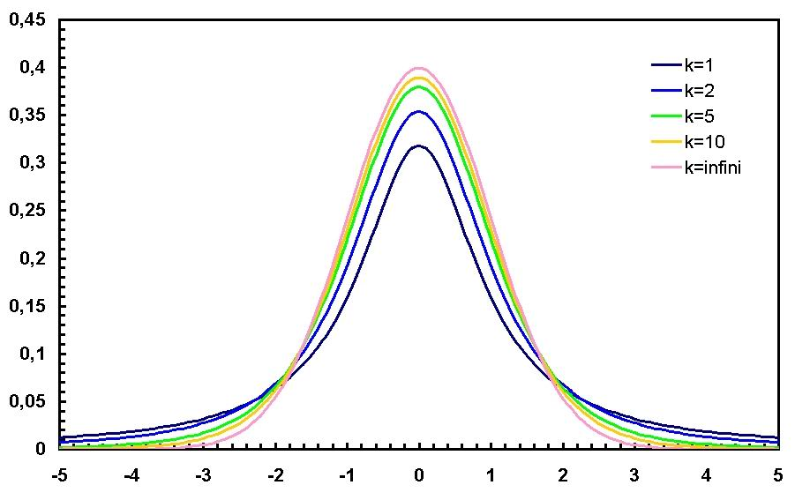

**Nota**. Fuente: Wikipedia s.f., *Distribución t de Student*. Recuperado de [https://es.wikipedia.org/wiki/Distribución_t_de_Student](https://es.wikipedia.org/wiki/Distribuci%C3%B3n_t_de_Student)

En nuestro caso es de particular interés tomar la menor cantidad de muestras posibles, asumiendo que haciendo uso de la prueba t de Student estaremos conservando la rigurosidad de que nuestros datos siguen una distribución normal. Las razones de tomar menos muestras son las siguientes:

* Estresamos menos el cardiodesfibrilador en uso bajo ensayo, ya que la carga y descarga continua podría llegar a dañar irreversiblemente sus componentes, principalmente la batería.
* Estresamos menos el equipo analizador Impulse 7000D, ya que este al recibir varias descargas simultaneas en un corto periodo de tiempo tenderá a sobrecalentar su resistencia interna.
* Y no menos importante pero que se agrega a las dos razones anteriores, necesitaremos de menor tiempo para la realización de los ensayos. Hay que tener en cuenta que estos equipos hay que sacarlos de servicio para realizar las pruebas y devolverlos lo antes más rápido posible.

Los pasos a seguir son los siguientes:

Debemos tener en cuenta el grado de libertad, el cual está dado por n-1 (número de muestras menos uno). Nos será de utilidad al momento de utilizar una tabla de t Student para hallar nuestro t-Score, la cual se encuentra en el Anexo 1 de este informe.

En nuestro caso, buscamos una confianza del 68.2%, el cual corresponde a la confianza de una desviación estándar en la Figura 36. α va a estar dada por (1 - 0.682)/2 = 0.159. Teniendo en cuenta que nuestros grados de libertad serán de 5, ya que tomaremos únicamente 6 muestras por ensayo.

Nuestro t-Score para todos los ensayos será de 1.156 (extraído de la tabla de t Student del Anexo I), celda a la cual corresponden un α de 0.15 y 5 grados de libertad.

Una vez que contamos con nuestro t-Score procedemos a incluirlo en el cálculo de la incertidumbre combinada, más concretamente ponderando el factor de la incertidumbre por repetibilidad. De modo que nuestra Incertidumbre Combinada estará dada por:

$μ_{C}= \sqrt{μ_{calEA}^{2}+μ_{resEA}^{2}+{t.μ}_{rep}^{2}}$

Siendo t el t-Score seleccionado.

# Cap 4: Resultados Obtenidos

En este capítulo se listarán los resultados obtenidos a partir de la metodología.

## 4.1 Consideraciones para el desarrollo del Protocolo

Recordando los pasos que hemos seguido hasta el momento, nuestro objetivo principal es el desarrollo de un Protocolo para Ensayos Funcionales en Cardiodesfibriladores en Uso. Esto con el fin de poner en uso los conocimientos adquiridos a lo largo de la carrera de Tecnólogo en Ingeniería Biomédica y también que este sea utilizado en el Laboratorio de Calibración de equipos Médicos que se encuentra en proceso de formación en el ITR SO de UTEC.

Los beneficios de tener un protocolo son que permite tener un procedimiento estándar al momento de comprobar si los parámetros/atributos de un cardiodesfibrilador en uso son aptos bajo el criterio de la norma específica para estos equipos, dándonos la seguridad de que dichos valores fueron establecidos bajo rigurosas pruebas y avalado por organismos con un gran peso internacional. Dicho estándar nos permitirá la reproducibilidad de cada ensayo que se realice en el Laboratorio de Calibración en el ITR SO de UTEC, dándonos una mejor comprensión, seguimiento, facilidad y fundamento (entre otros beneficios) de los procedimientos llevados a cabo.

Para el desarrollo de este protocolo necesitábamos de varios ingredientes, los cuales ya los hemos tratado en los capítulos anteriores y se tendrán en cuenta para el armado de su estructura. A continuación haremos un breve repaso de estos:

## Sección sobre cardiodesfibriladores

El conocimiento sobre los cardiodesfibriladores en general es por obvias razones necesario, ya que estos son los equipos que van a estar bajo análisis y necesitamos conocer los atributos con los que cuenta.

Al conocer de manera general los antecedentes de estos equipos y principalmente las partes que los componen, deberemos de contar con una breve sección donde se vean sus partes, como por ejemplo un esquema o la forma en la que se va a conectar al equipo analizador, el cual fue el siguiente tema que tratamos en la metodología.

## Sección sobre el equipo analizador

Ya tratado anteriormente el Impulse 7000D de Fluke Biomedical, el cual es el equipo analizador de cardiodesfibriladores en el que nos basaremos para el desarrollo del protocolo y con el cual se cuenta en el Laboratorio de Calibración. Al igual que con los cardiodesfibriladores es necesario conocer los elementos que lo componen, su funcionamiento, y por supuesto, sus capacidades metrológicas.

En nuestro protocolo va a ser parte de prácticamente toda la estructura, ya que se mencionara al momento del procedimiento del ensayo, su esquema de conexión con los cardiodesfibriladores y al momento de tratar mediante herramientas estadísticas los datos muestreados.

## Sección sobre el tratamiento de datos

Se realizará utilizando las herramientas estadísticas que vimos anteriormente. Se busca llegar a un resultado de medida de los parámetros seleccionados (con el criterio de la norma de tipo) teniendo en cuenta la minimización del número necesario de muestras.

## Sección sobre la evaluación de parámetros bajo norma

La última sección de las que necesariamente deben componer nuestro protocolo de ensayos funcionales es una en la que comparamos nuestros resultados de medición obtenidos con los que sugiere la norma, de modo que establezcamos si el valor de dichos atributos son aptos al momento de su uso en pacientes.

Luego de haber hecho una selección bajo fundamento de los atributos a comprobar en nuestro cardiodesfibrilador bajo uso podemos proceder al desarrollo del protocolo para comprobar dichos atributos/parámetros.

### 4.1.1 Selección de ensayos a realizar en equipos en uso

Como se nombró varias veces anteriormente, someter a un cardiodesfibrilador en uso a ciertos lineamientos requeridos por la norma de tipo podría resultar contraproducente, ya que estaríamos sometiendo los componentes del equipo a una gran carga de trabajo en un muy corto periodo de tiempo. Las especificaciones de la normativa asociada mencionadas anteriormente se deben comprobar mediante ensayos en equipos que se encuentran en proceso de desarrollo, o sea antes de salir al mercado y son típicamente conocidos como ensayos de tipo. En este caso, se requiere comprobar el correcto funcionamiento de los equipos que ya se encuentran en uso, evitando dañarlos. Es por ello que se deben seleccionar de forma cautelosa los ensayos y los requerimientos a solicitar a un equipo en uso. La norma IEC 62353, en su capítulo 5, da lugar a extraer requisitos y ensayos de las normas de tipo para modificarlos y adaptarlos a dichos equipos en uso.

En consideración de “Sección sobre la evaluación de parámetros bajo norma” en el capítulo *4.1 Consideraciones para el desarrollo del Protocolo*, a continuación nombraré los atributos a verificar recomendados por la norma pero que sería lógico comprobar en un cardiodesfibrilador en uso.

#### 4.1.1.1 Estado externo del cardiodesfibrilador bajo ensayo y sus accesorios (Inspección Visual)

Como requisito necesario para cualquier equipo electromédico por parte de la norma UNE-EN_62353 Capítulo 5.2, al momento de realizar un ensayo funcional hace falta una Inspección Visual que establezca el estado de la carcaza, botones, pantallas, cables y etiquetas del equipo bajo ensayo.

#### 4.1.1.2 Verificación del tiempo de carga

En momentos críticos donde cada segundo cuenta no podemos darnos el lujo de que se gaste una cantidad poco razonable en la carga del equipo, por lo tanto, lo ideal sería que este tiempo fuera lo mínimo posible sin comprometer los componentes del cardiodesfibrilador en uso.

#### 4.1.1.3 Tiempo de sincronismo

Al momento de utilizar el modo cardioversión para revertir una fibrilación auricular, un tiempo de sincronismo fuera del rango normal podría resultar en un empeoramiento del cuadro clínico. Si recordamos, al utilizar el modo cardioversión es el propio equipo el que realizará la descarga luego de comprobar un complejo QRS y antes de la onda T, la cual representa el momento en el que las fibras ventriculares se repolarizan. Este intervalo de tiempo entre el complejo QRS y la onda T es del orden de los milisegundos, por lo tanto, el cardiodesfibrilador bajo ensayo debe ser lo suficientemente rápido y preciso para realizar la descarga dentro de este pequeño intervalo de tiempo.

#### 4.1.1.4 Modo manual al encender

En el momento que se enciende un cardiodesfibrilador este debe encontrarse en el modo estándar. Esto se debe a que más allá de una fibrilación nos podríamos encontrar con un caso peor, como un paro cardíaco. En un momento crítico lo ideal sería poder responder rápidamente a esto, añadiendo que en un momento bajo presión podríamos olvidarnos de cambiarlo y si se encuentra en cardioversión, por ejemplo, nunca detectaríamos un complejo QRS y no se realizaría la descarga.

#### 4.1.1.5.Energía de descarga

Se debe comprobar cuál es la cantidad de energía que realmente está entregando el equipo. Una energía más baja de la que necesita no llegaría a repolarizar correctamente las fibras miocárdicas, en cambio, una energía más alta podría resultar contraproducente, causando daños al paciente.

#### 4.1.1.6 Carga en paletas

Al momento de encender el equipo luego de ser usado y pasar un determinado tiempo, por temas de seguridad las paletas de descarga no deben contener carga.

### 4.1.2 Orden de los ensayos y sub ensayos funcionales.

En relación al capítulo anterior donde definimos los atributos a ser verificados en cardiodesfibriladores en uso, ahora definimos el orden más eficiente para la realización de los ensayos con los que obtendremos dichos datos el cual está dado por el diagrama de flujo que se ve en la Figura 36.

###### Figura 36

*Diagrama de flujo sobre el orden los ensayos y subensayos funcionales*

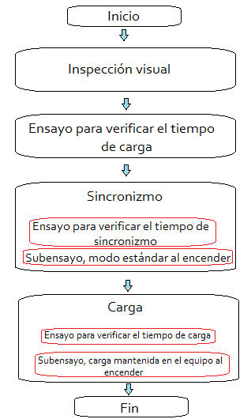

**Nota**. De propia autoría.

Si bien el Protocolo para Ensayos Funcionales en Cardiodesfibriladores en Uso es un documento aparte, fue anexado a este informe. Por lo que para más información sobre los procedimientos y materiales necesarios para la realización de cada ensayo y subensayo funcional consultar el Anexo II.

### 4.1.3 Estructura propuesta para el Protocolo para Ensayos Funcionales en Cardiodesfibriladores en Uso

Una de las características que se busca es que cualquier persona con conocimientos en el área pueda llevar a cabo los ensayos funcionales sin haber visto antes el protocolo, además de facilitar ciertas herramientas para ello.

Aclarando. Algunos pasos que se van a presentar en las secciones del protocolo pueden verse repetidos o parecer redundantes, pero es porque también va dirigido a una persona que está leyendo por primera vez el protocolo o es de las primeras veces. Un/a técnico/a con más experiencia podrá realizar los pasos en el protocolo sin la necesidad de consultarlo y simplemente llenando el Registro Operativo, el cual es una planilla para llenar con datos de antes, durante y después de realizado el protocolo, la cual veremos en las próxima sección.

Como se mencionó anteriormente, anexado en este informe se encuentra la última versión del protocolo. A continuación describiremos brevemente cada una de sus secciones.

**Introducción**

Breve introducción de qué trata en general el protocolo.

**Objetivos**

Se buscará establecer si el cardiodesfibrilador en uso cumple con las exigencias de la normativa vigente y, por lo tanto, es apto para su uso.

**Definiciones**

Concepto de algunas palabras que facilitarán la comprensión del protocolo.

**Descripción**

Descripción del protocolo, consta de varias secciones:

***Herramientas, instrumentos e insumos utilizados***

Lista de materiales necesarios para la realización y evaluación de los ensayos funcionales.

***Esquema del setup***

Preparación y conexiones a realizar entre el equipo analizador Impulse 7000D y el cardiodesfibrilador bajo ensayo.

***Configuración del analizador***

Una guía del hardware y software del equipo analizador Impulse 7000D, ideal si no se está familiarizado con el equipo.

***Registro Operativo***

Cuenta de manera resumida las secciones y lineamientos generales de la planilla de datos a ser completada antes, durante y después de realizar los ensayos funcionales.

***Ensayos***

Da una introducción a los ensayos funcionales que deben ser realizados y el orden recomendado. Establece la preparación previa y los requerimientos ambientales para que sea segura la realización de los ensayos y sub ensayos.

***Inspección Visual***

Lineamientos y pasos sobre la Inspección Visual a llevarse a cabo sobre el cardiodesfibrilador bajo ensayo.

***Ensayo 1. Tiempo de carga***

Lineamientos y pasos para la extracción de muestras del atributo Tiempo de Carga del cardiodesfibrilador bajo ensayo. También se tomarán muestras de la energía de descarga para rangos altos.

***Ensayo 2. Tiempo de sincronismo***

Lineamientos y pasos para la extracción de muestras del atributo Tiempo de Carga del cardiodesfibrilador bajo ensayo. También se tomarán muestras de la energía de descarga para rangos bajos.

***Subensayo. Modo estándar al encender***

Establece los pasos para comprobar que el equipo se encuentre en modo estándar (no sincronización por ejemplo) al encenderse nuevamente.

***Ensayo 3. Carga en rangos intermedios***

Lineamientos y pasos para la extracción de muestras del atributo energía descargada en rangos medio bajo y medio alto.

***Subensayo. Carga mantenida al encender***

Establece los pasos para comprobar que el equipo no mantenga energía de descarga al encenderse nuevamente luego de pasado un cierto tiempo.

**Cálculo de incertidumbre y expresión de los resultados**

Pasos para la obtención del resultado de medición asociado a cada atributo del cardiodesfibrilador bajo ensayo.

**Condiciones para la evaluación de conformidad para cada parámetro**

Mediante los resultados de medición obtenidos para cada atributo del cardiodesfibrilador bajo ensayo se establecerá si son conformes a la norma de tipo, y por lo tanto, si el equipo en cuestión está apto para su uso.

## 4.2 Registro Operativo: Planilla para Ensayos Funcionales en Cardiodesfibriladores

Además de la redacción del Protocolo para Ensayos Funcionales en Cardiodesfibriladores en Uso y de un Software para tratamiento de datos, se desarrolló una planilla para registrar los datos del equipo, personal técnico a cargo, lugar de realización de ensayos, muestras obtenidas de los ensayos y los resultados obtenidos a partir de los mismos.

La planilla consta de 3 Hojas en un archivo Excel, para cada hoja corresponde una sección. A medida que se avanza en la planilla se verán cuadros de textos que ayudarán a referenciar dicha sección a una del protocolo de ensayos funcionales en Cardiodesfibriladores en uso. La planilla si bien es un elemento a parte de este informe se pueden ver capturas de la misma en el Anexo III.

### 4.2.1 Datos pre-ensayo. Sección 1

Busca registrar datos del tipo proveedor del servicio de calibración, lugar, condiciones atmosféricas, datos sobre el equipo bajo ensayo, datos sobre el cliente, etc.

###### Figura 37

*Parte superior de la Sección 1 del Registro Operativo*

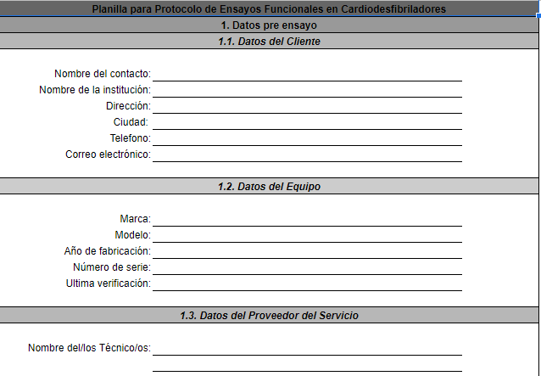

**Nota**. De propia autoría.

### 4.2.1 Datos de ensayo. Sección 2

Es donde van a quedar registrados los datos a medida que se realizan los ensayos funcionales.

###### Figura 38

*Parte superior de la Sección 2 del Registro Operativo*

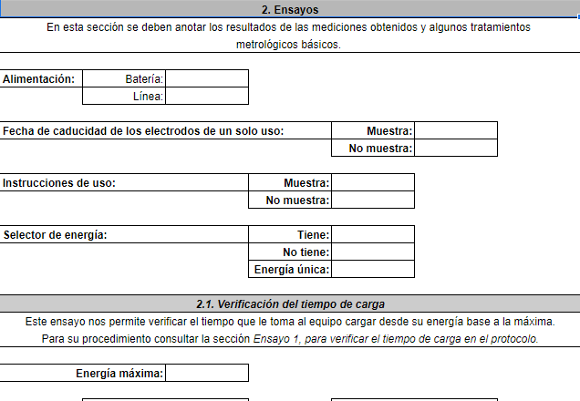

**Nota**. De propia autoría.

### 4.2.3 Tratamiento de datos del ensayo. Sección 3

Una vez que se registran todos los datos de la sección anterior se les debe hacer un tratamiento de modo que, bajo el criterio de la norma, se establece que el equipo está apto para su funcionamiento. Dichos resultados deben quedar registrados en esta sección.

###### Figura 39

*Parte superior de la Sección 3 del Registro Operativo*

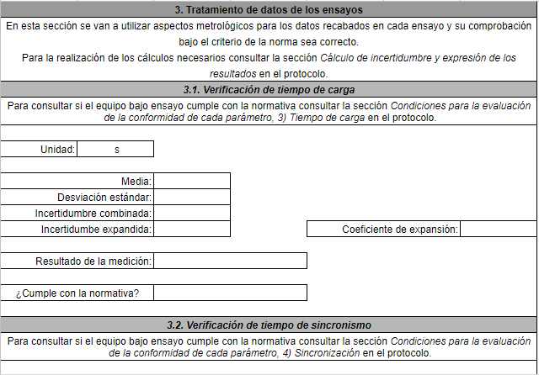**Nota**. De propia autoría.

## 4.3 Software de carga y análisis de datos

A modo de dejar establecidos otros conocimientos adquiridos durante la carrera y otros proyectos asociados a esta, se buscará desarrollar un Software que facilite la tarea al técnico en cuestión y el acceso a resultados de ensayos anteriores.

La interfaz permite únicamente subiendo los datos registrados en el protocolo y estableciendo unos pocos parámetros se haga automáticamente su tratamiento, visualizando los resultados listos para establecer si son acordes a la norma.

Se busca que la interfaz sea utilizada en el Laboratorio de Calibración en el ITR SO y sea la iniciativa para la creación de interfaces de otros protocolos, aunque claramente el técnico en cuestión es libre de utilizar otros métodos para el cálculo de los resultados.

Tanto el código de la interfaz como el del tratamiento de los datos se pueden ver en el Anexo IV y serán de libre uso para quien desee utilizar la herramienta.

La interfaz gráfica consta de 12 ventanas, fue programada enteramente con lenguaje Python y se utilizó la librería PyQt5 para el desarrollo de la interfaz de usuario.

### 4.3.1 Menú Principal

Será la ventana con la que se encontrarán al iniciar la aplicación.

Se puede acceder a un menú donde se realizará el análisis de los datos, un menú donde se mostrarán los ensayos realizados anteriormente y finalmente un menú con información varia.

###### Figura 40

*Menú Principal*

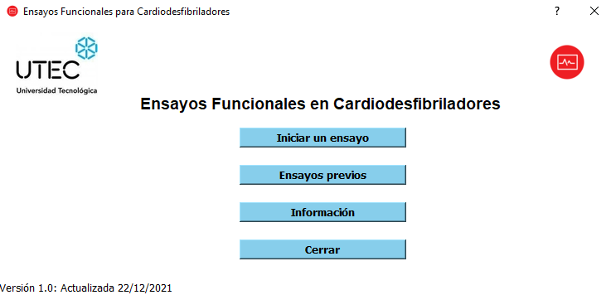

**Nota**. De propia autoría.

### 4.3.2 Ensayo

Ventana donde se establecerán los atributos de cada ensayo seleccionado.

###### Figura 41

*Interfaz para el ensayo*

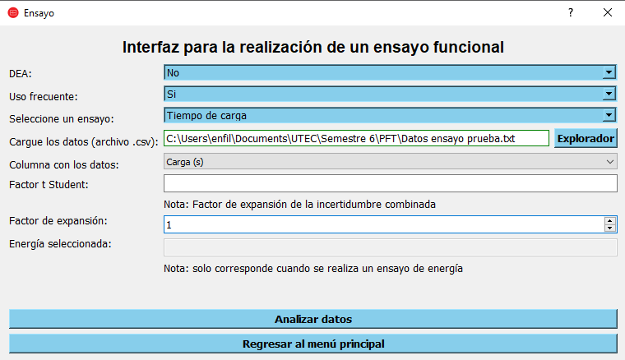

**Nota**. De propia autoría.

Además de tener la posibilidad de seleccionar el ensayo se tiene la posibilidad de cargar directamente el archivo .csv o .txt con los datos, permite seleccionar la columna, establece si el equipo bajo ensayo es un DEA, si es de uso frecuente, el factor de expansión de la incertidumbre combinada y el factor t de Student. Si el ensayo funcional es el de comprobar la energía se habilita un espacio para anotar la energía seleccionada al momento de realizar el ensayo como se ve en la siguiente figura.

###### Figura 42

*Interfaz para el ensayo II*

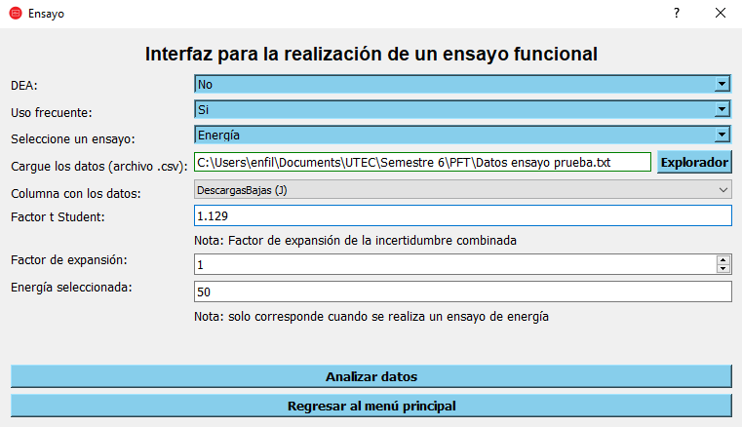

**Nota**. De propia autoría.

También notifica al usuario si hay algún error en la subida de los datos.

###### Figura 43

*Interfaz para el ensayo III*

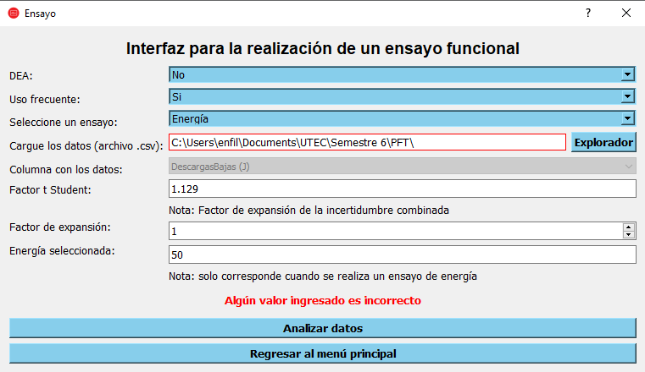

**Nota**. De propia autoría.

### 4.3.3 Buscar archivo

Esta ventana se desplegará si presionamos el botón Explorador en la ventana de Ensayos.

Puedes navegar a través de los directorios, seleccionar el archivo de los datos y su ruta quedará en el espacio de Cargue los datos de la ventana Ensayos.

Utilizar esta ventana no es necesaria si se copia directamente el directorio del archivo en dicho espacio.

###### Figura 44

*Interfaz para buscar un archivo*

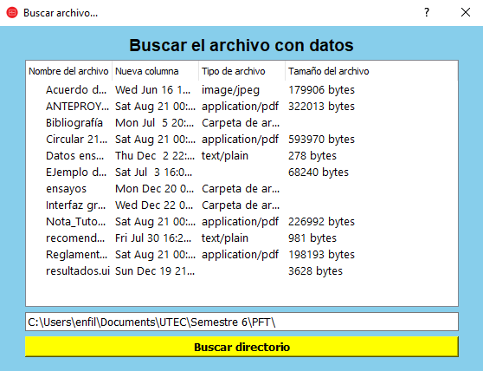**Nota**. De propia autoría.

### 4.3.4 Resultados

La ventana se desplegará al presionar el botón Analizar datos en la ventana de Ensayos.

###### Figura 45

*Interfaz de los resultados del ensayo*

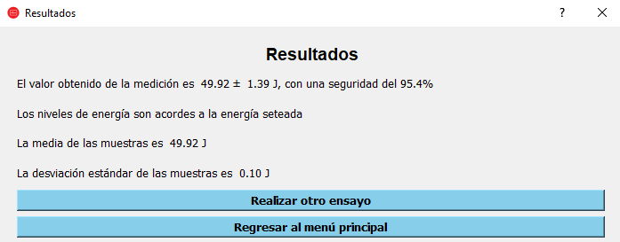

**Nota**. De propia autoría.

Muestra al usuario parámetros de utilidad obtenidos a partir de los datos obtenidos en los ensayos funcionales.

### 4.3.5 Ensayos Anteriores

###### Figura 46

*Interfaz para buscar ensayos anteriores*

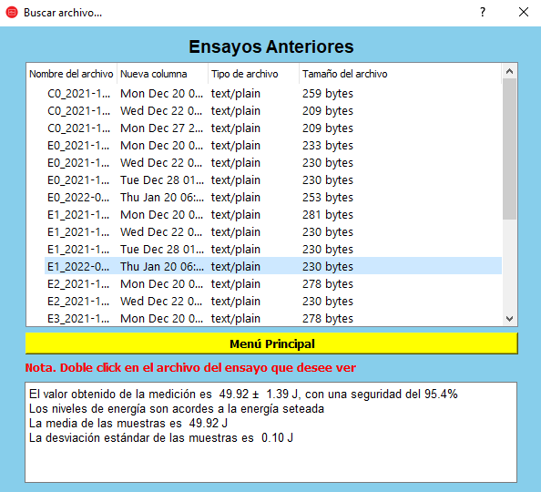

**Nota**. De propia autoría.

Ventana que se desplegará al presionar el botón Ensayos previos en el Menú Principal.

Es la memoria de los ensayos realizados anteriormente, al seleccionar un archivo se puede ver debajo los parámetros obtenidos de los ensayos.

### 4.3.6 Menú de Información

Se desplegará al momento de presionar el botón Información en el Menú Principal.

###### Figura 47

*Menú de Información*

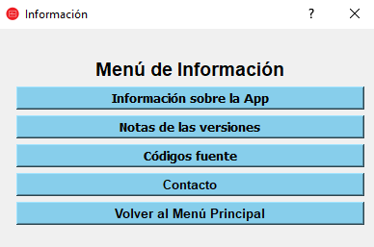

**Nota**. De propia autoría.

Contiene información variada acerca de la aplicación, versiones, códigos (tanto el de la interfaz como el de tratamiento de los datos) e información de contacto.

## 4.4 Validación del protocolo

Establecer si nuestro protocolo es de utilidad, realizable y cumple con el fin de establecer si un cardiodesfibrilador en uso está apto se debe realizar un procedimiento de validación documentado previo a su aprobación para utilizarse en el Laboratorio de Calibración.

Como mencionamos al principio, uno de nuestros fines será que el técnico en cuestión pueda llevar a cabo el protocolo únicamente haciendo uso de los pasos que se dictan en él y sin la necesidad de realizar algún paso extra.

El procedimiento de validación nos será de ayuda para terminar de pulir nuestro protocolo, viendo que pasos son redundantes y/o cuales hacen falta.

Teniendo en cuenta lo anterior se propondrán dos métodos por los cuales realizar la validación del protocolo.

### 4.4.1 Realización de los ensayos por parte de quien redactó el protocolo

Este procedimiento se basará en que quien redactó el protocolo lo lleve a cabo, de forma que bajo los conocimientos que posee puede darse de cuenta de que pasos están bien, cuáles faltan y cuales son redundantes.

El autor buscará llevar a cabo los ensayos sin la necesidad de realizar alguna acción extra a las que mencionas el protocolo.

Se llevó a cabo el procedimiento descrito para cada uno de los ensayos funcionales en el ITR SO con los materiales que se disponía en el lugar, los cuales eran un cardiodesfibrilador del Laboratorio de Biomédica y el equipo analizador Impulse 7000D. Se registraron los datos, se procesaron mediante herramientas estadísticas y por último se evaluó mediante los resultados si el cardiodesfibrilador en uso era apto bajo el criterio de la norma específica vigente para cardiodesfibriladores UNE-EN 60601-2-4:2011/A1:2019.

###### Figura 48

*Imágenes de la validación del protocolo llevada a cabo en el ITR SO de UTEC*

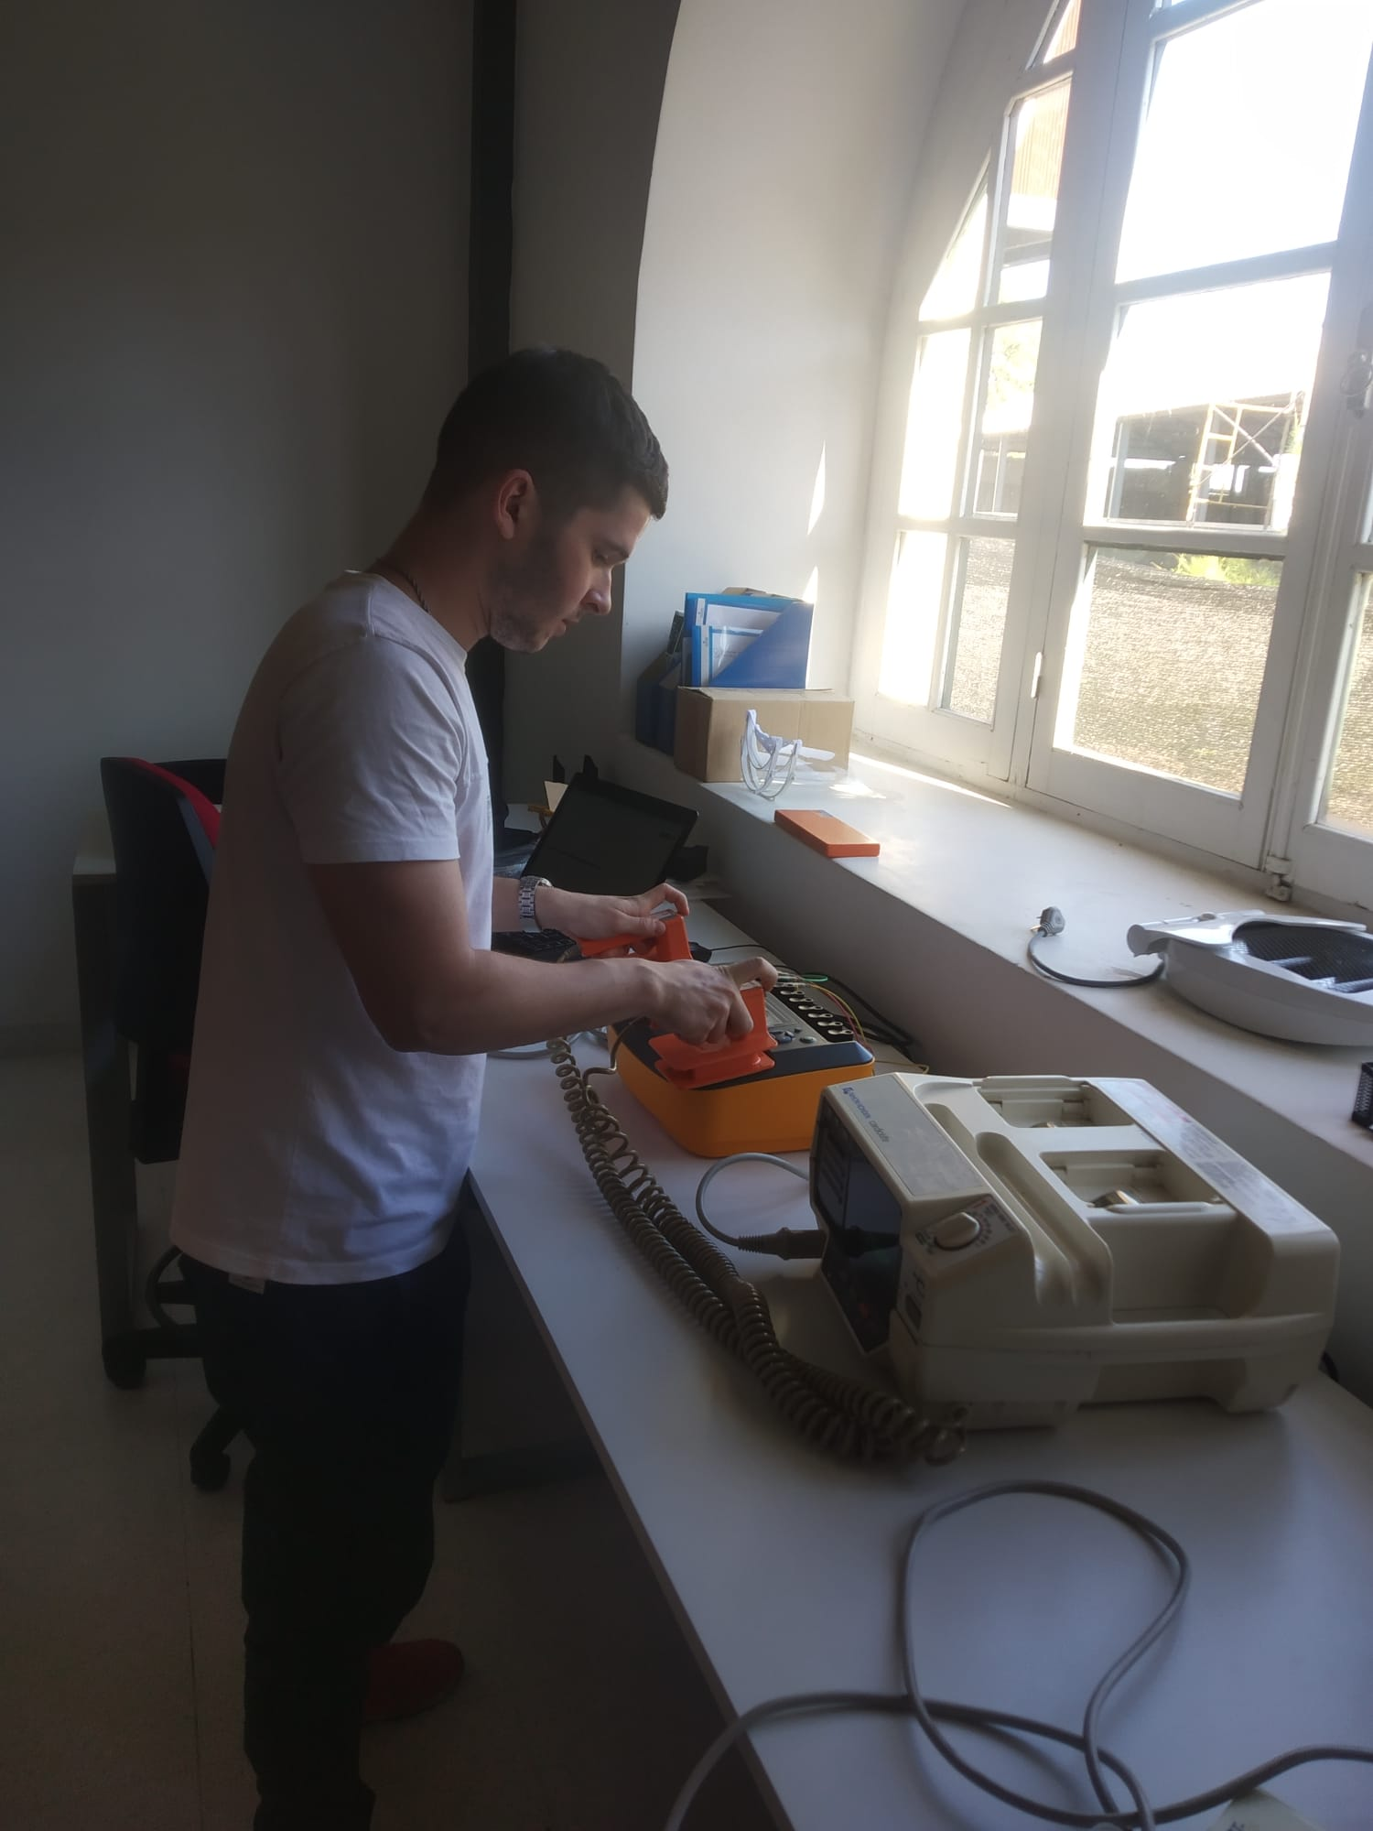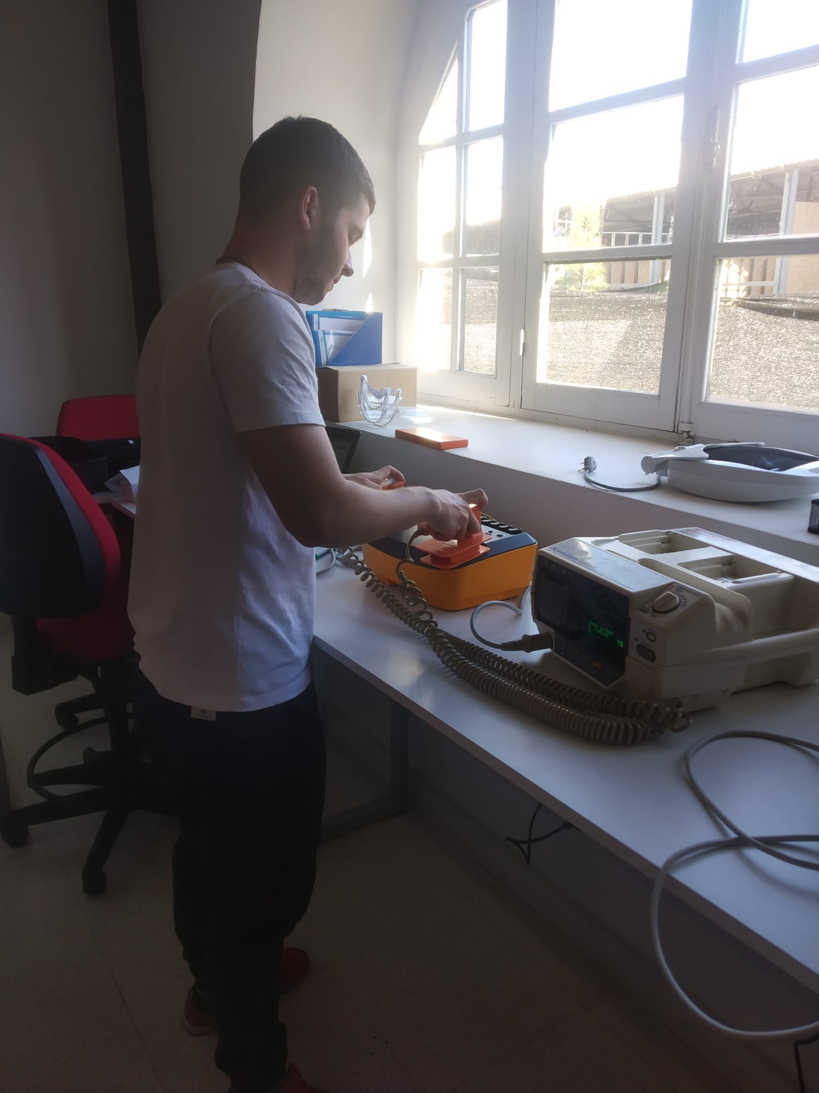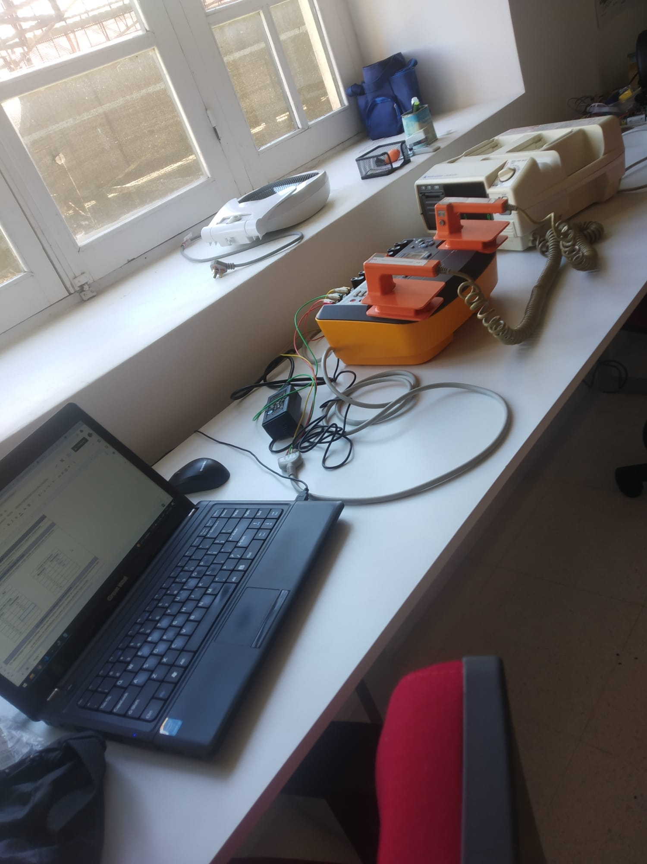

**Nota**. De propia autoría.

### 4.4.2 Realización de los ensayos por parte de un tercero

Este procedimiento sería el ideal y se complementará con el anterior. Validar en este caso sería utilizar el protocolo sobre un mismo equipo pero llevado a cabo por distintas personas y que los resultados sean iguales, lo más similar posible o cuantificar las diferencias encontradas y realizar ajustes sobre el protocolo para lograr los mismos resultados.

Podríamos decir que este escenario se asemeja más a una situación real, ya que no todos los procedimientos que se realicen el Laboratorio de Calibración en el ITR SO será el autor del protocolo quien los realice, por no decir que ninguno.

En nuestro caso, debido a los protocolos sanitarios y otros aspectos se optó por únicamente validar el protocolo por parte del autor, siendo el tutor del proyecto el tercero que sugiere cambios al protocolo en base a su experiencia.

# Cap 5: Conclusiones

Se desarrolló un Protocolo para Ensayos Funcionales en Cardiodesfibriladores en Uso. Durante el transcurso de esta actividad se fueron aprendiendo nuevos conceptos y reforzando algunos antes vistos acerca de estos equipos electromédicos, programación, redacción y métodos estadísticos entre otros que serán de gran utilidad para la vida profesional del estudiante.

Comprobamos la utilidad y funcionalidad del protocolo al utilizarlo en una instancia práctica en el ITR SO de UTEC, donde se fue proveído el equipo necesario. Durante esta actividad también se hizo uso de las herramientas desarrolladas en adición al protocolo, dándole esto último un valor agregado al protocolo y facilitando la labor de los técnicos que formen parte del Laboratorio de Metrología que en este momento se está formando en el ITR SO de UTEC.

# Referencias Bibliográficas

Daneri, P. (2007). *Electromedicina: Equipos de Diagnóstico y Cuidados Intensivos - 1ra ed.* Buenos Aires, Argentina: HASA.

*DESFIBRILADOR: NIHON KOHDEN* (s.f.). Recuperado de <https://www.youtube.com/watch?v=VSD_1S3Z0ss>

*Distribución t de Student* (s.f.). Recuperado de [https://es.wikipedia.org/wiki/Distribución_t_de_Student](https://es.wikipedia.org/wiki/Distribuci%C3%B3n_t_de_Student)

*El Corazón y sus Partes para Niños* (2018)*.* Recuperado de <https://preparaninos.com/el-corazon-y-sus-partes-para-ninos/>

Fibrilación ventricular (s.f.). Recuperado de <https://www.mayoclinic.org/es-es/diseases-conditions/ventricular-fibrillation/symptoms-causes/syc-20364523>

*Fibrilación auricular* (s.f.)*.* Recuperado de <https://www.mayoclinic.org/es-es/diseases-conditions/atrial-fibrillation/symptoms-causes/syc-20350624>

*Impulse 7000DP defibrillator analyzer* (s.f.). Recuperado de <https://www.youtube.com/watch?v=HEqDZsWKJWQ>

I*ntervalos y Segmentos del Electrocardiograma* (s.f.). Recuperado de <https://www.my-ekg.com/generalidades-ekg/intervalos-segmentos-ekg.html>

*Manual de Usuario del Impulse 7000D* (s.f.). Recuperado de <https://www.flukebiomedical.com/sites/default/files/7000dp_umeng0100.pdf>

Mendenhall W., Beaver J. R. y Beaver M. B. (2010). *Introducción a la Probabilidad y Estadística 13ed.* DF, México: Cengage Learning Editores.

*Morfología y fisiología cardíaca* (2015)*.* Recuperado de <https://www.profesorenlinea.cl/Ciencias/CorazonMorfoFisiologia.html>

Norma específica para cardiodesfibriladores UNE-EN 60601-2-4:2011 y su actualización UNE-EN 60601-2-4:2011/A1:2019.

Norma para equipos electromédicos UNE-EN 62353

UC Electrofisiología Clínica [BIO_ECL], 2020. Ingeniería Biomédica en UTEC ITR SO.

UC Normativa Sobre Equipamiento Médico [BIO_NEM], 2021. Ingeniería Biomédica en UTEC ITR SO.

UC Taller de Mantenimiento de Equipamiento Médico [BIO_TMEME], 2021. Ingeniería Biomédica en UTEC ITR SO.

*Un 25% de la población mayor de 40 años padecerá fibrilación auricular a lo largo de su vida* (2018)*.* Recuperado de <http://sanidadprivada.publicacionmedica.com/noticia/un-25-de-la-poblacion-mayor-de-40-anos-padecera-fibrilacion-auricular-a-lo-largo-de-su-vida>

# Anexo I: Tabla t de Student

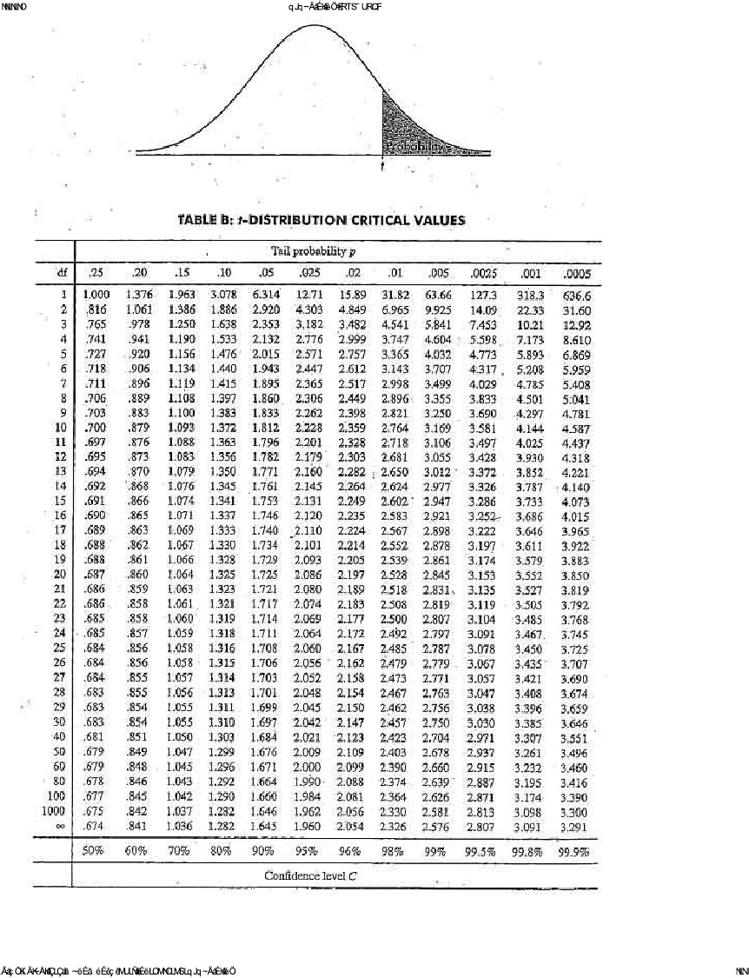

Adaptado de <https://dokumen.tips/documents/tabla-t-de-student-56dca62705c2b.html>

# Anexo II: Protocolo de Ensayos Funcionales para Cardiodesfibriladores en Uso

**Protocolo de Ensayos Funcionales para Cardiodesfibriladores en Uso**

**Laboratorio de Metrología**

**UTEC ITR SO**

**Última revisión: 20/03/2022**

Índice

**Introducción** **4**

**Objetivos** **4**

**Definiciones** **4**

Fibrilación 4

Cardioversión 5

Desfibrilación 5

Parte aplicable 5

Equipo analizador 5

Equipo bajo ensayo 5

**Descripción** **6**

Herramientas, instrumentos e insumos utilizados 6

Esquema del setup 6

Configuración del analizador 7

Registro Operativo 10

Ensayos 11

1. Inspección visual 13

2. Ensayo 1. Tiempo de carga 13

3. Ensayo 2. Tiempo de sincronismo 15

Subensayo. Modo estándar al encender 19

4. Ensayo 3. Carga en rangos intermedios 19

Subensayo. Carga mantenida en el equipo al encender 21

**Cálculo de la incertidumbre y expresión de los resultados** **21**

Cálculo de la media 22

Cálculo de la desviación estándar 22

Cálculo de incertidumbres 23

Incertidumbre de calibración del instrumento 23

Incertidumbre por resolución del equipo analizador 23

Incertidumbre por repetibilidad 23

Incertidumbre de calibración del instrumento 23

Incertidumbre por resolución del equipo analizador 23

Incertidumbre por repetibilidad 24

Incertidumbre combinada y t Score 24

Incertidumbre expandida 25

Resultado de medición 25

**Condiciones para la evaluación de la conformidad de cada parámetro** **26**

1) Electrodos 26

2) Selector de energía 26

3) Tiempo de carga 27

Requerimiento para desfibriladores manuales de uso frecuente 27

Requerimiento para desfibriladores manuales de uso no frecuente 27

Requerimiento para desfibriladores externos automáticos (DEA) de uso frecuente 27

Requerimiento para desfibriladores externos automáticos (DEA) de uso no frecuente 28

4) Sincronización 29

5) Consideraciones por parte de la energía de descarga 29

**Bibliografía consultada** **31**

**Anexo: Tabla t de Student** **32**

# 

# 

# 

# 

# 

# 

# Introducción

En este protocolo se redactarán los lineamientos necesarios para llevar a cabo correctamente los ensayos funcionales en cardiodesfibriladores en uso, de modo que se verifique la conformidad de ciertos parámetros necesarios para un correcto funcionamiento del equipo y sugeridos por la norma específica para cardiodesfibriladores más recientes UNE-EN 60601-2-4:2011/A1:2019.

# Objetivos

Establecer si el Cardiodesfibrilador bajo ensayo es apto para su uso bajo el criterio de la norma específica vigente.

# Definiciones

## Fibrilación

Una fibrilación es un comportamiento anormal en la actividad eléctrica del corazón, lo cual puede causar un accidente cerebrovascular, insuficiencia cardíaca y otras complicaciones relacionadas.

## Cardioversión

La cardioversión es el modo del cardiodesfibrilador en el cual se descarga automáticamente el equipo cuando se detecte un complejo QRS. Es idealmente utilizado en personas con fibrilación auricular.

## Desfibrilación

Una desfibrilación, como su propio nombre indica, es el procedimiento mediante el cual se contrarresta una fibrilación. En el caso de los cardiodesfibriladores se realiza haciendo pasar una cierta corriente eléctrica tal que repolarice la mayor cantidad posible de fibras miocárdicas.

## Parte aplicable

Es la parte del equipo con la cual va a estar en contacto el paciente y es necesaria para ejercer una función. En nuestro caso serán las paletas de desfibrilación y también los electrodos para derivaciones de ECG.

## Equipo analizador

Es el equipo mediante el cual se realiza la toma de muestras provenientes de ensayos sobre equipos bajo ensayo. Estos equipos deben contar con muy buenas características metrológicas y una trazabilidad tal que establezca un criterio en el cual fundamentar sus mediciones.

## Equipo bajo ensayo

Equipo en el cual se realizan ensayos para comprobar si cumple con las prestaciones establecidas en su etapa pre-mercado.

# Descripción

## Herramientas, instrumentos e insumos utilizados

* Equipo Analizador para Cardiodesfibriladores, Impulse 7000D de Fluke Biomedical.
* Cardiodesfibrilador en uso bajo ensayo.
* Paletas de desfibrilación o adaptadores del equipo analizador.
* Unidad de procesamiento capaz de realizar cálculos y almacenar datos.
* Termohigrómetro

## Esquema del setup

Antes de comenzar el ensayo se deben tener prontas conexiones entre el equipo analizador y el equipo bajo ensayo como se muestra en la Figura 1, de modo que se puedan realizar las mediciones correspondientes.

**Figura 1**

Setup para el ensayo



**Nota.** A la izquierda se puede ver un esquema utilizando las paletas de desfibrilación que traen la mayoría de los cardiodesfibriladores, y a la derecha un esquema con los adaptadores de paletas que trae el equipo analizador Impulse 7000D de Fluke Biomedical.

## Configuración del analizador

El Impulse 7000D de Fluke Biomedical es un equipo analizador con las más altas especificaciones metrológicas en cuanto a la evaluación del desempeño de Cardiodesfibriladores. Estos cubren el espectro de formas de ondas de desfibrilación a nivel mundial, presentan compatibilidad con tecnología de desfibriladores externos automáticos (DEA) y tiene un rendimiento muy superior en cuanto a precisión y normas.

Si no has trabajado anteriormente con el equipo analizador es recomendable comprender el siguiente esquema, ya que se trata de las partes del mismo y las cuales van a ser citadas repetidamente tal cual se nombran. Las siguientes figuras y tablas fueron extraídas del manual del equipo, el cual es citado al final del protocolo.

**Figura 2**

*Partes frontales del equipo analizador Impulse 7000D de Fluke Biomedical*



Las partes señaladas en la Figura 28 son listadas en la Tabla 1.

**Tabla 1**

*Descripción de las partes frontales del Impulse 7000D*

| **Número** | **Nombre** | **Descripción** |
| --- | --- | --- |
| 1 | Conexión de electrodos de ECG | Salidas de bajo nivel de señales de ECG |
| 2 | Botón para luz trasera | Prende o apaga el display LCD de la luz trasera |
| 3 | Botón de encendido | Enciende o apaga el equipo |
| 4 | Botones de navegación | Botones de control para navegar por menús y listas |
| 5 | Conectores de desfibrilación | Plancha de descarga para paletas de cardiodesfibrilación, se pueden remover para obtener otros conectores que trae como accesorio el equipo. |
| 6 | Botones de funciones | Los botones del F1 al F5 se utilizan para seleccionar opciones sobre la interfaz |
| 7 | Botón de setup | Abre el menú de setup |
| 8 | Botón de ECG | Abre el menú principal para el testeo de ECG |
| 9 | Entradas para marcapasos | Entradas para un bajo nivel de la señal de marcapasos |
| 10 | Botón de marcapasos | Abre el menú principal para marcapasos |
| 11 | Botón de desfibrilador | Abre el menú principal para los ensayos de parámetros en cardiodesfibriladores |

**Figura 3**

*Partes laterales del equipo analizador Impulse 7000D de Fluke Biomedical*****

Las partes señaladas en la Figura 29 son listadas en la Tabla 2.

**Tabla 2**

*Descripción de las partes frontales del Impulse 7000D*

| **Número** | **Nombre** | **Descripción** |
| --- | --- | --- |
| 1 | LED para el estado de la carga | Indica rojo mientras la batería se está cargando. Indica verde mientras la batería está completamente cargada y el cargador está conectado. |
| 2 | Conector para el cargador | Entrada del cargador de batería del equipo |
| 3 | Salida para osciloscopio | Conector de salida para osciloscopio para visualizar la onda de la desfibrilación |
| 4 | Salida para nivel alto de ECG | Conector de salida para visualizar en un osciloscopio la señal de ECG |
| 5 | Puerto para computadora | Puerto Tipo B de USB para controlar el equipo desde una computadora u otro controlador |

## Registro Operativo

A modo de mantener ordenados todos los datos y que queden registrados para la posteridad se ha desarrollado una planilla la cual debe ser completada a la par que se realiza el ensayo.

***Está dividida en 3 partes:***

***Datos pre-ensayo. Sección 1:*** busca registrar datos del tipo proveedor del servicio de calibración, lugar, condiciones atmosféricas, datos sobre el equipo bajo ensayo, datos sobre el cliente, etc.

***Datos de ensayo. Sección 2:*** es donde van a quedar registrados los datos a medida que se realizan los ensayos funcionales.

***Tratamiento de datos del ensayo. Sección 3:*** una vez que se registran todos los datos de la sección anterior se les debe hacer un tratamiento de modo que bajo el criterio de la norma se establece que el equipo está apto para su funcionamiento. Dichos resultados deben quedar registrados en esta sección.

## Ensayos

En esta subsección del protocolo se va a relatar el procedimiento a llevar a cabo para cada ensayo y subensayo funcional. En la Figura 1 se ve un diagrama de flujo para el orden recomendado de realización de los ensayos y subensayos funcionales, además, dicho orden será el que se de en los pasos a seguir de este protocolo

**Figura 4**

Diagrama de flujo de los ensayos y subensayos funcionales



**Nota**. En todos los ensayos se toman muestras de la energía descargada, esto se debe a que se deben evaluar rangos de energía bajos, medios y altos. Tomando medidas de energía mientras se toman también medidas de otros atributos del cardiodesfibrilador bajo ensayo nos ahorramos estresar dicho equipo bajo ensayo y también el equipo analizador (Impulse 7000D).

Aclaraciones:

* Por seguridad del equipo analizador no se deben realizar ensayos cuando:
  + La temperatura se encuentra fuera del rango de los 10 °C a 40 °C.
  + La humedad se encuentra fuera del rango del 10% al 90%.

Nota. Tomar los datos con el termohigrómetro del Laboratorio de Calibración.

* Un cardiodesfibrilador de “uso frecuente” es uno que se espera que aguante más de 2500 descargas antes de presentar un problema técnico. Por lo tanto, un cardiodesfibrilador de “uso no frecuente” es uno que se espera que no aguante más de 2500 descargas.
* Se le conoce como **Desfibrilador Externo Automático (DEA)** o Automatic External **Defibrillator (AED)** en inglés a un desfibrilador que al momento de activarlo comienza a analizar la señal de ECG a partir de los electrodos ubicados en la piel del paciente. A partir del muestreo realizado toma la decisión de desfibrilar o no, y además informa en todo momento al usuario que lo maneja.

Inicialmente y previo a la realización de cada ensayo asegurarse de completar los datos requeridos en la sección (*1. Datos pre ensayos en el Registro Operativo*).

### 1. Inspección visual

Por requerimiento para equipos electromédicos en uso previo a la realización de los ensayos funcionales se debe realizar una inspección visual del exterior del cardiodesfibrilador en uso. Esto se realiza con el fin de verificar si la carcasa se encuentra en buenas condiciones y cualquier cable conductor también.

Una mala aislación por parte de la carcasa o los cables podría suponer un riesgo a la vida del operario, ya que este podría entrar en contacto con algún material conductor que pueda contener energía.

Además del riesgo de vida para el operario el equipo no podría ser bien manipulable debido al estado externo de este.

Tomar nota en (*2.1 Inspección Visua*l) del Registro Operativo

### 2. Ensayo 1. Tiempo de carga

Este ensayo nos permite verificar el tiempo que le toma al equipo cargar desde su energía base a la máxima.

Asegurarse que el Cardiodesfibrilador se encuentre encendido, en modo estándar y con la configuración acorde al Esquema del Setup.

**2.1**Con el equipo encendido ingresar a la interfaz de test defibrillator functions (Defibrillator button 11). Se puede ver la interfaz siguiente:



**2.2** Mediante el botón F3 (de las function softkeys) ingresar a la interfaz para el ensayo Charge Time. Se verá la interfaz siguiente:



**2.3** Previo a realizar la medición hay que asegurarse de que el cardiodesfibrilador esté completamente descargado.

**2.4** Para comenzar una medición seleccione la opción Measure en esta interfaz mediante el botón F3 (de las Function softkey). Luego comenzará un temporizador de 5 segundos que al terminar emitirá un pitido que hace referencia a que se debe comenzar la carga del desfibrilador. Cargar el Cardiodesfibrilador hasta su máxima energía y luego lo más rápido posible efectuar la descarga sobre los conectores de desfibrilación del equipo analizador (como se muestra en el esquema del Setup).

**2.5** Verificar el tiempo de carga del Cardiodesfibrilador que se ve en el equipo analizador, tomar nota de este en el Registro Operativo (*2.2. Verificación del tiempo de carga*).

**2.6** Acceder a la interfaz con datos adicionales de la descarga mediante la Function softkey F4 correspondiente a SUMMARY, tomar apunte de la energía en el Registro Operativo (*2.2. Verificación del tiempo de carga*).

**2.7** Presionar la Function software F5 correspondiente a BACK para repetir el ensayo.

Repetir los pasos 1.1 a 1.7 un total de 6 veces, de modo que se obtendrán los datos correspondientes a 6 descargas.

*Cuando se realizan estos ensayos el tiempo de reacción del Técnico o usuario en cuestión es importante, por lo que se recomienda repetir los casos donde no sean tan exactos.*

### 3. Ensayo 2. Tiempo de sincronismo

En este ensayo se medirá el tiempo desde que el equipo analizador simula un complejo QRS hasta el momento que se da el pulso de desfibrilación por parte del cardiodesfibrilador bajo estudio.

Asegurarse que el Cardiodesfibrilador se encuentre encendido, en modo estándar y con la configuración acorde al Esquema del Setup. En este ensayo corresponde que además del setup de la Figura 1 también se conecten las derivaciones correspondientes del Cardiodesfibrilador en uso al equipo analizador Fluke 7000D o similares como se ve en la Figura 2.

**Figura 5**

*Conexión de las derivaciones*

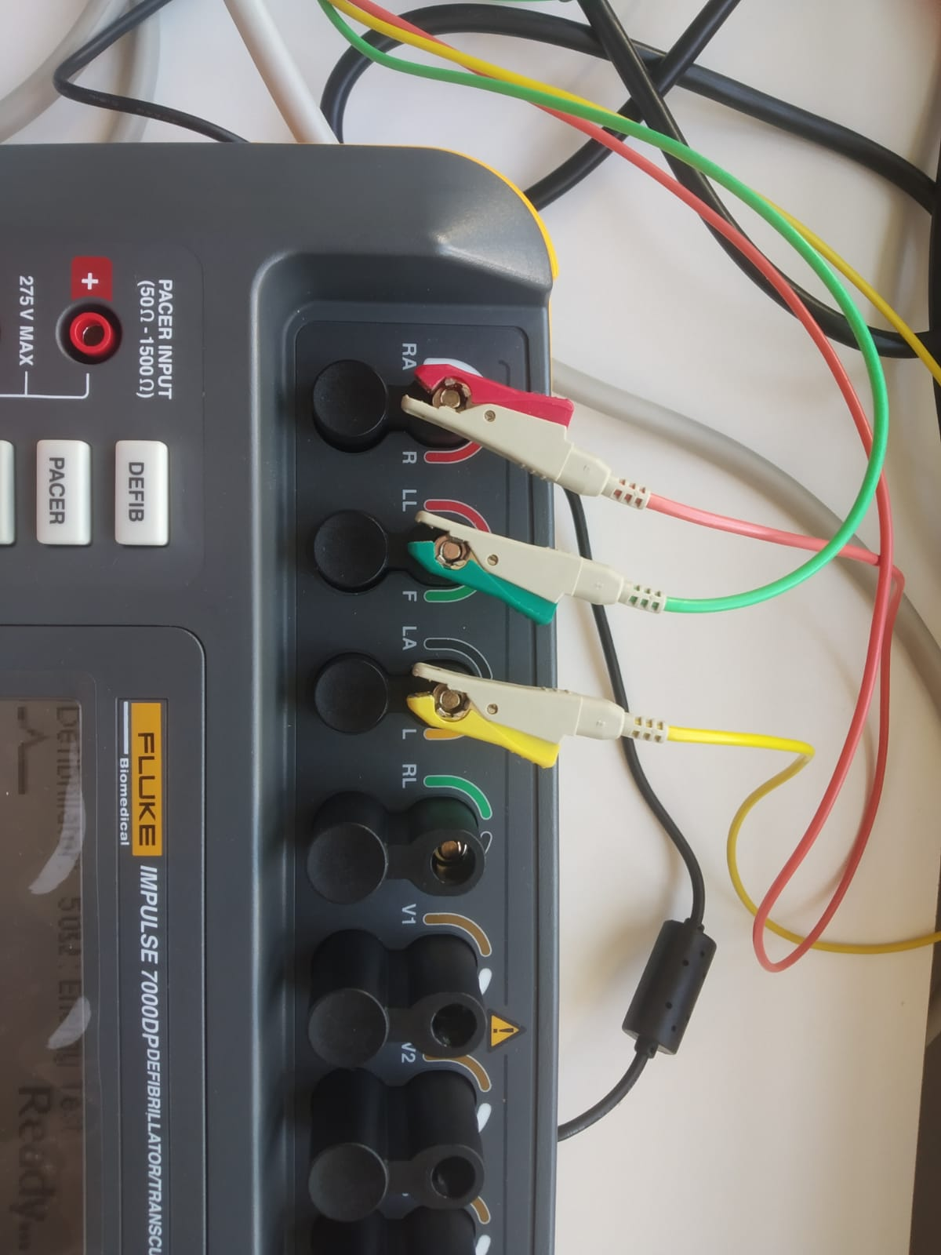

**Nota***.* Las derivaciones deben conectarse en el orden correcto, como se en la Figura un patrón de colores puede ayudar en ello. Si el equipo no cuenta con un patrón de colores se debe consultar el manual u otro tipo de indicador. En caso de que el cardiodesfibrilador en uso no cuente con las conexiones a las derivaciones es probable que el mismo pueda sensar por medio de las paletas, asegurarse de esto antes de proseguir con el protocolo.

**3.1** Con el equipo encendido ingresar a la interfaz de test defibrillator functions (11)

Se puede ver la interfaz siguiente:



**3.2** Mediante el botón F3 ingresar a la interfaz para el ensayo Charge Time. La interfaz de este modo es como la que se ve en la siguiente figura:



**3.3**Mediante la Function softkey F1 seleccionar Set Wave. Se puede ver la siguiente interfaz:



**3.4** Presionar la Function softkey F1 para WaveForm y seleccionar con los botones direccionales AFib.

**3.5** Presionar la Function softkey F5 correspondiente a la opción Done una vez seleccionada.

**3.6** Asegurarse que el cardiodesfibrilador se encuentre totalmente descargado.

**3.7** Seleccionar la energía baja que se utilizará, normalmente 50 J.

**3.8** Poner en modo Sync el cardiodesfibrilador bajo ensayo (utilizar las fichas correspondientes al EEG), seleccionando la energía de rango bajo.

**3.9** Colocar cada paleta correspondiente sobre los conectores de desfibrilación del equipo analizador Impulse 7000D (5 en el esquema del equipo analizador) como se ve en el esquema del Setup.

**3.10** Cargar el cardiodesfibrilador bajo ensayo.

**3.11** Una vez que el equipo se encuentra cargado para realizar la descarga sobre los conectores de desfibrilación. Notará que la descarga no se realiza al instante o directamente no se realiza. En este último caso puede que el modo sincronismo del cardiodesfibrilador en uso no se encuentre bien y se debe tomar nota de esto en el Registro Operativo (*2.2 Verificación del tiempo de sincronismo*). En caso de que se realice la descarga proseguir normalmente con los siguientes pasos.

**3.12** Una vez efectuada la descarga, toma nota del tiempo de sincronización en el Registro Operativo (*2.3 Verificación del tiempo de sincronismo*).

**3.13** Acceder a la interfaz con datos adicionales F3 SUMARY de la onda descargada, tomar apunte de la energía en el Registro Operativo (*2.3 Verificación del tiempo de sincronismo*).

**3.14** Presionar 2 veces BACK (F5) y acceder al menú principal.

Repetir los pasos desde el N°1 al N°13 un total de 6 veces y registrar los datos necesarios en el Registro Operativo.

#### Subensayo. Modo estándar al encender

Uno de los requisitos que establece la norma es que el cardiodesfibrilador nunca se encuentre en modo sincronismo al encenderse.

Para esto:

1. Encienda el cardiodesfibrilador.
2. Seleccione el modo sincronismo en el cardiodesfibrilador.
3. Apague el equipo.
4. Vuelva a encenderlo y verificar que el equipo se encuentre en modo estándar (selección de energía y descarga manual).
5. Tomar nota en el Registro Operativo (*2.3 Verificación del tiempo de sincronismo*).

### 4. Ensayo 3. Carga en rangos intermedios

Anteriormente con los Ensayos 1 y 2 se comprobaron descargas de energía en el rango alto y bajo adicionalmente. En este Ensayo se busca cubrir el rango intermedio, el cual aún nos queda pendiente registrar.

Asegurarse que el Cardiodesfibrilador se encuentre encendido, en modo estándar y con la configuración acorde al Esquema del Setup.

**4.1**  Con el equipo encendido ingresar a la interfaz de test defibrillator functions (11). Se puede ver la interfaz siguiente:



**4.2** Mediante el botón F1 ingresar a la interfaz para el ensayo Energy. La interfaz del ensayo Energy se ve de esta manera en el equipo analizador Impulse 7000D:



**4.3** En la interfaz principal de este modo, el equipo analizador ya está listo para recibir la corriente de desfibrilación.

**4.4** Seleccionar como energía de descarga del Cardiodesfibrilador bajo ensayo 100 J o 200 J.

**4.5** Cargar el Cardiodesfibrilador.

**4.6** Efectuar la descarga.

**4.7** Tomar nota en el Registro Operativo (*2.3. Verificación de energía en rango medio*) de la energía mostrada en el equipo analizador Impulse 7000D y presionar la Function softkey F5 correspondiente a la opción BACK.

Repetir los pasos 3.1 a 3.7 un total de 6 veces. Posterior a esto, hacer lo mismo pero ahora con la otra energía (si elegiste realizarlo con 100 J ahora realizarlo con 200 J).

#### Subensayo. Carga mantenida en el equipo al encender

Por seguridad se solicita que las paletas del cardiodesfibrilador en uso luego de que pase cierto tiempo apagado no almacene energía. Para comprobar este aspecto seguiremos los siguientes pasos:

1. Encender el cardiodesfibrilador
2. Cargar el equipo a la máxima energía.
3. Apagar el equipo y esperar un minuto
4. Volver a encender el equipo.
5. Asegurarse que el equipo analizador Impulse 7000D se encuentre midiendo energía descargada (interfaz del paso 3.2 de los ensayos).
6. Realizar una descarga sobre los conectores de desfibrilación en el equipo analizador.
7. Verificar si se midió energía luego de la descarga y tomar nota en el Registro Operativo (*2.3. Verificación de energía en rango medio*).

# Cálculo de la incertidumbre y expresión de los resultados

Los siguientes métodos estadísticos para el tratamiento de los datos obtenidos en los ensayos funcionales son de vital importancia, para evaluar, con un cierto fundamento, la conformidad de los parámetros en el cardiodesfibrilador en uso y establecer si está apto para su uso.

**Se debe tomar apunte de cada resultado en el Registro Operativo (*3. Tratamiento de los datos de los ensayos funcionales*).**

Para el tratamiento de los datos se deben seguir los siguientes pasos:

## Cálculo de la media

El primer paso es obtener la media de las muestras obtenidas para cada ensayo realizado.

$Media = \frac{\sum_{n=1}^{n}{}xi}{n}$

Donde:

* **n** la cantidad de datos medidos.
* **xi** el valor del dato del índice entre n= 1 y n de todas las muestras.

## Cálculo de la desviación estándar

Una vez calculada la media muestral se debe calcular la desviación estándar de los datos.



Donde:

* **n** es la cantidad de muestras.
* **x** es el valor del dato en índice n.
* **x̄** es la media.

## Cálculo de incertidumbres

El siguiente paso a realizar es el cálculo de las fuentes de incertidumbre.

En nuestro caso y para cada ensayo reconocemos tres fuentes de incertidumbre:

### Incertidumbre de calibración del instrumento

### Incertidumbre por resolución del equipo analizador

### Incertidumbre por repetibilidad

### Incertidumbre de calibración del instrumento

El cálculo para la incertidumbre de calibración del instrumento viene dado por la siguiente expresión.

$UcalEA = ±\frac{Exactitud}{\sqrt[2]{3}}$

Siendo la Exactitud correspondiente al equipo analizador.

### Incertidumbre por resolución del equipo analizador

El cálculo para la incertidumbre por resolución del equipo analizador viene dado por la siguiente expresión.

$Ures = \frac{Δx}{\sqrt{3}}$

Siendo $Δx$ la resolución dada por las especificaciones técnicas del respectivo equipo.

### Incertidumbre por repetibilidad

El cálculo para la incertidumbre por repetibilidad del equipo analizador viene dado por la siguiente expresión.

$Urep = \frac{σ}{\sqrt{n}}=\frac{1}{\sqrt{n}}\sqrt{\frac{1}{n-1}⋅\sum_{j = 1}^{n}{}{(Lj-x̄)}^{2}}$

Donde:

* $σ$ es la desviación estándar de las muestras.
* n es el número de muestras.
* Lj hace referencia al valor según el índice de la sumatoria.
* [x̄](https://www.calculadoraconversor.com/media-aritmetica/) es la media muestral

### Incertidumbre combinada y t Score

Una vez calculada la fuentes de incertidumbre se debe realizar una ponderación de ellas, siendo el resultado la incertidumbre combinada. Nuestro t-Score para todos los ensayos será de 1.156 (extraído de la tabla de t Student en el Anexo), celda a la cual corresponden un α de 0.15 y 5 grados de libertad.

Una vez que contamos con nuestro t-Score procedemos a incluirlo en el cálculo de la incertidumbre combinada, más concretamente ponderando el factor de la incertidumbre por repetibilidad. De modo que nuestra Incertidumbre Combinada estará da por:

$μ_{C}= \sqrt{μ_{calEA}^{2}+μ_{resEA}^{2}+{t.μ}_{rep}^{2}}$

Siendo t el t-Score seleccionado.

### Incertidumbre expandida

Una vez calculada la incertidumbre combinada se recomienda multiplicarla por un número entero no mayor a 3. Esto se realiza con el fin de que cuando posteriormente expresemos nuestros resultados de media estos posean una confiabilidad mayor.

En nuestro caso la multiplicaremos por 2 para tener una confiabilidad del 95.4%.

## Resultado de medición

Por último debemos expresar nuestro resultado de medición, esto se realiza de la forma siguiente:

$Media±Iexpandida$

Donde:

* **media** es el promedio de todas las mediciones tomadas.
* **Iexpandida** es el valor de la incertidumbre expandida.

Nota: se deben realizar todos los pasos de tratamiento de datos hasta llegar al resultado de medida de cada una de las muestras extraídas en los ensayos.

# Condiciones para la evaluación de la conformidad de cada parámetro

Se debe tomar nota de cada aspecto en el Registro Operativo correspondiente a cada ensayo funcional.

## 1) Electrodos

* Deben tener marcada su fecha de caducidad.
* Instrucciones claras sobre su uso y precauciones.
* Instrucciones sobre la preparación de la zona antes de la colocación de electrodos.

Tomar nota en el Registro Operativo (*2. Ensayos*).

## 2) Selector de energía

* Debe contar con uno, a no ser que el equipo entregue una única energía o una secuencia de energías.
* De poseer uno debe tener un indicador de la energía o una secuencia, esto debe ser muy claro en las instrucciones de uso del propio equipo. De lo contrario, no será necesario un indicador de energía.

Tomar nota en el Registro Operativo (*2. Ensayos*).

## 3) Tiempo de carga

### Requerimiento para desfibriladores manuales de uso frecuente

No debe exceder los 15 segundos en recargar completamente el equipo bajo las siguientes condiciones:

* Cuando el desfibrilador está operando con un 90% de la tensión nominal en la red de alimentación.
* Luego de que se hayan efectuado 15 descargas con la máxima energía.

### Requerimiento para desfibriladores manuales de uso no frecuente

Se aplican los siguientes requisitos para el tiempo de carga máxima:

* Cuando el desfibrilador está operando con un 90% de la tensión nominal en la red, el tiempo de carga no debe superar los 20 segundos.
* Luego de que se hayan efectuado 6 descargas, el tiempo de carga no debe superar los 20 segundos.
* Luego de que se hayan efectuado 15 descargas, el tiempo de carga no debe superar los 25 segundos.

### 

### Requerimiento para desfibriladores externos automáticos (DEA) de uso frecuente

No debe exceder los 30 segundos en recargar completamente el equipo desde que se comienza el reconocimiento de ritmo bajo las siguientes condiciones:

* Cuando el DEA está operando con un 90% de la tensión nominal en la red de alimentación.
* Luego de que se hayan efectuado 15 descargas con la máxima energía.

### Requerimiento para desfibriladores externos automáticos (DEA) de uso no frecuente

Se aplican los siguientes requisitos para el tiempo en desfibriladores externos automáticos:

* Cuando el DEA está operando con un 90% de la tensión nominal en la red, el tiempo de carga no debe superar los 35 segundos.
* Luego de que se hayan efectuado 6 descargas, el tiempo de carga no debe superar los 35 segundos.
* Luego de que se hayan efectuado 15 descargas, el tiempo de carga no debe superar los 40 segundos.

El tiempo de carga en DEA debe ser tomado desde que se inicia el modo si ya estaba funcionando el equipo, o de lo contrario desde que enciende.

Se debe contar con el equipo cargado completamente antes del comienzo de los ensayos.

Tomar nota de la evaluación de este parámetro en el Registro Operativo (*3.1. Verificación de tiempo de carga*).

## 4) Sincronización

* El modo sincronización debe cumplir con los siguientes aspectos:
* Un indicador visual y opcionalmente uno auditivo
* El pulso de desfibrilación únicamente debe ocurrir si se detecta un pulso de sincronización.
* El máximo tiempo de delay desde que se detecta el pico del segmento QRS o el comienzo de un trigger externo debe ser en los siguientes casos no más de 60 ms cuando la señal de ECG es registrada mediante una parte aplicable o una parte de entrada del desfibrilador.
* El desfibrilador no debe estar en modo sincronizado cuando se enciende.

Tomar nota de la conformidad de este parámetro en el Registro Operativo (*3.2. Verificación de tiempo de sincronismo*).

## 5) Consideraciones por parte de la energía de descarga

* El equipo siempre que se enciende debe tener sus paletas descargadas. Si se apagó con las paletas cargadas se debe esperar 1 minuto, encender y comprobar con el equipo analizador que no conserve carga.

Tomar nota en el Registro Operativo (*2.3. Verificación de energía en rango medio*).

* La norma pide ensayar bajas, medias y altas energías para considerar que el equipo desarrolla un trabajo óptimo en diferentes demandas.
* La energía medida, independiente de las resistencias no debe variar más de ± 3 J o el ± 15 % de la energía seteada.

Para la evaluación de conformidad de cada rango de energía tomar nota en el Registro Operativo:

* 3.3.1. Verificación de energía baja.
* 3.3.2. Verificación de energía media baja.
* 3.3.3. Verificación de energía media alta.
* 3.3.4. Verificación de energía alta

# Bibliografía consultada

* Manual de Usuario del Impulse 7000D de Fluke Biomedical.
* Norma específica para cardiodesfibriladores UNE-EN 60601-2-4:2011 y su actualización UNE-EN 60601-2-4:2011/A1:2019.
* Norma para equipos electromédicos UNE-EN 62353.

# Anexo del protocolo: Tabla t de Student



# Anexo III: Registro Operativo

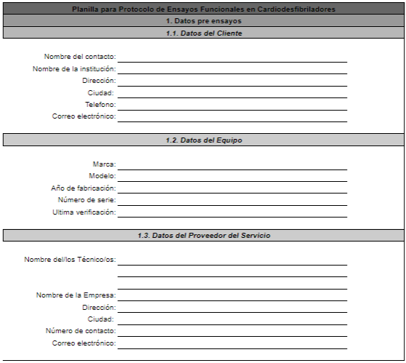

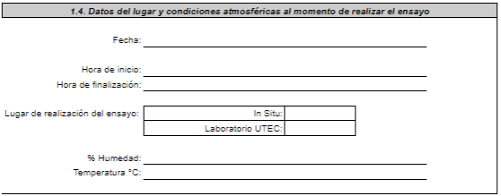

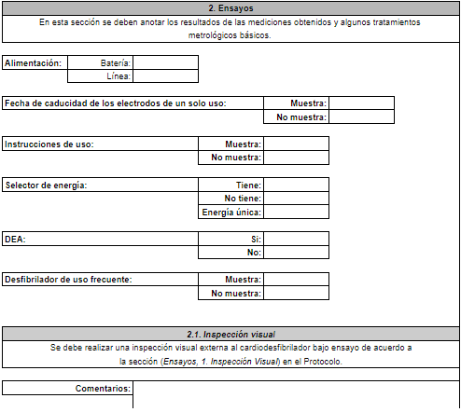

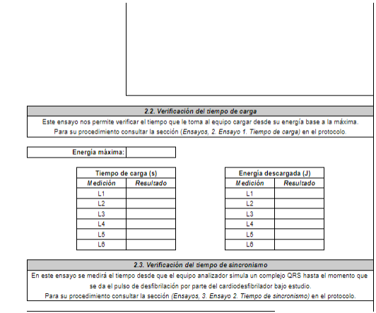

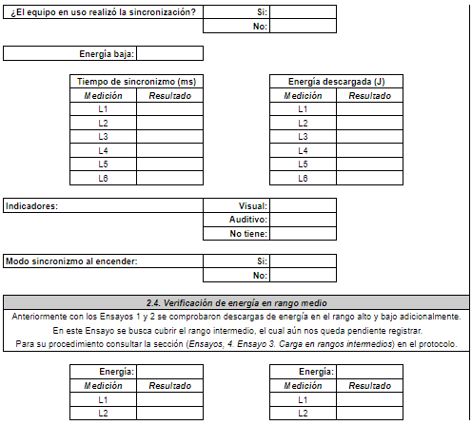

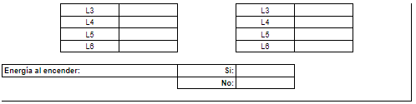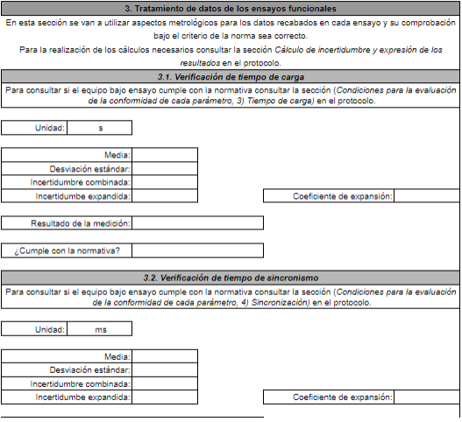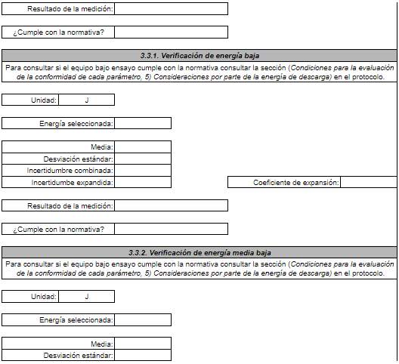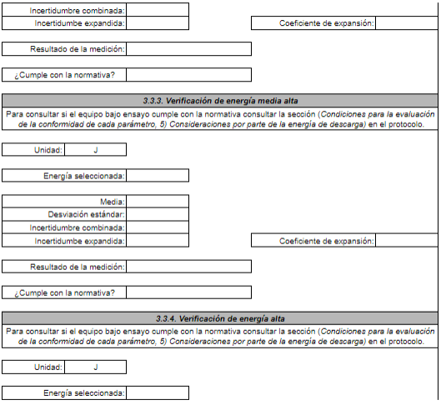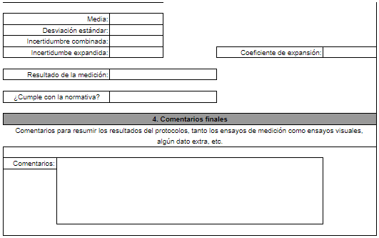

# Anexo IV: Códigos del Software

## Código para el tratamiento de los datos obtenidos en cada ensayo funcional

# 19/03/2021

#Autor: Emiliano Álvarez Ruiz

import pandas as pd

import numpy as np

from math import sqrt

from statistics import stdev

from statistics import mean

class Ensayo():

def __init__(self, ubicacion, columna, exactitud, exactitud2, resolucion, unidad, limite, expansion, tStudent):

try:

self.Tabla = pd.read_csv(ubicacion,sep=',')

except:

self.Tabla = ubicacion

self.Data = self.Tabla[columna]

self.mediciones = len(self.Data)

self.media = mean(self.Data)

self.stDev = stdev(self.Data)

self.expansion = expansion

self.Urep = self.stDev/sqrt(self.mediciones)

self.Ucal = 2*(((self.media*self.exactitud)+self.exactitud2)/sqrt(3))

self.Ur = self.resolucion/sqrt(3)

self.Ic = sqrt(self.Urep**2+self.Ucal**2+tStudent*self.Ur**2)

self.Iexpandida = self.Ic*self.expansion

def Resultado(self):

if self.expansion == 1:

return f"El valor obtenido de la medición es {self.media: .2f} ± {self.Iexpandida: .2f} {self.unidad}, con una confiabilidad del 68.2%"

elif self.expansion == 2:

return f"El valor obtenido de la medición es {self.media: .2f} ± {self.Iexpandida: .2f} {self.unidad}, con una confiabilidad del 95.4%"

elif self.expansion == 3:

return f"El valor obtenido de la medición es {self.media: .2f} ± {self.Iexpandida: .2f} {self.unidad}, con una confiabilidad del 99.2%"

else:

return f"La expansión solo está habilitada para los valores 1, 2 o 3"

def Limite(self):

if self.limite == 0:

pass

else:

if (self.media+self.Iexpandida) > self.limite:

if (self.media-self.Iexpandida) > self.limite:

return f"El valor real sobrepasa totalmente el limite de {self.limite} {self.unidad}."

if (self.media-self.Iexpandida) < self.limite:

return f"El valor real puede sobrepasar los {self.limite} {self.unidad}."

if (self.media+self.Iexpandida) < self.limite:

return f"El valor real no sobrepasa los {self.limite} {self.unidad}."

class Energia(Ensayo):

def __init__(self, ubicacion, columna, expansion, energia, DEA, tStudent):

self.unidad = 'J'

self.limite = 3

self.exactitud = 0.01

self.resolucion = 0.1

self.exactitud2 = 0.1

self.energia = energia

super().__init__(ubicacion, columna, self.exactitud, self.exactitud2, self.resolucion, self.unidad, self.limite, expansion, tStudent)

def verificacion(self):

for i in self.Data:

if (self.energia*0.15 < 3):

if ((i <= self.energia-3) or (i >= self.energia+3)):

return "Los niveles de energía superan los permitidos de ± 3 J o 15 % la energía seteada"

else:

return "Los niveles de energía son acordes a la energía seteada"

else:

if ((i <= self.energia-self.energia*0.15) or (i >= self.energia+self.energia*0.15)):

return "Los niveles de energía superan los permitidos de ± 3 J o 15 % la energía seteada"

else:

return "Los niveles de energía son acordes a la energía seteada"

class Sincronizacion(Ensayo):

def __init__(self, ubicacion, columna, expansion, tStudent):

self.unidad = 'ms'

self.limite = 60

self.exactitud = 0

self.resolucion = 0.001

self.exactitud2 = 0.001

super().__init__(ubicacion, columna, self.exactitud, self.exactitud2, self.resolucion, self.unidad, self.limite, expansion, tStudent)

class tiempoCarga(Ensayo):

def __init__(self, ubicacion, columna, expansion, DEA, frecuente, tStudent):

self.DEA = DEA

self.frecuente = frecuente

self.unidad = 's'

self.limiteMNF = 20

self.limiteMF = 15

self.limiteDNF = 35

self.limiteDF = 30

self.exactitud = 0

self.resolucion = 0.1

self.exactitud2 = 0.05

super().__init__(ubicacion, columna, self.exactitud, self.exactitud2, self.resolucion, self.unidad, self.limiteMF, expansion, tStudent)

def verificacion(self):

if self.frecuente:

if self.DEA:

if (self.media+self.Iexpandida) > self.limiteDF:

if (self.media-self.Iexpandida) > self.limiteDF:

return f"El valor real sobrepasa totalmente el limite de {self.limiteDF} {self.unidad} dado por la norma de tipo para DEA de uso frecuente."

else:

return f"El valor real puede sobrepasar los {self.limiteDF} {self.unidad} dado por la norma de tipo para DEA de uso frecuente."

else:

return f"El valor real no sobrepasa los {self.limiteDF} {self.unidad} dado por la norma de tipo para DEA de uso frecuente."

else:

if (self.media+self.Iexpandida) > self.limiteMF:

if (self.media-self.Iexpandida) > self.limiteMF:

return f"El valor real sobrepasa totalmente el limite de {self.limiteMF} {self.unidad} dado por la norma de tipo para desfibriladores manuales de uso frecuente."

else:

return f"El valor real puede sobrepasar los {self.limiteMF} {self.unidad} dado por la norma de tipo para desfibriladores manuales de uso frecuente."

else:

return f"El valor real no sobrepasa los {self.limiteMF} {self.unidad} dado por la norma de tipo para desfibriladores manuales de uso frecuente."

else:

if self.DEA:

if (self.media+self.Iexpandida) > self.limiteDNF:

if (self.media-self.Iexpandida) > self.limiteDNF:

return f"El valor real sobrepasa totalmente el limite de {self.limiteDNF} {self.unidad} dado por la norma de tipo para DEA de uso no frecuente."

else:

return f"El valor real puede sobrepasar los {self.limiteDNF} {self.unidad} dado por la norma de tipo para DEA de uso no frecuente."

else:

return f"El valor real no sobrepasa los {self.limiteDNF} {self.unidad} dado por la norma de tipo para DEA de uso no frecuente."

else:

if (self.media+self.Iexpandida) > self.limiteMNF:

if (self.media-self.Iexpandida) > self.limiteMNF:

return f"El valor real sobrepasa totalmente el limite de {self.limiteMNF} {self.unidad} dado por la norma de tipo para desfibriladores manuales de uso no frecuente."

else:

return f"El valor real puede sobrepasar los {self.limiteMNF} {self.unidad} dado por la norma de tipo para desfibriladores manuales de uso frecuente."

else:

return f"El valor real no sobrepasa los {self.limiteMNF} {self.unidad} dado por la norma de tipo para desfibriladores manuales de uso no frecuente."

## Código de la Interfaz Gráfica para el Usuario

# 19/03/2021

#Autor: Emiliano Álvarez Ruiz

#Créditos a https://www.youtube.com/c/ManuelJDávilaGonz

import sys, time

from PyQt5.QtWidgets import QApplication, QDialog, QTreeWidgetItem

from PyQt5 import uic

from ensayos import *

import os

from os import listdir, path, startfile, stat

from mimetypes import MimeTypes

import io

from datetime import date

class Resultados(QDialog):

def __init__(self):

QDialog.__init__(self)

uic.loadUi("resultados.ui", self)

self.btnRehacer.clicked.connect(self.Close)

self.btnMainMenu.clicked.connect(self.MenuPrincipal)

def Close(self):

self.close()

Analisis().exec_()

def MenuPrincipal(self):

self.close()

Ventana().exec_()

class Contacto(QDialog):

def __init__(self):

QDialog.__init__(self)

uic.loadUi("contacto.ui", self)

self.btnRegresar.clicked.connect(self.InfoApp)

self.btnMenuPpl.clicked.connect(self.MenuPrincipal)

def InfoApp(self):

self.close()

Informacion().exec_()

def MenuPrincipal(self):

self.close()

Ventana().exec_()

class codigosCalc(QDialog):

def __init__(self):

QDialog.__init__(self)

uic.loadUi("codigosCalc.ui", self)

self.btnRegresar.clicked.connect(self.Regresar)

self.btnMenuPpl.clicked.connect(self.MenuPrincipal)

def Regresar(self):

self.close()

Codigos().exec_()

def MenuPrincipal(self):

self.close()

Ventana().exec_()

class codigosInterfaz(QDialog):

def __init__(self):

QDialog.__init__(self)

uic.loadUi("codigosInterfaz.ui", self)

self.btnRegresar.clicked.connect(self.Regresar)

self.btnMenuPpl.clicked.connect(self.MenuPrincipal)

def Regresar(self):

self.close()

Codigos().exec_()

def MenuPrincipal(self):

self.close()

Ventana().exec_()

class Versiones(QDialog):

def __init__(self):

QDialog.__init__(self)

uic.loadUi("versiones.ui", self)

self.btnRegresar.clicked.connect(self.InfoApp)

self.btnMenuPpl.clicked.connect(self.MenuPrincipal)

def InfoApp(self):

self.close()

Informacion().exec_()

def MenuPrincipal(self):

self.close()

Ventana().exec_()

class Codigos(QDialog):

def __init__(self):

QDialog.__init__(self)

uic.loadUi("codigos.ui", self)

self.btnCodigosCalc.clicked.connect(self.CodigosCalc)

self.btnCodigosInterfaz.clicked.connect(self.CodigosInterfaz)

self.btnMenuPpl.clicked.connect(self.MenuPrincipal)

self.btnRegresar.clicked.connect(self.Regresar)

def Regresar(self):

self.close()

Informacion().exec_()

def CodigosCalc(self):

self.close()

codigosCalc().exec_()

def CodigosInterfaz(self):

self.close()

codigosInterfaz().exec_()

def MenuPrincipal(self):

self.close()

Ventana().exec_()

class InformacionApp(QDialog):

def __init__(self):

QDialog.__init__(self)

uic.loadUi("infoApp.ui", self)

self.btnRegresar.clicked.connect(self.InfoApp)

self.btnMenuPrincipal.clicked.connect(self.MenuPrincipal)

def InfoApp(self):

self.close()

Informacion().exec_()

def MenuPrincipal(self):

self.close()

Ventana().exec_()

class Informacion(QDialog):

def __init__(self):

QDialog.__init__(self)

uic.loadUi("informacion.ui", self)

self.btnInfoApp.clicked.connect(self.InfoApp)

self.btnMenuPpl.clicked.connect(self.MenuPrincipal)

self.btnContacto.clicked.connect(self.Contacto)

self.btnVersiones.clicked.connect(self.ventanaVersiones)

self.btnCodigos.clicked.connect(self.codigos)

def codigos(self):

self.close()

Codigos().exec_()

def InfoApp(self):

self.close()

InformacionApp().exec_()

def MenuPrincipal(self):

self.close()

Ventana().exec_()

def Contacto(self):

self.close()

Contacto().exec_()

def ventanaVersiones(self):

self.close()

Versiones().exec_()

class Analisis(QDialog):

def __init__(self):

QDialog.__init__(self)

uic.loadUi("analisis.ui", self)

self.ventanaResultados = Resultados()

self.ventanaExplorador = Explorador()

self.btnIniciarTratamiento.clicked.connect(self.abrirResultados)

self.boxEnsayo.currentTextChanged.connect(self.desactivarEnergia)

self.btnMenuPrincipal.clicked.connect(self.abrirMenuPrincipal)

self.editArchivo.textChanged.connect(self.elegirColumna)

self.btnExplorador.clicked.connect(self.abrirExplorador)

self.ventanaExplorador.treeArchivos.itemDoubleClicked.connect(self.seleccionarArchivo)

try:

directorioo = os.getcwd()

archivo = io.open(f'{directorioo}/cache.txt', 'r')

texto = archivo.read()

self.editArchivo.setText(texto)

except:

pass

def abrirExplorador(self):

#self.setEnabled(False)

self.ventanaExplorador.exec_()

def seleccionarArchivo(self):

self.editArchivo.setText(self.ventanaExplorador.openElement())

#self.setEnabled(True)

self.ventanaExplorador.close()

def elegirColumna(self):

# self.boxColumnas.setEnabled(True)

# path = str(self.editArchivo.text())

# datos = os.path.join(path)

# directorioo = os.getcwd()

# tabla = pd.read_csv(datos)

# for i in tabla.columns:

# self.boxColumnas.addItem(i)

# self.editArchivo.setStyleSheet("border: 1px solid green;")

# archivo = io.open(f'{directorioo}/cache.txt', 'w')

# archivo.write(datos)

# archivo.close()

try:

self.boxColumnas.setEnabled(True)

path = str(self.editArchivo.text())

datos = os.path.join(path)

directorioo = os.getcwd()

tabla = pd.read_csv(datos)

for i in tabla.columns:

self.boxColumnas.addItem(i)

self.editArchivo.setStyleSheet("border: 1px solid green;")

archivo = io.open(f'{directorioo}/cache.txt', 'w')

archivo.write(datos)

archivo.close()

except:

self.boxColumnas.setEnabled(False)

self.editArchivo.setStyleSheet("border: 1px solid red;")

return datos

def abrirMenuPrincipal(self):

self.close()

Ventana().exec_()

def abrirResultados(self):

if self.boxDEA.currentText() == 'Si':

DEA = True

else:

DEA = False

if self.boxFrecuente.currentText() == 'Si':

Frecuente = True

else:

Frecuente = False

ensayoSelected = str(self.boxEnsayo.currentText())

tStudent = float(self.editStudent.text())

columna = str(self.boxColumnas.currentText())

expansion = int(self.spinExpansion.value())

datos = self.elegirColumna()

if ensayoSelected == 'Energía':

try:

energia = int(self.editEnergia.text())

ensayo = Energia(datos, columna, expansion, energia, tStudent)

self.ventanaResultados.labelResultado.setText(ensayo.Resultado())

self.ventanaResultados.labelJuicio.setText(ensayo.verificacion())

self.ventanaResultados.labelMedia.setText(f"La media de las muestras es {ensayo.media: .2f} {ensayo.unidad}")

self.ventanaResultados.labelDesviacion.setText(f"La desviación estándar de las muestras es {ensayo.stDev: .2f} {ensayo.unidad}")

contador = 0

while True:

if f'E{contador}_{date.today()}.txt' in listdir(f'{path.abspath(os.getcwd())}\ensayos'):

contador += 1

else:

archivo = io.open(f'ensayos\E{contador}_{date.today()}.txt', 'w')

archivo.write(f'{ensayo.Resultado()} \n{ensayo.verificacion()} \nLa media de las muestras es {ensayo.media: .2f} {ensayo.unidad} \nLa desviación estándar de las muestras es {ensayo.stDev: .2f} {ensayo.unidad}')

archivo.close()

break

self.close()

self.ventanaResultados.exec_()

except:

self.labelAdvertencia.setText('Algún valor ingresado es incorrecto')

# #C:\Users\enfil\Documents\UTEC\Semestre 6\PFT\Datos ensayo prueba.txt

if ensayoSelected == 'Tiempo de sincronización':

try:

ensayo = Sincronizacion(datos, columna, expansion, tStudent)

self.ventanaResultados.labelResultado.setText(ensayo.Resultado())

self.ventanaResultados.labelJuicio.setText(ensayo.Limite())

self.ventanaResultados.labelMedia.setText(f"La media de las muestras es {ensayo.media: .2f} {ensayo.unidad}")

self.ventanaResultados.labelDesviacion.setText(f"La desviación estándar de las muestras es {ensayo.stDev: .2f} {ensayo.unidad}")

contador = 0

while True:

if f'S{contador}_{date.today()}.txt' in listdir(f'{path.abspath(os.getcwd())}\ensayos'):

contador += 1

else:

archivo = io.open(f'ensayos\S{contador}_{date.today()}.txt', 'w')

archivo.write(f'{ensayo.Resultado()} \n{ensayo.Limite()} \nLa media de las muestras es {ensayo.media: .2f} {ensayo.unidad} \nLa desviación estándar de las muestras es {ensayo.stDev: .2f} {ensayo.unidad}')

archivo.close()

break

self.close()

self.ventanaResultados.exec_()

except:

self.labelAdvertencia.setText('Algún valor ingresado es incorrecto')

if ensayoSelected == 'Tiempo de carga':

try:

ensayo = tiempoCarga(datos, columna, expansion, DEA, Frecuente, tStudent)

self.ventanaResultados.labelResultado.setText(ensayo.Resultado())

self.ventanaResultados.labelJuicio.setText(ensayo.verificacion())

self.ventanaResultados.labelMedia.setText(f"La media de las muestras es {ensayo.media: .2f} {ensayo.unidad}")

self.ventanaResultados.labelDesviacion.setText(f"La desviación estándar de las muestras es {ensayo.stDev: .2f} {ensayo.unidad}")

contador = 0

while True:

if f'C{contador}_{date.today()}.txt' in listdir(f'{path.abspath(os.getcwd())}\ensayos'):

contador += 1

else:

archivo = io.open(f'ensayos\C{contador}_{date.today()}.txt', 'w')

archivo.write(f'{ensayo.Resultado()} \n{ensayo.verificacion()} \nLa media de las muestras es {ensayo.media: .2f} {ensayo.unidad} \nLa desviación estándar de las muestras es {ensayo.stDev: .2f} {ensayo.unidad}')

archivo.close()

break

self.close()

self.ventanaResultados.exec_()

except:

self.labelAdvertencia.setText('Algún valor ingresado es incorrecto')

def desactivarEnergia(self):

ensayoSel = str(self.boxEnsayo.currentText())

if ensayoSel != 'Energía':

self.editEnergia.setEnabled(False)

else:

self.editEnergia.setEnabled(True)

class Explorador(QDialog):

def __init__(self):

QDialog.__init__(self)

uic.loadUi("directorio.ui", self)

self.btnBuscar.clicked.connect(self.getDir)

self.treeArchivos.itemClicked.connect(self.openElement)

def getDir(self):

#Eliminar todas las filas de la búsqueda anterior

self.treeArchivos.clear()

#Ruta indicada por el usuario

dir = self.lineDirectorio.text()

#Si es un directorio

if path.isdir(dir):

#Recorrer sus elementos

for element in listdir(dir):

name = element

pathinfo = dir + "\\" + name

informacion = stat(pathinfo)

#Si es un directorio

if path.isdir(pathinfo):

type = "Carpeta de archivos"

size = ""

else:

mime = MimeTypes()

type = mime.guess_type(pathinfo)[0]

size = str(informacion.st_size) + " bytes"

#Fecha de modificación

date = str(time.ctime(informacion.st_mtime))

#Crear un array para crear la fila con los items

row = [name, date, type, size]

#Insertar la fila

self.treeArchivos.insertTopLevelItems(0, [QTreeWidgetItem(self.treeArchivos, row)])

def openElement(self):

#Obtener el item seleccionado por el usuario

item = self.treeArchivos.currentItem()

#Crear la ruta accediendo al nombre del elemento (carpeta o archivo)

elemento = self.lineDirectorio.text() + "\\" + item.text(0)

#Si es un directorio navegar a su interior

if path.isdir(elemento):

self.lineDirectorio.setText(elemento)

self.getDir()

else: #Si es un archivo retornar su ruta

return elemento

class EnsayosAnteriores(QDialog):

def __init__(self):

QDialog.__init__(self)

uic.loadUi("ensayosAnteriores.ui", self)

self.btnMenuPpl.clicked.connect(self.MenuPrincipal)

self.getDir()

self.treeArchivos.itemDoubleClicked.connect(self.openElement)

def MenuPrincipal(self):

self.close()

Ventana().exec_()

def getDir(self):

#Eliminar todas las filas de la búsqueda anterior

self.treeArchivos.clear()

#Ruta indicada por el usuario

dir = f'{path.abspath(os.getcwd())}\ensayos'

#Si es un directorio

if path.isdir(dir):

#Recorrer sus elementos

for element in listdir(dir):

name = element

pathinfo = dir + "\\" + name

informacion = stat(pathinfo)

#Si es un directorio

if path.isdir(pathinfo):

type = "Carpeta de archivos"

size = ""

else:

mime = MimeTypes()

type = mime.guess_type(pathinfo)[0]

size = str(informacion.st_size) + " bytes"

#Fecha de modificación

date = str(time.ctime(informacion.st_mtime))

#Crear un array para crear la fila con los items

row = [name, date, type, size]

#Insertar la fila

self.treeArchivos.insertTopLevelItems(0, [QTreeWidgetItem(self.treeArchivos, row)])

def openElement(self):

#Obtener el item seleccionado por el usuario

item = self.treeArchivos.currentItem()

#Crear la ruta accediendo al nombre del elemento (carpeta o archivo)

elemento = f'{path.abspath(os.getcwd())}\ensayos' + "\\" + item.text(0)

texto = open(elemento, 'r').read()

self.textAnteriores.setText(texto)

#startfile(elemento)

class Ventana(QDialog):

def __init__(self):

QDialog.__init__(self)

uic.loadUi("mainWindow.ui", self)

self.ventanaAnalisis = Analisis()

self.ventanaInformacion = Informacion()

self.btnInitEnsayo.clicked.connect(self.abrirAnalisis)

self.btnCerrar.clicked.connect(self.Cerrar)

self.btnInfo.clicked.connect(self.abrirInfo)

self.btnPrevEnsayos.clicked.connect(self.EnsayosPrevios)

def abrirAnalisis(self):

self.close()

self.ventanaAnalisis.exec_()

def Cerrar(self):

self.close()

def abrirInfo(self):

self.close()

self.ventanaInformacion.exec_()

def EnsayosPrevios(self):

self.close()

EnsayosAnteriores().exec_()

app = QApplication(sys.argv)

_ventana = Ventana()

_ventana.show()

app.exec_()